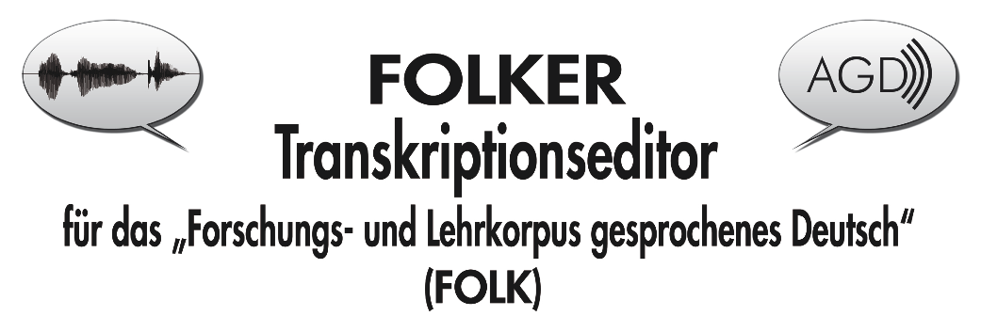

Transkriptionshandbuch

Thomas Schmidt / Wilfried Schütte, Bearbeitungsstand: 8.12.2011

**Gliederung:**

[1. Was ist FOLKER? 2](#_Toc302737218)

[2. FOLKER Schnellstart‐Anleitung 4](#_Toc302737219)

[3. Transkription-Tutorial 6](#_Toc302737220)

[3.1 Ersteingabe in der Segment-Ansicht 6](#_Toc302737221)

[3.2 Korrekturverfahren in der Segment-Ansicht 11](#_Toc302737222)

[3.3 Weitere Korrekturdurchsicht und Spezifizieren von Überlappungen in der Partitur-Ansicht 13](#_Toc302737223)

[3.4 Abschließende Korrekturdurchsicht in der Beitrags-Ansicht 18](#_Toc302737224)

[3.5 Besondere Funktionen für mehrteilige Transkripte 19](#_Toc302737225)

[3.6 Maus- und Tastaturbedienung 21](#_Toc302737226)

[3.6.1 Maus-Aktionen für die Oszillogramm-Ansicht 22](#_Toc302737227)

[3.6.2 Tastaturkürzel für die Oszillogramm-Ansicht („Auswahl“) 22](#_Toc302737228)

[3.6.3 Tastaturkürzel für den Player 22](#_Toc302737229)

[3.6.4 Tastaturkürzel für Aktionen in der Segment-Ansicht 23](#_Toc302737230)

[3.6.5 Tastaturkürzel für Aktionen in der Partitur-Ansicht 23](#_Toc302737231)

[3.7 Speichern 23](#_Toc302737232)

[3.8 Ausgabe 24](#_Toc302737233)

[3.8.1 Segmentliste 25](#_Toc302737234)

[3.8.2 Partitur 26](#_Toc302737235)

[3.8.3 Beitragsliste 28](#_Toc302737236)

[3.8.4 Quantifizierung 28](#_Toc302737237)

[3.8.5 Kopieren 29](#_Toc302737238)

[4. cGAT-Minimaltranskripte 34](#_Toc302737239)

[4.1 Zeichenkonventionen 34](#_Toc302737240)

[4.2 Unterschiede zwischen GAT-2- und cGAT-Minimaltranskripten 36](#_Toc302737241)

[4.3 Syntaxbeispiele 37](#_Toc302737242)

[5. Referenz: Die Benutzeroberfläche von FOLKER 39](#_Toc302737243)

[5.1 Menüs 40](#_Toc302737244)

[5.1.1 Menü Datei 40](#_Toc302737245)

[5.1.2 Menü Bearbeiten 44](#_Toc302737246)

[5.1.3 Menü Ansicht 49](#_Toc302737247)

[5.1.4 Menü Transkription 50](#_Toc302737248)

[5.1.5 Menü Hilfe 51](#_Toc302737249)

[5.2 Andere Teile des FOLKER-Hauptbildschirms 53](#_Toc302737250)

[5.2.1 Symbolleiste 53](#_Toc302737251)

[5.2.2 Leiste für Zeitangaben und Zoom-Level 53](#_Toc302737252)

[5.2.3 Oszillogramm 55](#_Toc302737253)

[5.2.4 Navigations-Symbolleiste 58](#_Toc302737254)

[5.2.5 Virtuelle Tastatur 59](#_Toc302737255)

[5.2.6 Statusleiste 61](#_Toc302737256)

[5.3 Ansichten 62](#_Toc302737257)

[5.3.1 „Segmente“ 62](#_Toc302737258)

[5.3.2 „Partitur“ 63](#_Toc302737259)

[5.3.3 „Beiträge“ 68](#_Toc302737260)

[6. Anhang 70](#_Toc302737261)

[6.1 FAQs: Fragen und Antworten zu häufigen Problemen 70](#_Toc302737262)

[6.1.1 Editor 70](#_Toc302737263)

[6.1.2 Ersteingabe 70](#_Toc302737264)

[6.1.3 Korrekturarbeit 72](#_Toc302737265)

[6.1.4 Allgemeine Tipps 73](#_Toc302737266)

[6.2 Download und Installation 74](#_Toc302737267)

[6.3 Literatur zu „Transkription” 79](#_Toc302737268)

## 1. Was ist FOLKER?

Mit dem FOLKER-Editor werden Transkripte in einem spezifischen XML-Format für das Projekt „Forschungs- und Lehrkorpus gesprochenes Deutsch“ (FOLK[[1]](#footnote-1)) des Instituts für Deutsche Sprache Mannheim (IDS) erstellt. FOLKER wurde entwickelt von Thomas Schmidt (Universität Hamburg) in Zusammenarbeit mit der Abteilung Pragmatik des IDS.

FOLKER ist für das FOLK-Nutzungsszenario ausgelegt und unterstützt dieses effizient. Dazu gehören u.a.:

* eine Beschränkung auf Audiodateien,
* eine Syntaxkontrolle für Minimaltranskripte in Anlehnung an GAT-2 (Selting/Auer et al. 2009)
* eine präzise Notation von Pausen und Überlappungen sowie
* Interoperabilität mit der Datenbank Gesprochenes Deutsch, Version 2.0.

Im Gegensatz dazu sind andere in der Gesprächsforschung verbreitete Transkriptionsprogramme wie der EXMARaLDA-Partitur-Editor[[2]](#footnote-2), ELAN[[3]](#footnote-3) und Praat[[4]](#footnote-4) Mehrzweckeditoren, die möglichst viele Nutzungsszenarien in einer Oberfläche unterstützen wollen.

In den FOLKER-Editor eingebaut sind ein Audioplayer und eine Darstellung des Sprachsignals als Oszillogramm. So kann man komfortabel Segmente zum Transkribieren auswählen und dabei automatisch Zeitmarken für diese Segmente setzen.

Zur **Gliederung dieses Handbuchs**:

Die **Schnellstart-Anleitung** für FOLKER (Abschnitt 2) führt auf zwei Seiten die wesentlichen Schritte bei der Anlage eines Transkripts auf. Auf diese Kurzanleitung kann man auch über das FOLKER-Start-Menü zugreifen.

Der Abschnitt 3 enthält als ein **Tutorial** eine **Anleitung zum Transkribieren**. Für die Arbeit mit FOLKER empfehlen wir, diesen Abschnitt mit einem Übungs-Transkript eigener Wahl ganz durchzuarbeiten. Im Tutorial werden zunächst Ersteingabe und Korrekturdurchgänge beschrieben. Im Editor lässt sich das Transkript wahlweise darstellen als Folge von Segmenten, als Partitur[[5]](#footnote-5) oder als Folge von Sprecherbeiträgen, bei denen aufeinander folgende und einem Sprecher zugeordnete Segmente zusammengefasst werden. Diese Darstellungsmöglichkeiten passen zu einer sinnvollen Abfolge von Arbeitsschritten beim Transkribieren: Die Ersteingabe einer Rohversion ohne Berücksichtigung der genauen Extension von Überlappungen macht man zweckmäßigerweise in der Segment-Ansicht (s. Abschnitt 3.1), in der auch erste Korrekturen möglich sind (s. Abschnitt 3.2). In der Partitur-Ansicht kann man dann in einer Korrektur-Durchsicht die Feinheiten von Überlappungen editieren (s. Abschnitt 3.3). Die Beitrags-Ansicht dient dem abschließenden Korrekturhören (s. Abschnitt 3.4). Für den Umgang mit langen Gesprächsaufnahmen und entsprechend großen Transkripten gibt es spezielle Funktionen zum Aufteilen (s. Abschnitt 3.5). Das Tutorial beschreibt zudem gesondert die Kommandos für Maus- und Tastaturbedienung (s. Abschnitt 3.6) und gibt Hinweise zum Speichern und zu den Ausgabeformaten: Das Transkript lässt sich als Ganzes für alle Ansichten im HTML-Format ausgeben, auch zur Ansicht und Weiterbearbeitung in einer Textverarbeitung wie Microsoft Word (s. Abschnitt 3.8). Man kann das Transkript auch in allen drei Ansichten ausschnittweise oder als Ganzes über die Zwischenablage in eine Textverarbeitung kopieren (s. Abschnitt 3.8.5). Diese Ansichten sind unterschiedliche Visualisierungen desselben Transkript-Modells. Wer transkribieren möchte, muss sich also nicht vorab und unumkehrbar für eine Zeilen- oder Partitur-Darstellung entscheiden, sondern kann in FOLKER flexibel mit unterschiedlichen Visualisierungen für dieselbe Transkript-Datei arbeiten.

Im Abschnitt 4 werden die **cGAT-Zeichenkonventionen** erläutert, nach denen in FOLKER Minimaltranskripte mit Syntaxkontrolle erstellt werden. FOLKER arbeitet auf der Grundlage eines Datenmodells[[6]](#footnote-6) für GAT-2-Minimaltranskripte (cGAT, s. Abschnitt 4.1) und überprüft segmentweise bei der Texteingabe, ob die cGAT-Konventionen eingehalten werden und keine zeitlichen Inkonsistenzen auftreten (Näheres s. Abschnitt 5.3.1). Beispielsweise sind Transkriptions-Segmente unzulässig, die sich überlappen und demselben Sprecher zugeordnet werden („Selbst-Überlappungen“). FOLKER ist damit für cGAT-Minimaltranskripte optimiert, es ist aber durchaus möglich, nach anderen Transkriptionskonventionen zu arbeiten, z.B. Basis- oder Feintranskripte nach den GAT-2-Konventionen anzulegen (vgl. Selting/Auer et al. 2009).

Die **Referenz** (Abschnitt 5) mit einer **Beschreibung der FOLKER-Benutzeroberfläche** dient zum Nachschlagen.

Der **Anhang** (Abschnitt 6) enthält „FAQs“ – häufig bei der FOLKER-Nutzung gestellte Fragen und die Antworten dazu, Hinweise zum Herunterladen und zur Installation von FOLKER in der Windows- oder in der MAC OS X-Version sowie Auswahlliteratur zum Thema „Transkription“.

*Bei den Beschreibungen in diesem Handbuch werden Besonderheiten und abweichende Tastaturkommandos unter Mac OS X in kursiv angegeben.*

## 2. FOLKER Schnellstart‐Anleitung

**1. Neue Datei anlegen**

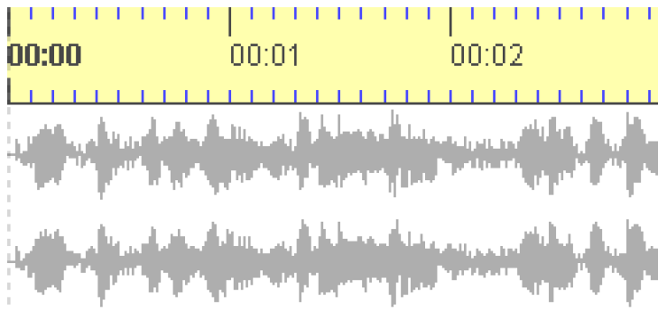 **Datei > Neu...** / eine Audio‐Datei im WAV‐Format angeben

⇨ die Audio‐Datei wird geöffnet und in der Oszillogramm-Ansicht angezeigt

Hinweis: Zoomen des Oszillo­gramms über Strg+Mausrad

**2. Sprecher bearbeiten**

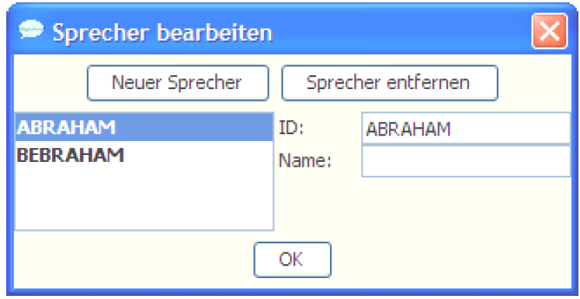 **Transkription > Sprecher bearbeiten...**/ Sprecher hinzufügen über Button **Neuer Sprecher** / Ändern des Sprecherkürzels im Feld **ID**/ Angabe eines Namens (optional) im Feld **Name**

⇨ alle Sprecher stehen nun für die Sprecherzuordnung von Segmenten zur Verfügung

Hinweis: Weitere Sprecher können später hinzugefügt werden

**3. Segmente anlegen und transkribieren**

**Option 1: Segment am Ende anhängen (bei monologischen Passagen und geordnetem Turntaking)**

A) Button **Neues Segment anhängen** (2. Button von oben in der rechten Leiste der 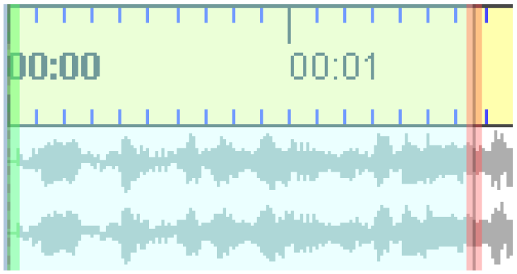Segment-Ansicht)

⇨ in der Oszillogramm-Ansicht wird ein neuer Zwei-Sekunden-Abschnitt ausgewählt

⇨ in der Segment-Ansicht wird ein zugehöriges Segment angelegt

⇨ die Auswahl wird einmal abgespielt

B) Im Oszillogramm die rechte Grenze der Auswahl (roter Balken) mit der Maus geeignet verschieben (z.B. bis Wortgrenze), dabei den Button **Auswahl abspielen (F3)** verwenden

⇨ Mit der Grenze der Auswahl im Oszillogramm ändern sich auch die Zeitangaben des aktuellen Segments in der Segment-Ansicht

C) Transkriptionstext eingeben, mit **<ENTER>** abschließen

⇨ während der Eingabe wird die Syntax kontrolliert

⇨ danach zeigt die **Syntax**-Spalte durch ein Häkchen oder Kreuz an, ob die Syntax korrekt ist

D) über die Drop‐Down‐Liste einen Sprecher zuordnen

⇨ danach zeigt die **Zeit**-Spalte durch ein Häkchen oder Kreuz an, ob es eine „Selbstüberlappung“ gibt



E) Nächstes Segment: weiter bei A)

**Option 2: Segment an beliebiger Stelle einfügen**

A) Geeignete Auswahl im Oszillogramm durch Drücken und Ziehen mit der Maus

 B) Button **Neues Segment** (1. Button von oben in der rechten Leiste der Segment-Ansicht)

⇨ in der Segment-Ansicht wird ein neues Segment angelegt

C) weiter wie oben ab C)

Hinweise: Ein Beitrag kann in mehreren Segmenten transkribiert werden. Segmente müssen nicht mit prosodischen Einheiten zusammenfallen. Segmente sollten nicht länger als 5 Sekunden sein. Bei Option 2 kann alternativ der Button **Pause einfügen** verwendet werden, wenn die Auswahl im Oszillogramm nur eine Pause umfasst.

**4. Partitur- und Beitrags-Ansicht**

Durch Klicken auf die Reiter **Partitur** oder **Beiträge** kann von der Segment-Ansicht in die Partitur‐ bzw. Beitrags-Ansicht gewechselt werden. Die Partitur-Ansicht eignet sich besonders zum Bearbeiten von Simultanpassagen. Die Beitrags-Ansicht fasst zusammenhängende Segmente zu Beiträgen zusammen, was z.B. zum Korrekturlesen hilfreich sein kann.

Diese Funktionen genauer und weitere Funktionen (Ausgeben von Transkriptionen, Bedienen des Players, Bearbeiten, Löschen etc. von Segmenten, Suchen und Ersetzen usw.) werden in den folgenden Abschnitten des FOLKER-Handbuchsbeschrieben.

## 3. Transkription-Tutorial

### 3.1 Ersteingabe in der Segment-Ansicht

Die folgenden Schritte bei der Anlage eines Transkripts werden an der Maptask-Aufnahme HBG1\_HBG2 (Länge 21:37 min) gezeigt.[[7]](#footnote-7)

 Mit **Datei > Neu…** legt man ein neues Transkript an und ordnet ihm zunächst eine WAV-Audiodatei zu.[[8]](#footnote-8) FOLKER unterstützt unkomprimiertes, lineares (PCM-)WAV mit verschie-denen Abtastraten, ein oder zwei Kanälen und verschiedener Datenblocklänge (16bit, 24bit etc.) und einer Dateigröße bis ca. 2,5 GB, aber keine komprimierten Audiodateien, also auch keine im MP3-Format.[[9]](#footnote-9) Die Audio‐Datei wird geöffnet und in der Oszillogramm-Ansicht angezeigt.

 Über **Transkription > Sprecher bearbeiten…** fügt man einen oder mehrere Sprecher mit dem Button **Neuer Sprecher** hinzu. Das Sprecherkürzel kann im Feld **ID:** geändert werden. Die Angabe eines Namens im Feld **Name:** ist optional; hier kann zusätzlich oder ersatzweise auch eine Gesprächsrolle (wie hier „Aufnahmeleiter (…)“) angegeben werden. In dieser Weise werden alle Sprecher mit Siglen, Namen und/oder Gesprächsrollen definiert. Alle Sprecher stehen nun für die Sprecherzuordnung von Segmenten zur Verfügung, weitere Sprecher können später hinzugefügt werden. **Achtung:** Hier sollte man bei anonymisierungsbedürftigen Transkripten von Anfang an die Maskennamen verwenden, die auch im Transkriptionstext benutzt werden!

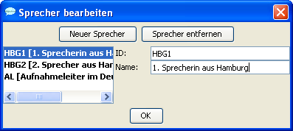

Das Oszillogramm stellt man über denButton **Ein‑/Auszoomen** oder **<Strg + Mausrad>** auf einen geeigneten Zoomfaktor ein, so dass eine genaue Bestimmung der Segmentgrenzen möglich ist, Segmente von bis zu 5 Sek. Länge aber vollständig sichtbar sind. Sichtbar sein sollten also ca. 7 Sekunden des Sprachsignals.

Die Ersttranskription lässt sich am besten in der Segment-Ansicht durchführen.

Für das erste Segment markiert man nach dem Oszillogramm eine passende Auswahl – z.B. eine durch sichtbare Pausen abgegrenzte Sprechsequenz – durch Überstreichen mit gedrückter linker Maustaste und definiert sie mit dem Button **Neues Segment** (oder der Tastenkombination **<Strg + ENTER>**) als Segment. Gegebenenfalls korrigiert man die Segmentgrenzen jeweils nach optischer und akustischer Kontrolle (Button **Auswahl abspielen** oder Taste **<F3>**) durch

* Ziehen mit der Maus,
* Tastaturkommandos oder
* Mausrad (vgl. Abschnitt 5.2.3).

Im Ausklappmenü (Combo-Box) der **Sprecher**-Spalte weist man einen Sprecher zu und gibt in der nächsten Spalte den **Transkriptionstext** für das erste Segment ein. Dabei kann man wahlweise das Segment einmal (**Auswahl abspielen**, **<F3>**) oder in einer Schleifenfunktion wiederholt anhören (**Auswahl wiederholen**, **<Alt + F3>**), bis das Abspielen durch **Stop** (**<F6>**) gestoppt wird.

Die Eingabe muss durch **<ENTER>** bestätigt werden.[[10]](#footnote-10)

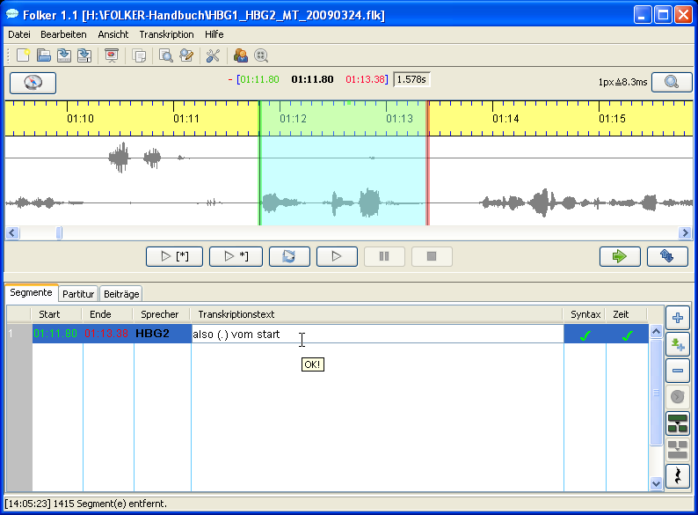

Für die weitere Transkription wird meist (d.h. solange nur ein Sprecher spricht oder die Sprecher sich diszipliniert abwechseln) dieselbe Folge von Aktionen wiederholt:

1. ggf. Auswahl des zuletzt transkribierten Segments in der Segmentliste
2. Weiterrücken der Auswahl in der Oszillogramm-Ansicht
3. 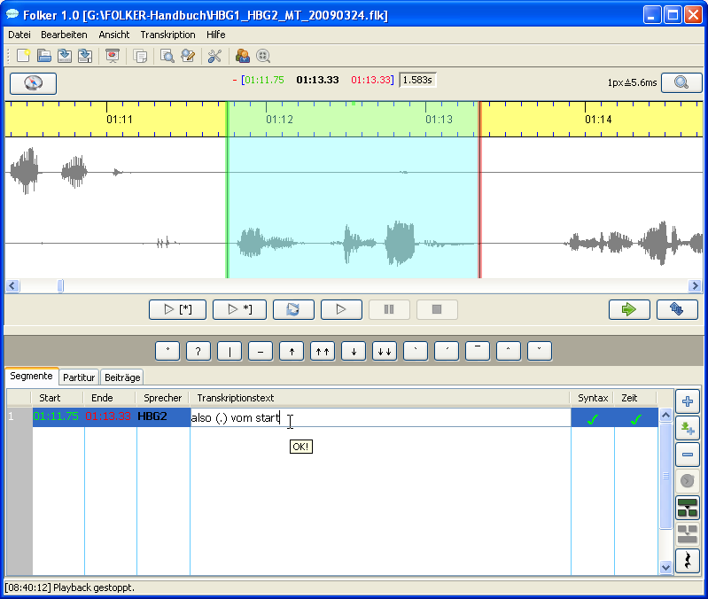Geeignetes Verschieben der rechten Grenze der Auswahl in der Oszillogramm-Ansicht; zeitsparend ist dabei, nur die letzte Sekunde der Auswahl wiederholt mit dem Button **Letzte Sekunde der Auswahl abspielen** (**<Shift + F3>**) anzuhören
4. Entweder Hinzufügen eines neuen Segments oder Einfügen einer Pause
5. Transkription des neu hinzugefügten Segments (dazu: wiederholtes Abspielen der Auswahl)
6. ggf. Sprecherzuordnung des neuen Segments
7. zurück zu 1)

Die Schritte 0) und 1) stellen dabei sicher, dass die Transkription lückenlos ist, d.h. dass am Ende für jede Stelle in der Aufnahme eine Beschreibung existiert. Gleichzeitig sollen durch das systematische Weiterrücken Selbstüberlappungen weitestgehend vermieden werden.

Wenn eine Segmentgrenze mit einer Wortgrenze zusammenfällt (was in der Regel der Fall ist), muss das Segment mit einem abschließenden Leerzeichen beendet werden. Andernfalls würden in der Beitrags-Ansicht nicht zusammengehörende Wörter zusammen geschrieben, und auch die spätere Recherche nach Wörtern würde behindert. Die einzige Ausnahme für diese Regel: Die Segmentgrenze geht mitten durch ein Wort; das ist insbesondere dann der Fall, wenn durch Segmentgrenzen Anfang und Ende von Simultanpassagen in den Äußerungen aller beteiligten Sprecher dargestellt werden sollen.[[11]](#footnote-11) Die Überprüfung (d.h. steht genau ein Leerzeichen am Schluss jedes Segments, das mit einem ganzen Wort endet?) lässt sich besser später in der Partitur- oder Beitrags-Ansicht machen – da sieht man den (vorhandenen, fehlenden oder auch bei mehreren Leerzeichen überreichlichen) Abstand rechts neben dem letzten Wort und der Segmentgrenze; in der Beitrags-Ansicht werden die Segmentgrenzen im unteren Feld durch Buttons angezeigt (vgl. Abschnitt 5.3.3). In der Segment-Ansicht muss man mit dem Cursor rechts ans Ende des Transkriptionstextes im Segment klicken, um zu sehen, ob davor noch ein Leerzeichen steht – das ist aufwändiger und damit auch fehleranfälliger. Durch den Befehl **Whitespace normalisieren** im Menü **Transkription** bzw. durch die automatische Ersetzung doppelter Leerzeichen durch einfache vor dem Speichern (nach Voreinstellung im Menü **Bearbeiten**) werden überzählige Leerzeichen allerdings auch global und automatisch eliminiert.

Die Segmente im FOLKER-Transkript sollen unmittelbar aneinander anschließen. Man erzeugt sie je nach Inhalt mit verschiedenen Arbeitsverfahren:

* Bei Sprechtext (desselben oder eines anderen Sprechers) mit dem Button **Neues Segment anhängen**; mit diesem Befehl werden in einem Arbeitsgang eine 2 Sekunden lange Auswahl im Anschluss an das bisher Transkribierte gebildet, ein neues Segment dafür erzeugt und die Auswahl abgespielt; die schematisch gesetzte rechte Auswahlgrenze muss danach in der Regel korrigiert werden.
* Bei Sprechpausen mit dem Button **Auswahl weiterrücken.** Die Auswahllänge wird von der bisherigen übernommen – daher muss man die rechte Auswahlgrenze zumeist korrigieren. Das Pausensegment fügt man mit dem Button **Pause einfügen** (oder der Tastenkombination **<Alt + ENTER>)** mit auf Hundertstelsekunden genau gemessener Länge ein. Die Pausenlänge muss unter 100 Sekunden liegen, andernfalls zeigt FOLKER einen Syntaxfehler an. Das ist beabsichtigt, denn längere Passagen, in denen das Gesprochene nicht transkribiert wird, sind in der Regel keine Sprechpausen, sondern Auslassungen im Transkript, die entsprechend gekennzeichnet werden sollten, z.B. mit ((3 Minuten Gruppenarbeit)) in einem Transkript einer Unterrichtsstunde in der Schule.[[12]](#footnote-12) FOLKER akzeptiert bei Pausen unter 1 Sekunde Länge zwar auch die GAT-2-Zeichen für geschätzte Pausen (-), (--) oder (---), die man in Segmenten zusammen mit Sprechtext oder in eigenen Segmenten notieren kann. Wir empfehlen aber, auch solche Pausen von FOLKER in einem eigenen Segment notieren und genau messen lassen; ein solches Segment wird keinem Sprecher zugeordnet:

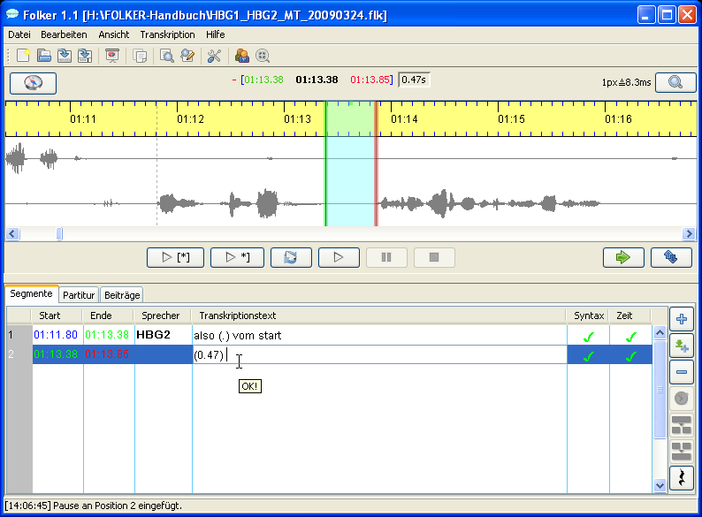

Das hat mehrere Vorteile: Neben der größeren Genauigkeit kann man die Pausenwerte nach Korrekturen der Segmentgrenzen mit **Transkription > Pausensegmente aktualisieren** automatisch korrigieren lassen (s. Abschnitt 5.1.4), und die Pausen werden bei der Quantifizierungs-Ausgabe gesondert erfasst (s. Abschnitt 3.8.4).

* Bei Simultanpassagen / Überlappungen / gleichzeitigem Sprechen markiert man nach-einander für jeden Sprecher je eine passende Auswahl, definiert sie mit dem Button **Neues Segment** als Segment und transkribiert.[[13]](#footnote-13) **Wichtig:** Die Segmente müssen bei Simultanpassagen unterschiedlichen Sprechern zugeordnet werden, sonst ergibt sich ein Zeitfehler!

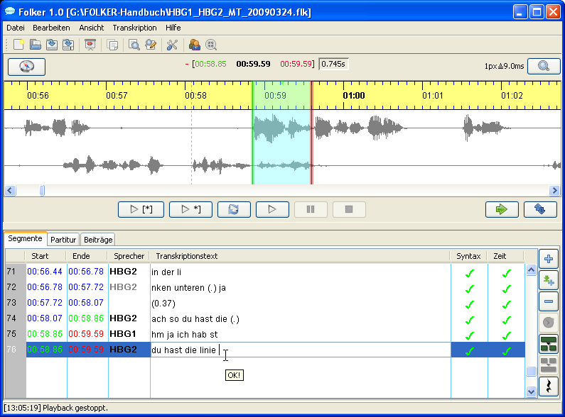

### 3.2 Korrekturverfahren in der Segment-Ansicht

Durch Klicken in die entsprechende Zeile wird ein Segment markiert und die zugehörige Auswahl im Oszillogramm mit grüner Grenze links und roter Grenze rechts angezeigt:

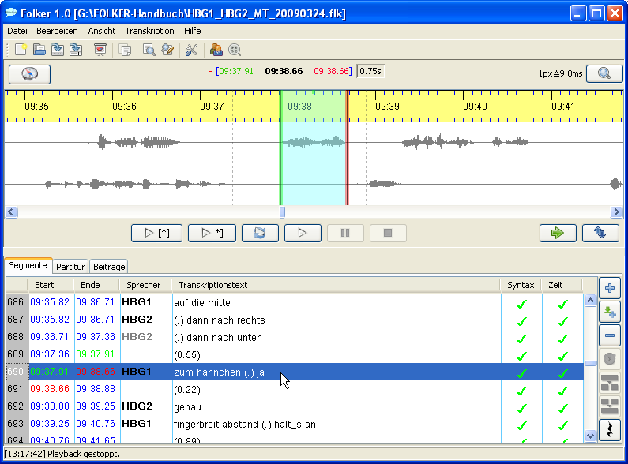

Segmentgrenzen können auch nachträglich durch Ziehen mit gedrückter linker Maustaste (Mauscursor wird zum Doppelpfeil) verschoben werden, allerdings höchstens bis ganz in die Nähe des vorigen bzw. nächsten Zeitpunkts, der in der Transkription verwendet wird. Diese Zeitpunkte sind im Oszillogramm kenntlich an senkrechten gestrichelten Linien außerhalb der Auswahl: Man darf die Auswahl nicht über diese Punkte hinausziehen, solange sie mit einem Segment verbunden ist. Das soll verhindern, dass bei dieser Operation unabsichtlich zeitlich widersprüchliche Strukturen erzeugt werden.

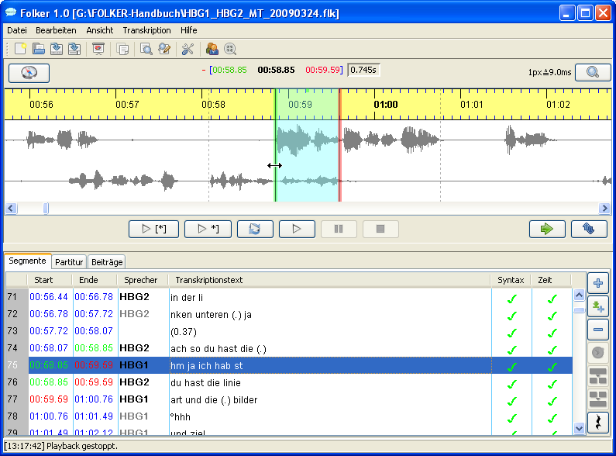

Pausensegmente können in der Auswahllänge durch Verschieben einer der beiden oder beider Auswahlgrenzen korrigiert werden. Dann sollten die Pausenwerte für das ganze Transkript aktualisiert werden. Das macht man entweder mit der Funktion **Transkription > Pausensegmente aktualisieren**. FOLKER berechnet dann die Pausenwerte für das gesamte Transkript neu. Die Pausenwerte können auch automatisch vor dem Speichern des Transkripts neu berechnet werden. Dazu muss unter **Bearbeiten > Voreinstellungen… > Transkriptstufe** die Option **Pausensegmente vor dem Speichern aktualisieren** aktiviert sein. Diese Option steht nur zur Verfügung, wenn als Transkriptstufe **Stufe 2 – cGAT-Minimal-transkript** eingestellt ist.

Bei vermuteten Sprechpausen sollte man überprüfen, ob wirklich nichts gesagt wird oder ob vielmehr die Pause „**gefüllt“** ist, z.B. durch Einatmen, was man mit °h / °hh / °hhh transkribiert, oder durch leise Verzögerungs‑/Hesitationspartikel wie äh.

Irrtümlich angelegte Segmente können mit dem Button **Segment(e) entfernen** gelöscht werden, dabei gibt es eine Sicherheitsabfrage:

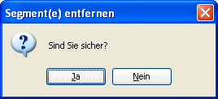

Die Sprecherzuordnung kann über die Combo-Box (Ausklapp-Menü in der **Sprecher**-Spalte) modifiziert werden. Wenn das Segment nur eine Pause oder ein nicht-sprachliches Ereignis enthält, kann das Segment auch keinem Sprecher zugeordnet werden (in der Combo-Box mit „---“):

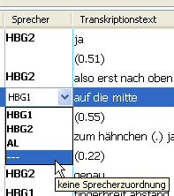

### 3.3 Weitere Korrekturdurchsicht und Spezifizieren von Überlappungen in der Partitur-Ansicht

In der Partitur-Ansicht lässt sich der zeitliche Gesprächsverlauf besonders gut nachvollziehen. Diese Ansicht ist daher auch am besten geeignet, überlappende Redebestandteile zweier Sprecher genau zueinander in Beziehung zu setzen. **Wichtig:** Simultanpassagen werden im FOLKER-Editor nicht durch manuelle Eingabe eckiger Klammern [ und ] markiert, sondern durch Feinsegmentierung, d.h. Segmentgrenzen am Beginn und am Ende der Simultanpassage. Die eckigen Klammern für simultane Segmente fügt FOLKER bei der Ausgabe des Transkripts hinzu.

Nach der Ersttranskription in der Segment-Ansicht...

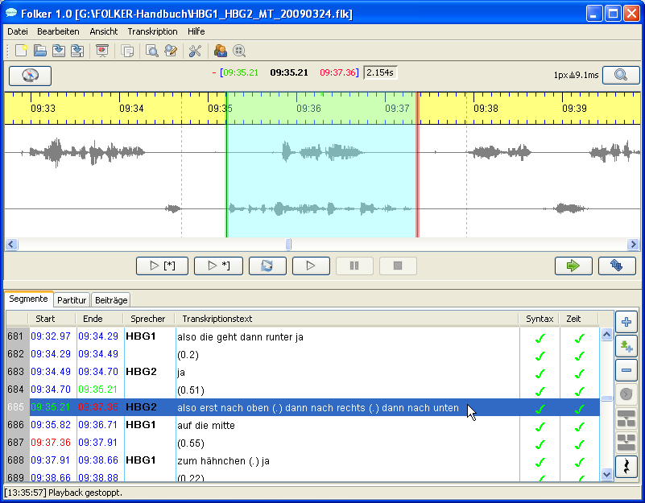

...sieht eine Überlappung in der Partitur-Ansicht typischerweise so aus:

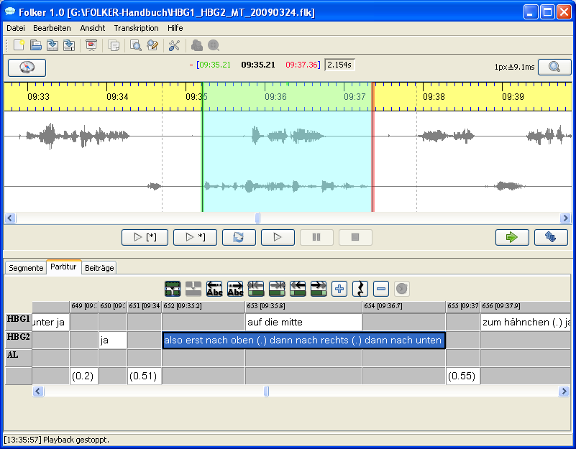

D.h. es ist festgelegt, dass das betreffende Segment von Sprecher HBG2 (also erst nach oben (.) dann nach rechts (.) dann nach unten) vor dem Beginn des Segments von Sprecher HBG1 (auf die mitte) beginnt und nach dessen Ende aufhört. Eine Überlappung zu präzisieren bedeutet nun, im Segment von Sprecher HBG2 die Stellen zu finden, die dem Start- und Endpunkt des Segments von Sprecher HBG1 entsprechen, und das Segment von Sprecher HBG2 entsprechend zu teilen. Dazu geht man wie folgt vor:

1. Man **markiert das erste Zeitintervall** durch Mausklick auf die Zeitleiste oberhalb der Sprecherspuren – die Auswahl in der Oszillogramm-Ansicht passt sich entsprechend an:

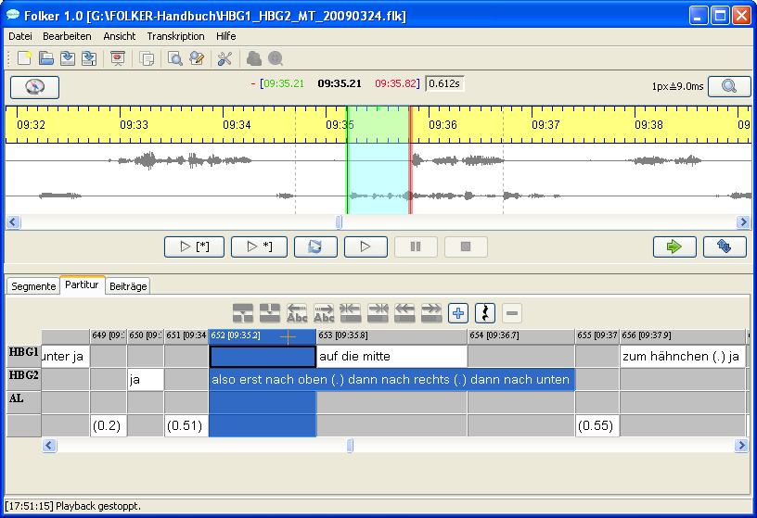

1. Man **spielt wiederholt die Auswahl ab**. Die Auswahl entspricht dabei dem Teil des Segments von Sprecher HBG2, der vor dem Beginn des Segments von Sprecher HBG1 liegt. Der/die Transkribierende wird dabei z.B. zu dem Schluss kommen, dass Sprecher HBG2 in diesem Zeitintervall die Wörter also erst nach sowie das o von oben äußert.
2. Man **teilt das Segment** an der ermittelten Stelle im Text. Dazu wird der Cursor hinter die betreffende Stelle in der Segmentbeschreibung (also hinter das o im Wort oben) gesetzt und der Button **Segment teilen** (oder **<Strg + 2>**) gedrückt. Es werden zwei Zeitpunkte zur Auswahl angeboten, von denen in diesem Fall der erste (TLI 653) gewählt wird, der den Beginn der Simultanpassage angibt[[14]](#footnote-14):

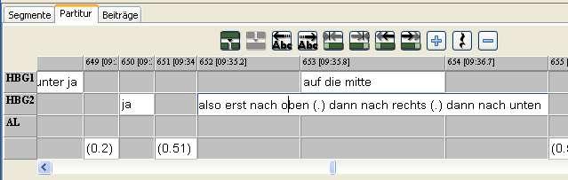

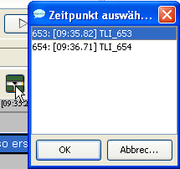

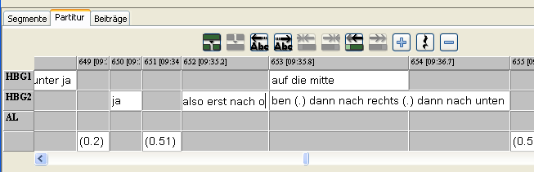

1. Man **markiert das dritte Zeitintervall**, die Auswahl in der Oszillogramm-Ansicht passt sich entsprechend an.

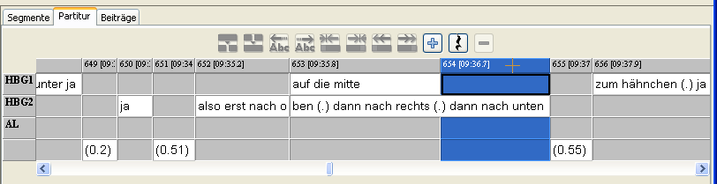

1. Man **spielt wiederholt die Auswahl ab.** Die Auswahl entspricht dabei dem Teil des Segments von Sprecher HBG2, der nach dem Ende des Segments von Sprecher HBG1 liegt. Der/die Transkribierende wird dabei z.B. zu dem Schluss kommen, dass Sprecher HBG2 in diesem Zeitintervall nn vom Wort dann sowie die Wörter nach unten äußert.
2. Man **teilt das Segment** an der ermittelten Stelle im Text. Dazu wird der Cursor an die betreffende Stelle in der Segmentbeschreibung (also vor das erste n im Wort dann) gesetzt und der Button **Segment teilen** (oder **<Strg + 2>)** gedrückt; hier entfällt eine Abfrage des Zeitpunkts, da nur einer (TLI 654) in Frage kommt:

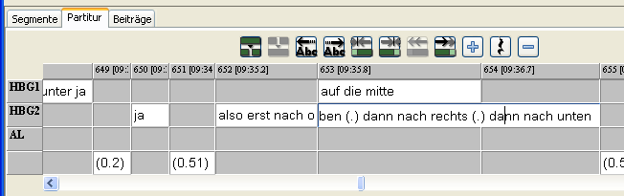

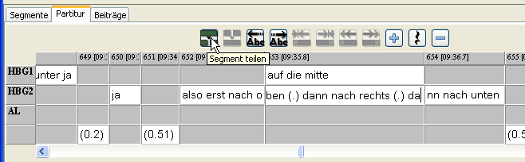

Die Überlappung ist damit vollständig spezifiziert. In der Segment-Ansicht sind durch diese Schritte aus einem Segment von Sprecher HBG2 drei Segmente geworden – 685: also erst nach o, 687: ben (.) dann nach rechts (.) da und 688: nn nach unten. Das Segment 687 hat dabei die gleichen Werte für Start und Ende wie die simultane Äußerung von HBG1 auf die mitte in Segment 686 erhalten[[15]](#footnote-15):

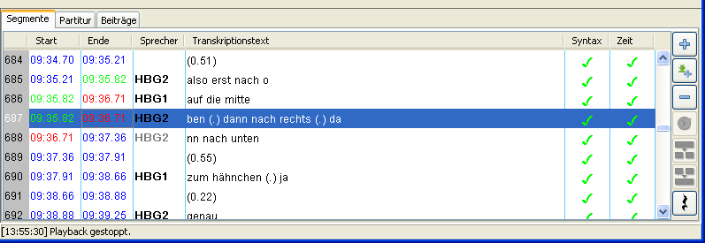

Irrtümer bei der Festlegung, an welchen Stellen im Transkriptionstext die Simultanpassage beginnt oder endet, lassen sich in der Partitur-Ansicht mit den Buttons **Zeichen nach links verschieben** und **Zeichen nach rechts verschieben** korrigieren. Dazu platziert man den Cursor z.B. im Segment nach der Überlappung an die Stelle im Transkriptions-text, wo die Überlappung tatsächlich endet, und verschiebt die Zeichen zwischen der Segmentgrenze und der Cursorposition mit **Zeichen nach links verschieben** in das überlappte Segment. Beispielsweise könnte man feststellen, dass das nn von HBGs dann und sein nachfolgendes na von nach tatsächlich noch innerhalb der Simultanpassage zu lokalisieren sind:

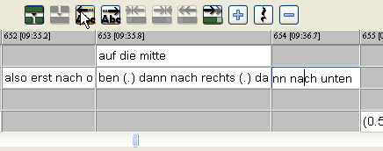

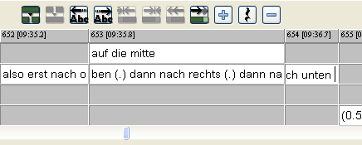

Wenn man Segmente zur genauen Bestimmung von Überlappungen teilt, muss man

* beim Trennen zwischen Wörtern den Cursor vor das zweite Wort (also hinter das Leerzeichen, z.B. aus |dem) und
* beim Trennen von Wörtern mit markierten Verschleifungen den Cursor vor den Unterstrich (z.B. aus|\_em) platzieren.

Eine genauere Segmentierung als eine phonemgenaue ist nicht möglich und sinnvoll. Beginnt oder endet die Simultanpassage während eines Phonems (z.B. eines Vokals, eines Frikativs oder eines Nasals), muss dieses Phonem entweder innerhalb oder außerhalb davon platziert werden – es sollte in der Transkription nicht künstlich verdoppelt werden, etwa durch eine Verschleifungsnotation wie a\_a, weil das die Sprechweise nicht korrekt wiedergeben würde.

Komplexe Transkriptionszeichen – z.B. langes Einatmen, °hhh – dürfen nicht segmentiert, also getrennt und geteilt werden, ebenso wenig Beschreibungen von nonverbalem Verhalten oder nichtsprachlichen Ereignissen – z.B. ((lacht)).

### 3.4 Abschließende Korrekturdurchsicht in der Beitrags-Ansicht

Die Beitrags-Ansicht eignet sich am besten zum abschließenden Korrekturhören. In der Liste der Beitrags-Ansicht kann nur ausgewählt, nicht editiert werden. Zum Editieren erscheint der jeweilige Beitragstext in einem eigenen Textfenster unterhalb der Liste. Dabei müssen Änderungen mit **<ENTER>** bestätigt werden, bevor man einen anderen Beitrag editiert oder die Ansicht wechselt. Im folgenden Bildschirmfoto wird der Rechtschreibfehler kohmisch (in Beitrag 91) im Textfenster korrigiert:

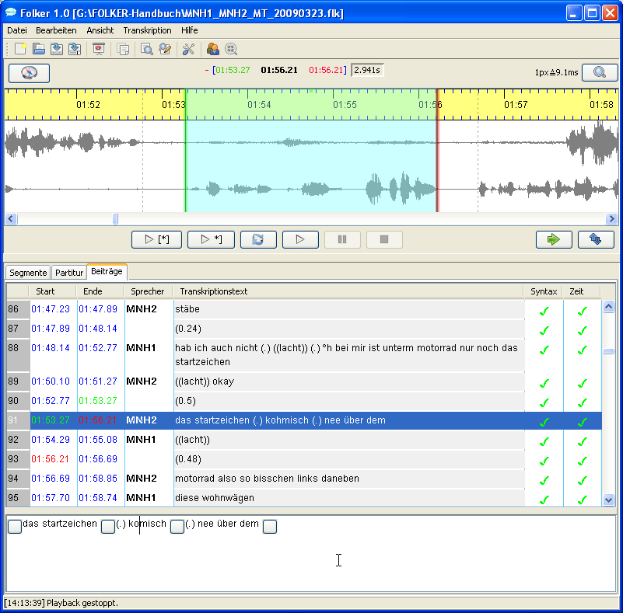

### 3.5 Besondere Funktionen für mehrteilige Transkripte

Im Menü **Datei** gibt es ein Untermenü **Mehrteilige Transkription** mit drei Operationen:

* **Fortsetzen…** legt eine neue Transkription mit identischen Audio- und Sprecherdaten an, die genau dort ein erstes Segment beginnt, wo das letzte Segment der aktuell geöffneten Transkription endet. Die aktuelle Auswahl ist dabei nicht relevant. Bei der Arbeit an einem Transkript sollte mit dem Befehl **Fortsetzen…** ein neues Teiltranskript angelegt werden, wenn es mehr als 1500 Segmente enthält; dieses ist keine strikte Vorgabe, sondern ein Erfahrungswert aus dem FOLK-Projekt. Bei großen Transkripten steigt die Verarbeitungszeit exponentiell an; insbesondere das Umschalten zur Partitur-Ansicht (s. Abschnitt 5.3.2) kann dann sehr lange dauern und ein flüssiges Arbeiten mit FOLKER behindern.
* **Zusammenführen…** addiert zur aktuellen Transkription eine zweite Transkription. Dazu wird über ein Dateiauswahlfenster **Transkriptionen zusammenführen** nach einem Transkript gefragt, das mit dem aktuell geladenen zusammengeführt werden soll. Sprecher mit gleichen Siglen werden als identisch behandelt, Segmente gemäß ihrer zeitlichen Ordnung eingefügt. Die Audio-Zuordnung der zweiten Datei wird ignoriert, da davon ausgegangen wird, dass sie identisch zur ersten ist. Beim Zusammenführen zweier Transkript­teile sollte man darauf achten, dass man der Datei einen neuen Namen gibt, da sonst der Dateiname des ersten Teils für die gesamte Datei verwendet wird. Wenn man an dem Transkript nichts mehr verändert, erscheint beim Verlassen des Programms eine Sicherheitsabfrage, damit man nicht übersieht, die Zusammenführung zu fixieren. Wenn man Transkripte zusammenführt, die sich teilweise überschneiden oder sogar identisch sind, verdoppelt FOLKER die doppelten Segmente. Dies ist allerdings nicht problematisch, da die nun fehlerhaften Segmente durch die roten Markierungen in der Zeit-Kontrollleiste hervorgehoben werden und leicht gelöscht werden können.
* **Teilen…** teilt die aktuelle Transkription an dem Zeitpunkt, zu dem das aktuell markierte Segment endet.

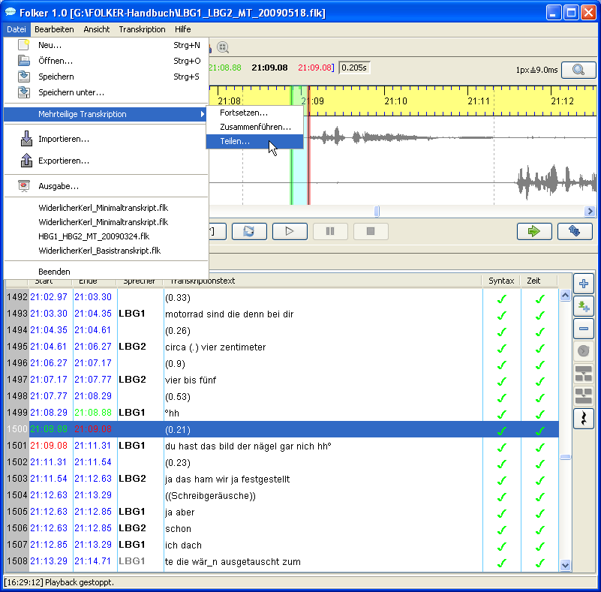

Dazu wird in einem Dateiauswahlfenster **Transkription teilen: Zweiten Teil speichern** nach dem Dateinamen des zweiten Teils gefragt:

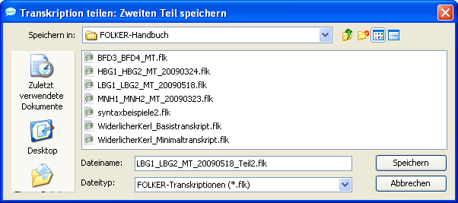

Die Operation kann in allen drei Ansichten (s. Abschnitt 5.3) ausgeführt werden, hat aber immer einen Wechsel in die Segment-Ansicht zur Folge. Der Teil der Transkription **bis einschließlich** dem aktuell markierten Segment wird im Editor beibehalten, der Teil ab dem Zeitpunkt, zu dem das das aktuell markierten Segment endet, in eine neue Datei geschrieben. Sollte es sich bei dem ausgewählten Segment um einen Teil einer Simultanpassage handeln, dann teilt FOLKER das Transkript erst nach den parallel geäußerten Segmenten. Wenn man für den zweiten Teil einen vorhandenen Dateinamen wählt, insbesondere auch den schon für das ungeteilte Transkript vergebenen, gibt es eine Sicherheitsabfrage, um ein ungewolltes Überschreiben zu verhindern:

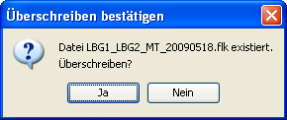

Bei Klick auf **Nein** kehrt man zum Fenster **Transkription teilen: Zweiten Teil speichern** zurück. Dort kann man einen anderen Dateinamen vergeben oder den Vorgang abbrechen. Ein Dateiname für das 2. Teiltranskript sollte nach dem Muster „<Dateiname>\_Teil2.flk“ gebildet werden, im obigen Beispiel also „LBG1\_LBG2\_MT\_20090518\_Teil2.flk“. Wenn man ein Transkript geteilt, den zweiten Teil unter einem anderen Namen abgelegt hat und das restliche Transkript schließen möchte, erscheint ebenfalls eine Sicherheitsabfrage.

Für **Teilen…** gilt Ähnliches wie für **Fortsetzen…**: Man sollte ein vorhandenes großes Transkript nach (jeweils) 1500 Segmenten teilen. **Wichtig:** Vor dem Teilen sollte im Windows Explorer *bzw. Mac OS X Finder* eine Kopie des Transkripts angelegt werden, um einen Datenverlust durch Fehlbedienung zu verhindern!

### 3.6 Maus- und Tastaturbedienung

Tastaturkommandos sind dann ergonomisch, wenn man regelmäßig mit dem Programm arbeitet und mit diesen Tastenkombinationen vertraut ist, sie also nicht ständig nachschlagen muss. Wenn man Tastaturkommandos an Stelle eines Ziehens mit der Maus benutzt, braucht man die Hände nicht von der Tastatur zu nehmen.

Die Maus- und Tastaturbedienung wird unter Windows XP *und Mac OS X* angegeben. Die Taste **<Strg>** wird auf einigen Tastaturen auch als „Ctrl“ bezeichnet, die Taste **<ENTER**> als „Return“. **<Shift>** bezeichnet die Umschalttaste.[[16]](#footnote-16)

#### 3.6.1 Maus-Aktionen für die Oszillogramm-Ansicht

| **Aktion unter Windows** | ***Aktion unter Mac OS X*** | **Funktion** |
| --- | --- | --- |
| Ziehen mit linker Maustaste | *Ziehen mit linker Maustaste* | Auswahl festlegen bzw. Auswahlgrenzen verschieben |
| Mausrad rollen | *Mausrad rollen* | linke Grenze / rechte Grenze / gesamte Auswahl minimal verschieben |
| Doppelklick mit rechts | *Doppelklick mit rechts* | Auswahl weiterrücken |
| Strg + Mausrad rollen | *ctrl + alt + Mausrad rollen* | horizontaler Zoom |
| Strg + Shift + Mausrad rollen | *ctrl + Shift + Mausrad rollen* | vertikaler Zoom |

#### 3.6.2 Tastaturkürzel für die Oszillogramm-Ansicht („Auswahl“)

| **Aktion unter Windows** | ***Aktion unter Mac OS X*** | | **Funktion** |
| --- | --- | --- | --- |
| Strg + Leertaste | *ctrl + Leertaste* | Auswahl weiterrücken | |
| Alt + Cursor rechts | *alt + Cursor rechts* | rechte Auswahlgrenze nach rechts verschieben | |
| Alt + Cursor links | *alt + Cursor links* | rechte Auswahlgrenze nach links verschieben | |
| Alt + Shift + Cursor rechts | *alt + Shift + Cursor rechts* | linke Auswahlgrenze nach rechts verschieben | |
| Alt + Shift + Cursor links | *alt + Shift + Cursor links* | linke Auswahlgrenze nach links verschieben | |

#### 3.6.3 Tastaturkürzel für den Player

|  |  |
| --- | --- |
| (Strg +) F3 | Auswahl abspielen[[17]](#footnote-17) |
| Shift + F3 | letzte Sekunde der Auswahl abspielen |
| (Strg +) F4 | ab Cursorposition abspielen |
| (Strg +) F5 | Pause |
| (Strg +) F6 | Stopp |

#### 3.6.4 Tastaturkürzel für Aktionen in der Segment-Ansicht

| **Aktion unter Windows** | ***Aktion unter Mac OS X*** | **Funktion** |
| --- | --- | --- |
| Strg + ENTER | *ctrl + ENTER* | neues Segment für Auswahl |
| Alt + ENTER | *alt + ENTER* | Pause für Auswahl |
| Shift + ENTER | *Shift + ENTER* | Segment anhängen |
| Alt + ENTFERNEN | *alt + Entf. ⌦* | Segment(e) löschen |
| Strg + 1 | *ctrl + 1* | Segmente verbinden |
| Strg + 2 | *ctrl + 2* | Segment teilen |

#### 3.6.5 Tastaturkürzel für Aktionen in der Partitur-Ansicht

| **Aktion unter Windows** | ***Aktion unter Mac OS X*** | **Funktion** |
| --- | --- | --- |
| Strg + 1 | *ctrl + 1* | Segmente verbinden |
| Strg + 2 | *ctrl + 2* | Segment teilen |
| Strg + 3 | *ctrl + 3* | Segment zweifach teilen |
| Strg + Shift + R | *ctrl + Shift + R* | Zeichen nach rechts verschieben |
| Strg + Shift + L | *ctrl + Shift + L* | Zeichen nach links verschieben |
| Strg + Shift + Cursor rechts | *ctrl + Shift +Cursor rechts* | Segment nach rechts ausdehnen |
| Strg + Shift + Cursor links | *ctrl + Shift + Cursor rechts* | Segment nach links ausdehnen |
| Strg + Alt + Cursor rechts | *ctrl + Shift + Cursor rechts* | Segment von rechts kürzen |
| Strg + Alt + Cursor links | *ctrl + Shift + Cursor rechts* | Segment von links kürzen |
| Strg + Cursor rechts | *alt + Cursor rechts* | wortweise nach rechts springen |
| Strg + Cursor links | *alt + Cursor links* | wortweise nach links springen |

### 3.7 Speichern

Das zuletzt eingegebene Segment muss vor dem Speichern mit **<ENTER>** übernommen werden, andernfalls würde es nicht mit gespeichert.

FOLKER speichert im Hintergrund – während des Speicherns kann im Editor weitergearbeitet werden. Die Funktion **Datei > Beenden** ist wie die Funktionen **Speichern** und **Speichern unter…** deaktiviert, während der Speichervorgang läuft. Um dem Nutzer klarer zu signalisieren, dass ein Speichervorgang läuft, wird währenddessen ein Fortschrittsbalken in der Statusleiste eingeblendet. Wenn die Anwendung per rotes Kreuz am oberen Fensterrand geschlossen wird, wartet FOLKER mit dem Schließen, bis ein evtl. laufender Speichervorgang abgeschlossen ist.

Das Transkript sollte zweckmäßigerweise unter demselben Dateinamen wie die WAV-Audiodatei gespeichert werden, z.B. zur Audiodatei HBG1\_HBG2\_MT1.wav“ als „HBG1\_HBG2\_MT1”, die Extension „flk” wird vom Programm hinzugefügt. FOLKER-Transkripte haben die Extension „flk“, sind aber von der Dateistruktur her xml-Dateien.

Der Befehl **Speichern unter...** kann genutzt werden, um das Transkript unter einem anderen Namen und/oder an einem anderen Ort abzuspeichern. Ein anderer Name ist sinnvoll, wenn man Varianten des Transkripts erhalten oder die Ergebnisse von Arbeitssitzungen voneinander unterscheiden möchte. Dazu kann man etwa das Speicherdatum im Dateinamen beifügen (z.B. „HBG1\_HBG2\_MT\_20090313.flk“). Man kann auch das Transkript auf einen mobilen Datenträger (z.B. USB-Stick) in Kopie speichern, um es an einem anderen PC weiter zu bearbeiten. Dabei sollte man daran denken, die Audiodatei gleichfalls zu kopieren, am besten in denselben Ordner wie die Transkript-Datei. Dann ist beim Öffnen am neuen Ort keine Neuzuordnung der Audiodatei notwendig. **Wichtig:** Man sollte bei der Arbeit mit mehreren Transkript-Dateien darauf achten, nicht versehentlich an einer älteren Version weiter zu arbeiten!

Die Arbeit an einem Transkript wird durch Öffnen der flk-Datei fortgesetzt. Dabei wird automatisch die WAV-Audiodatei geladen, die zuvor bei der Anlage des Transkripts verknüpft wurde. Sollte die Audiodatei zwischenzeitlich an einen anderen Speicherort verschoben oder die im Header der flk-Datei abgelegte Verknüpfung, z.B. versehentlich bei einer Bearbeitung der flk-Datei in einem externen XML-Editor, gelöscht worden sein, gibt es zur erneuten Verknüpfung eine Abfrage zum neuen Speicherort. **Achtung:** Man sollte ein FOLKER-Transkript nicht mit einer Audiodatei neu verknüpfen, die eine andere zeitliche Extension hat als die ursprünglich verknüpfte, die z.B. nur einen Ausschnitt enthält; andernfalls sind alle segmentbezogenen zeitlichen Zuordnungen falsch!

### 3.8 Ausgabe

Über den Menüpunkt **Datei > Ausgabe…** lassen sich FOLKER-Transkripte als HTML-Dateien ausgeben, die dann u.a. mit einer Textverarbeitung wie Microsoft Word geöffnet, weiterbearbeitet und ausgedruckt werden können. Dabei arbeitet FOLKER mit festen Voreinstellungen bei der Formatierung. Diese Ausgabe ist für alle drei Ansichten (Segmente, Partitur, Beiträge) möglich, zusätzlich gibt es eine Auszählungsfunktion (Quantifizierung). Für die Auswahl des Ausgabeformats muss im Fenster **Transkription ausgeben** im Ausklappmenü bei **Dateityp:** „Segmentliste (\*.html)“, „Partitur (\*.html)“, „Beitragsliste (\*.html)“ oder „Quantifizierung (\*.html)“ gewählt werden. Für alle Ausgaben wird unabhängig von der für die Anzeige im Editor eingestellten Schrift (vgl. Abschnitt 5.1.2) passend zu den GAT-2-Konventionen (Selting/Auer 2009:358) ein äquidistanter Schrifttyp (Festbreitenschriftsatz) benutzt; für die Segment- und die Beitragsliste ist das Courier New mit dem Schriftgrad 12, für die Partitur Courier New mit dem Schriftgrad 10. Unter **Dateiname:** sollte ein Name vergeben werden, der die spätere Zuordnung zur flk-Datei erleichtert, z.B. zum Transkript „HBG1\_HBG2\_MT.flk” für eine Segmentliste „HBG1\_HBG2\_MT\_Segmentliste.html”. Die Ausgabe ist in FOLKER (im Unterschied etwa zu EXMARaLDA und ELAN) nicht parametrisierbar, d.h. Werte für u.a. Zeichensatz und ‑größe sowie Satzspiegel sind fest vorgegeben, nicht vom Benutzer unterschiedlich einstellbar. Das soll eine Standardisierung der Ausgabe ermöglichen.

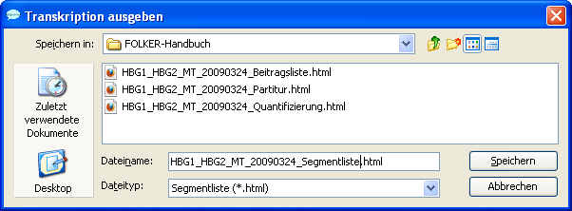

Die folgenden Beispiele geben jeweils den Anfang des GAT-Mustertranskripts „Der widerliche Kerl” (vgl. Selting/Auer et al. 2009:394-397) wieder, das in FOLKER als cGAT-Minimaltranskript retranskribiert wurde. In der Segmentliste, in der Partitur und in der Beitragsliste werden die Überlappungen gemäß den GAT-Konventionen mit eckigen Klammern [ und ] markiert; in der Partitur-Ausgabe stehen zudem simultan geäußerte Beitragsteile übereinander. Zudem werden in der Segment- und in der Beitragsliste Segmente bzw. Beiträge, in der Partitur-Ansicht die Partiturflächen durchnummeriert. Die Nummerierung in der Segment- und Beitragsliste (in der 2. Spalte von links) entspricht der Nummerierung in der jeweiligen Editor-Ansicht, kann also für Korrekturvorlagen verwendet werden. Die Nummerierung der Partiturflächen entsteht erst durch einen Umbruch bei der Ausgabe der Partitur; sie ist nicht in der Partitur-Ansicht im Editor vorhanden.

Da die Nummerierungen der FOLKER-Ausgabe je nach gewählter Ansicht unterschiedlich ausfallen und sich zudem durch (weitere) Korrekturvorgänge automatisch verändern, sollten sämtliche Varianten der Nummerierung (also Segment-, Beitrags- und Intervallnummern in der Partitur-Ansicht sowie Partiturflächennummern) nicht als Referenz benutzt werden, auf die etwa bei Transkriptzitaten im Analysetext zurückgegriffen wird. Als Referenz ist vielmehr der Zeitwert zu empfehlen, wie er im kleineren Schriftgrad 8 für die Segment- und Beitragsliste in der linken Spalte im Format {mm:ss} und für die Partitur in einer Zeitleiste oberhalb der Sprecherspuren im Format [mm:ss] mit ausgegeben wird.

#### 3.8.1 Segmentliste

|  |  |  |  |
| --- | --- | --- | --- |
| {00:00} | **0001** | **S1** | ja (.) die vierziger generation so |
| {00:02} | **0002** |  | das\_s wahnsinnig viele die sich da ham |
| {00:04} | **0003** |  | [schei] |
| {00:04} | **0004** | **S2** | [ja ] |
| {00:04} | **0005** | **S1** | den lasse |
| {00:04} | **0006** |  | [n ] |
| {00:04} | **0007** | **S2** | [hm ] |
| {00:05} | **0008** | **S1** | oder scheiden lassen überhaupt |
| {00:06} | **0009** | **S2** | hm |
| {00:06} | **0010** |  | (0.44) |
| {00:07} | **0011** | **S1** | heute noch |
| {00:08} | **0012** |  | ((atmet 2.1 Sek. aus)) |
| {00:10} | **0013** |  | s\_is der umbruch |
| {00:10} | **0014** | **S2** | n besonders gutes beispiel das warn mal unsere nachbarn |
| {00:13} | **0015** |  | (0.83) |
| {00:14} | **0016** | **S2** | ähm |
| {00:14} | **0017** |  | (1.1) |
| {00:16} | **0018** | **S2** | dreißig jahre verheiratet °hh |
| {00:18} | **0019** |  | das letzte kind (.) endlich aus\_m haus |
| {00:20} | **0020** |  | zum studiern |
| {00:20} | **0021** |  | (0.37) |
| {00:21} | **0022** | **S2** | weggegangen ne °h |
| {00:22} | **0023** |  | nach berlin °h |
| {00:23} | **0024** |  | und (.) die ältere tochter is auch in berlin gewesen |
| {00:25} | **0025** |  | °hhh |
| {00:27} | **0026** |  | und (.) der kerl |
| {00:28} | **0027** |  | das war aber ein penetranter widerling also °hhh |
| {00:31} | **0028** |  | der hat (.) äh sein garten wie (.) pik as |
| {00:33} | **0029** |  | (0.28) |
| {00:34} | **0030** | **S2** | gepflegt ne |
| {00:34} | **0031** |  | kein blättchen |
| {00:35} | **0032** |  | und nichts |
| {00:36} | **0033** |  | englischer rasen °hh |
| {00:37} | **0034** |  | und bei jeder gelegenheit hat er die polizei gerufen |
| {00:40} | **0035** |  | und sich mit den nachbarn ange |
| {00:41} | **0036** |  | [legt ne ] |
| {00:41} | **0037** | **S1** | [phhh hohoho ] |
| {00:41} | **0038** |  | (1.16) |

[…]

#### 3.8.2 Partitur

Eine HTML-Partitur ist vor allem für die Anzeige in einem Internet-Browser gedacht. Sie kann zwar auch in Word geöffnet werden, das ist aber nicht zweckmäßig. Die Partitur muss nämlich wie auf der folgenden Seite gezeigt wegen des breiten voreingestellten Satzspiegels für die umbrochenen Partiturflächen im Word-Seiten-Querformat geöffnet werden. Überlappungen innerhalb einer Spur werden für die Ausgabe wie im Interface selbst auf mehrere Spuren verteilt. Sprecherlose Spuren werden außerhalb des Partiturrahmens platziert und mit grauer Hintergrundfarbe versehen, damit die Ausdehnung klarer ersichtlich ist.

[1]

|  |  |  |  |  |  |
| --- | --- | --- | --- | --- | --- |
|  | [00:00] | [00:02] | [00:03] | [00:04] | [00:04] |
| S1 | ja (.) die vierziger generation so | das\_s wahnsinnig viele die sich da ham | [schei] | den lasse | [n ] |
| S2 |  |  | [ja ] |  | [hm ] |

[2]

|  |  |  |  |  |  |  |
| --- | --- | --- | --- | --- | --- | --- |
|  | [00:04] | [00:06] | [00:06] | [00:06] | [00:07] | [00:09] |
| S1 | oder scheiden lassen überhaupt |  |  | heute noch | ((atmet 2.1 Sek. aus)) | s\_is der umbruch |
| S2 |  | hm |  |  |  |  |
|  |  |  | (0.44) |  |  |  |

[3]

|  |  |  |  |  |  |
| --- | --- | --- | --- | --- | --- |
|  | [00:10] | [00:13] | [00:14] | [00:14] | [00:15] |
| S2 | n besonders gutes beispiel das warn mal unsere nachbarn |  | ähm |  | dreißig jahre |
|  |  | (0.83) |  | (1.1) |  |

[4]

|  |  |  |  |  |  |
| --- | --- | --- | --- | --- | --- |
|  | .. | [00:17] | [00:19] | [00:20] | [00:20] |
| S2 | verheiratet °hh | das letzte kind (.) endlich aus\_m haus | zum studiern |  | weggegangen ne °h |
|  |  |  |  | (0.37) |  |

[5]

|  |  |  |  |  |  |
| --- | --- | --- | --- | --- | --- |
|  | [00:21] | [00:23] | [00:25] | [00:26] | [00:27] |
| S2 | nach berlin °h | und (.) die ältere tochter is auch in berlin gewesen | °hhh | und (.) der kerl | das |

[6]

|  |  |  |  |
| --- | --- | --- | --- |
|  | .. | [00:31] | [00:33] |
| S2 | war aber ein penetranter widerling also °hhh | der hat (.) äh sein garten wie (.) pik as |  |
|  |  |  | (0.28) |

[7]

|  |  |  |  |  |  |
| --- | --- | --- | --- | --- | --- |
|  | [00:33] | [00:34] | [00:35] | [00:35] | [00:37] |
| S2 | gepflegt ne | kein blättchen | und nichts | englischer rasen °hh | und bei jeder gelegenheit hat er die |

[8]

|  |  |  |  |  |  |
| --- | --- | --- | --- | --- | --- |
|  | .. | [00:39] | [00:40] | [00:41] | [00:42] |
| S1 |  |  | [phhh hohoho ] |  |  |
| S2 | polizei gerufen | und sich mit den nachbarn ange | [legt ne ] |  | un wenn da einmal jemand zum |
|  |  |  |  | (1.16) |  |

[...]

#### 3.8.3 Beitragsliste

|  |  |  |  |
| --- | --- | --- | --- |
| {00:00} | **001** | **S1** | ja (.) die vierziger generation so das\_s wahnsinnig viele die sich da ham [schei]den lasse[n ]oder scheiden lassen überhaupt |
| {00:04} | **002** | **S2** | [ja ] |
| {00:04} | **003** | **S2** | [hm ] |
| {00:06} | **004** | **S2** | hm |
| {00:06} | **005** |  | (0.44) |
| {00:07} | **006** | **S1** | heute noch ((atmet 2.1 Sek. aus)) s\_is der umbruch |
| {00:10} | **007** | **S2** | n besonders gutes beispiel das warn mal unsere nachbarn |
| {00:13} | **008** |  | (0.83) |
| {00:14} | **009** | **S2** | ähm |
| {00:14} | **010** |  | (1.1) |
| {00:16} | **011** | **S2** | dreißig jahre verheiratet °hh das letzte kind (.) endlich aus\_m haus zum studiern |
| {00:20} | **012** |  | (0.37) |
| {00:21} | **013** | **S2** | weggegangen ne °h nach berlin °h und (.) die ältere tochter is auch in berlin gewesen °hhh und (.) der kerl das war aber ein penetranter widerling also °hhh der hat (.) äh sein garten wie (.) pik as |
| {00:33} | **014** |  | (0.28) |
| {00:34} | **015** | **S2** | gepflegt ne kein blättchen und nichts englischer rasen °hh und bei jeder gelegenheit hat er die polizei gerufen und sich mit den nachbarn ange[legt ne ] |
| {00:41} | **016** | **S1** | [phhh hohoho ] |
| {00:41} | **017** |  | (1.16) |

[…]

#### 3.8.4 Quantifizierung

|  |  |  |  |  |
| --- | --- | --- | --- | --- |
|  | **S1** | **S2** | **Ohne** | **Gesamt** |
| **Beiträge (Anzahl)** | 14 | 20 | 13 | **47** |
| **Beiträge (Länge)** | 20.64 | 78.78 | 13.47 | **112.89** |
| **Wörter (Token)** | 60 | 245 | 0 | **305** |
| **Wörter (Types)** | 50 | 163 |  | **192** |
| **Mikropausen** | 1 | 14 | 0 | **15** |
| **Nichtphonologisches** | 2 | 1 | 0 | **3** |
| **Ein- / Ausatmen** | 1 | 12 | 0 | **13** |
| **Gemessene Pausen (Anzahl)** | 0 | 0 | 13 | **13** |
| **Gemessene Pausen (Länge)** | 0 | 0 | 13.46 | **0.13** |

0 Stunden, 1 Minuten, 47.42 Sekunden transkribierte Gesamtlänge. 47 Beiträge insgesamt, davon 0 mit Syntaxfehlern und 0 mit Zeitfehlern.

Die Quantifizierung zeigt hier übersichtlich an, dass keiner der Beiträge im Minimaltranskript „Der widerliche Kerl“ Fehler nach der cGAT-Syntax oder Zeitfehler aufweist. Auf dieser Grundlage lassen sich Beiträge, Wörter, Pausen, Ein- und Atmen und Nichtphonologisches sinnvoll auszählen, jeweils aufgeschlüsselt nach den beiden Sprechern bzw. ohne Sprecherzuordnung. Die 15 Mikropausen wurden stets in Segmenten mit Transkriptionstext notiert und somit einer der beiden Sprecherinnen zugeordnet. Die 13 Pausen, die länger als Mikropausen sind, wurden hier stets in eigenen Segmenten und ohne Sprecherzuordnung notiert und von FOLKER gemessen.[[18]](#footnote-18) Die Quantifizierung zeigt bei der Anzahl und Länge der Beiträge auch summarisch die unterschiedliche Beteiligungsweise der beiden Sprecherinnen; hier äußert S2 zwar nur 6 Beiträge mehr als S1, aber mit einer nahezu vierfachen Gesamtlänge gegenüber den Beiträgen von S1.

#### 3.8.5 Kopieren

Über den Menübefehl **Bearbeiten > Kopieren** (oder **<Strg + C>** unter Windows *bzw.* ***<cmd + C>*** *unter Mac OS X*) wird ein Ausschnitt aus einer der drei Ansichten als RTF-Text in die Zwischenablage kopiert; dabei wird die gerade gewählte Ansicht übernommen. Hierfür können im Transkript-Editor ein Segment oder mehrere aufeinander folgende Segmente markiert werden. In der Segment- und in der Partitur-Ansicht wird bei mehreren markierten Segmenten der zugehörige Ausschnitt im Oszillogramm entsprechend erweitert, man kann also die Länge des markierten Abschnitts ablesen – im folgenden Bildschirmfoto in der Segment-Ansicht 11,1 Sekunden.[[19]](#footnote-19)

In der Segment-Ansicht lassen sich mehrere Segmente auf unterschiedliche Weise markieren:

* durch Ziehen mit gedrückter linker Maustaste;
* ausgehend von einem Segment mit den Tastenkombinationen **<Shift + Cursor oben>** und **<Shift + Cursor unten>**;
* indem man zunächst die erste gewünschte Zeile (hier 2), dann bei gedrückter **<Shift>**-Taste die letzte gewünschte Zeile (hier 14) markiert:

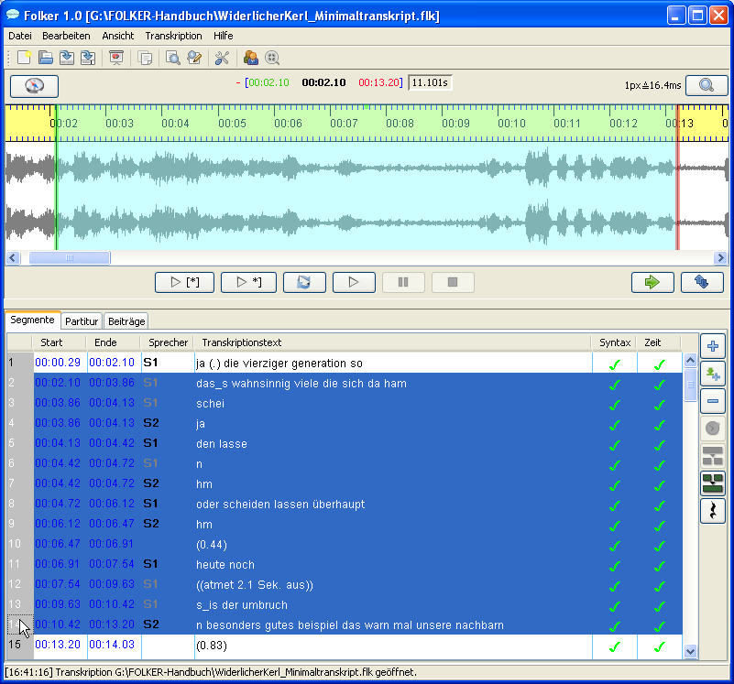

Die markierten Segmente können dann in der gerade aktuellen Ansicht kopiert und über die Zwischenablage in Word eingefügt werden, hier also als Segmentliste. Den Segmenten werden in der linken Spalte Zeitmarken im Format {mm:ss} zugeordnet. Der über **<Strg + C>** unter Windows *und* ***<cmd + C>*** *unter Mac OS X* in die Zwischenablage kopierte Transkript-ausschnitt stellt – in Word eingefügt – die Begrenzungen der Simultanpassagen durch eckige Klammern [ und ] dar. Im folgenden Beispiel gibt es zwei Simultanpassagen: schei (von S1) und ja (von S2) sowie n (von S1) und hm (von S2):

|  |  |  |  |
| --- | --- | --- | --- |
| {00:00} | **0001** | **S1** | ja (.) die vierziger generation so |
| {00:02} | **0002** |  | das\_s wahnsinnig viele die sich da ham |
| {00:04} | **0003** |  | [schei] |
| {00:04} | **0004** | **S2** | [ja ] |
| {00:04} | **0005** | **S1** | den lasse |
| {00:04} | **0006** |  | [n ] |
| {00:04} | **0007** | **S2** | [hm ] |
| {00:05} | **0008** | **S1** | oder scheiden lassen überhaupt |
| {00:06} | **0009** | **S2** | hm |
| {00:06} | **0010** |  | (0.44) |
| {00:07} | **0011** | **S1** | heute noch |
| {00:10} | **0012** |  | ((atmet 2.1 Sek. aus)) |
| {00:010} | **0013** |  | s\_is der umbruch |
| {00:10} | **0014** | **S2** | n besonders gutes beispiel das warn mal unsere nachbarn |

Ähnlich können in der Partitur-Ansicht durch Anklicken in der Zeitleiste Intervalle markiert werden. Die Markierung lässt sich erweitern – durch Ziehen mit gedrückter linker Maustaste in der Zeitleiste oder durch Klicken auf das erste und dann bei gedrückter **<Shift>**-Taste auf das letzte Intervall:

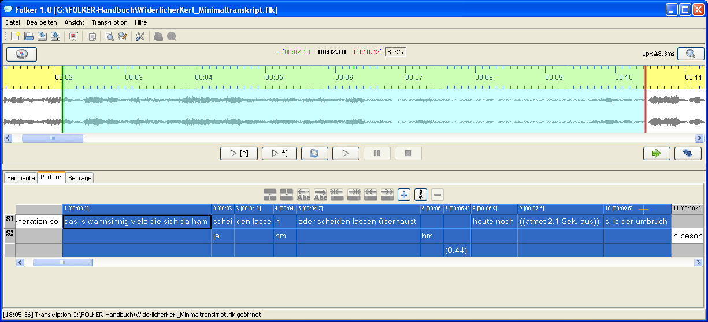

Dabei kann das rot markierte Intervall nach dem letzten TLI nicht selektiert werden:

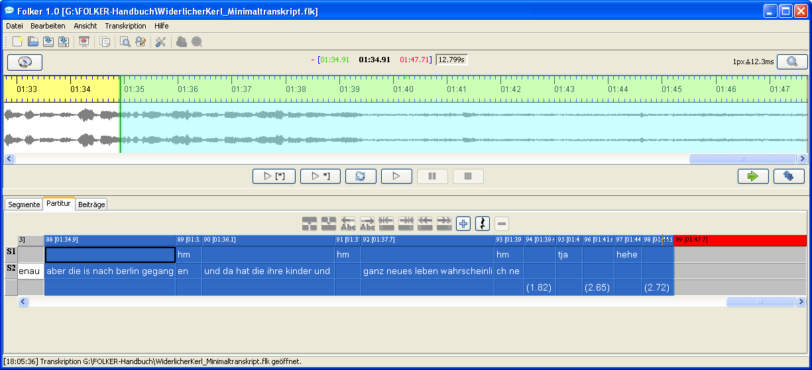

Dann kann der markierte Transkriptausschnitt kopiert und als Partitur in ein Word-Dokument eingefügt werden. Die Partitur wird am voreingestellten Word-Satzspiegel in Flächen umbrochen, hier in zwei; die Flächen werden in eckigen Klammern durchnummeriert:

[1]

|  |  |  |  |  |  |
| --- | --- | --- | --- | --- | --- |
|  | 88 [01:34.9] | 89 [01:35.9] | 90 [01:36.1] | 91 [01:37.3] | 92 [01:37.7] |
| **S1** |  | [hm ] |  | hm |  |
| **S2** | aber die is nach berlin gegang | [en ] | und da hat die ihre kinder und |  | ganz |

[2]

|  |  |  |  |  |  |  |  |
| --- | --- | --- | --- | --- | --- | --- | --- |
|  | .. | 93 [01:39.0] | 94 [01:39.4] | 95 [01:41.2] | 96 [01:41.6] | 97 [01:44.3] | 98 [01:44.9] |
| **S1** |  | [hm ] |  | tja |  | hehe |  |
| **S2** | neues leben wahrscheinli | [ch ne ] |  |  |  |  |  |
|  |  |  | (1.82) |  | (2.65) |  | (2.72) |

Die über die Zwischenablage ausgegebene Partitur unterscheidet sich von der HTML-Ausga-be einer Partitur in mehreren Punkten. Die Partitur aus der Zwischenablage

* zeigt die Zeitleiste grau unterlegt (mit durchnummerierten TLIs);
* gibt die Zeitwerte pro TLI im Format [mm:ss.z] aus;
* formatiert den Transkriptionstext und die Sprechersiglen in der Schriftart, die im Editor gewählt wurde, nicht wie in der HTML-Ausgabe in der Schriftart Courier New;
* passt zum DIN-A4-Seitenformat (Hochformat mit Satzspiegel 16 cm);
* setzt zwischen die Wörter des Transkriptionstextes normale Leerzeichen. Gelegentlich wird die Laufweite der Textzeichen in einem Segment skaliert, um Zeilenumbrüche in solchen Textzellen zu vermeiden. In der HTML-Datei werden stattdessen geschützte Leerzeichen zwischen die Wörter gesetzt.

In der Beitrags-Ansicht wird eine erweiterte Markierung von Beiträgen für die Kopie in die Zwischenablage übernommen, aber nicht im Oszillogramm und im Textfenster unterhalb der Liste. Im folgenden Beispiel sind ausgehend von Beitrag 1 die Beiträge 1-7 markiert, die Auswahl im Oszillogramm und das Textfenster beziehen sich aber nur auf den Beitrag 1:

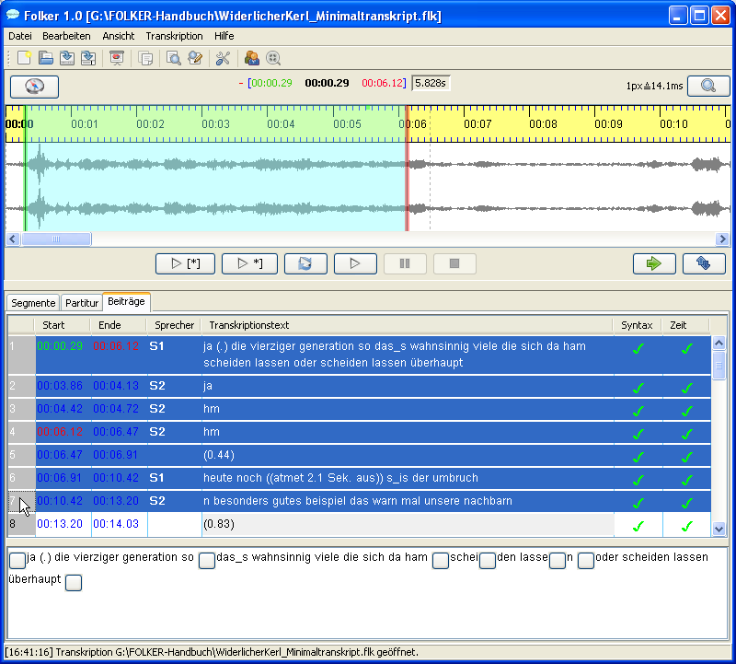

Auch in der Beitrags-Ansicht werden zu den Beiträgen des Transkriptausschnitts, der über **<Strg + C>** unter Windows *bzw.* ***<cmd + C>*** *unter Mac OS X* in die Zwischenablage kopiert wurde, nach dem Einfügen in Word in der linken Spalte Zeitmarken im Format {mm:ss} angegeben und im Transkriptionstext die Begrenzungen der Simultanpassagen durch eckige Klammern [ und ] dargestellt. Im folgenden Beispiel gibt es zwei Simultanpassagen während des längeren Beitrags von S1: schei (von S1) und ja (von S2) sowie n (von S1) und hm (von S2); bei solchen multiplen Simultanpassagen erscheinen zunächst der vollständige Beitrag (hier 001) des etablierten Sprechers (hier S1), dann nacheinander die simultanen Beiträge (hier 002 und 003) des anderen Sprechers bzw. der anderen Sprecher (hier beide von S2):

|  |  |  |  |
| --- | --- | --- | --- |
| {00:00} | **001** | **S1** | ja (.) die vierziger generation so das\_s wahnsinnig viele die sich da ham [schei]den lasse[n ]oder scheiden lassen überhaupt |
| {00:04} | **002** | **S2** | [ja ] |
| {00:04} | **003** | **S2** | [hm ] |
| {00:06} | **004** | **S2** | hm |
| {00:06} | **005** |  | (0.44) |
| {00:07} | **006** | **S1** | heute noch ((atmet 2.1 Sek. aus)) s\_is der umbruch |
| {00:10} | **007** | **S2** | n besonders gutes beispiel das warn mal unsere nachbarn |

## 4. cGAT-Minimaltranskripte

### 4.1 Zeichenkonventionen

Im FOLK-Projekt werden prinzipiell cGAT-Minimaltranskripte angelegt, die in FOLKER Version 1.1 eingebaute Syntaxkontrolle ist darauf ausgelegt. „cGAT“ ist eine leichte Modifikation der GAT-2-Minimaltranskripte (vgl. Selting/Auer et al. 2009; zu den Unterschieden s. Abschnitt 4.2). Eine Modifikation ist notwendig, damit FOLK-Transkripte konsistent notiert und computergestützt weiterverarbeitet, insbesondere im Sinne des FOLK-Datenmodells geparst werden können. cGAT-Transkripte umfassen:

* **Wörter:** den gesprochenen Text als Folge von Kleinbuchstaben, die an den Wortgrenzen durch Leerzeichen unterbrochen ist, also sind z.B. erlaubt:

der haus während

Dabei sind eine orthografische Transkription oder eine Transkription in literarischer Umschrift möglich (vgl. Selting/Auer et al. 2009:360). Zahlen müssen ausgeschrieben werden, zudem sollten keine Abkürzungen verwendet werden (außer bei Akronymen wie folker für FOLK-Editor). Der Bindestrich wird bei der Transkription von Wörtern grundsätzlich nicht verwendet, da er im GAT-2-Basistranskript mit dem Zeichen für die gleichbleibende Tonhöhenbewegung am Ende einer Intonationsphrase (Selting/Auer et al. 2009: 373) verwechselt werden könnte. Wenn der Bindestrich nach der Standardorthografie obligatorisch ist, werden zwei Wörter transkribiert – aus „Schleswig-Holstein“ wird also schleswig holstein. Wenn der Bindestrich optional ist, werden die Wortbestandteile hingegen als ein Wort transkribiert – aus „Bild-Zeitung“ wird also bildzeitung.

* **Verzögerungssignale** (sog. „gefüllte Pausen“), z.B.

äh öh ahm

Die Schreibweise „eh“ sollte bei Verzögerungssignalen vermieden werden, weil eine Verwechslung mit dem Modalwort ‚eh’ nicht immer ausgeschlossen werden kann

* **Lachen** wird entweder als Beschreibung des Lachens notiert

((lacht))

oder bei kürzerem und „silbischem” Lachen entsprechend der Anzahl der Pulse bzw. Lachsilben notiert, z.B.

hahaha hehe hihi

Auch Weinen kann beschrieben werden:

((weint))

* **Rezeptionssignale:** in Form von einsilbigen Signalen wie z.B.

hm ja nein nee

oder in Form von zweisilbigen Signalen wie z.B.

hm\_hm ja\_a nei\_ein nee\_e

* **Pausen:** einfache runde Klammern um Punkt, 1-3 Bindestriche oder Dezimalzahlen mit Punkt als Dezimaltrennzeichen nach englischem Brauch (jeweils 1 oder 2 Ziffern vor und nach dem Punkt an Stelle des Kommas):

(.) (Mikropause, geschätzt, bis ca. 0,2 Sek. Dauer)

(-) (kurze geschätzte Pause von ca. 0,2-0,5 Sek. Dauer)

(--) (mittlere geschätzte Pause von ca. 0,5-0,8 Sek. Dauer)

(---) (längere geschätzte Pause von ca. 0,8-1,0 Sek. Dauer)

(1.23) (gemessene Pause von 1,23 Sek. Dauer)[[20]](#footnote-20)

Vorzugsweise sollten Pausen in FOLKER in der Segment- oder Partitur-Ansicht mit dem Button **Pause einfügen** automatisch in einem eigenen Segment notiert werden; sie werden dabei auf zwei Stellen hinter dem Punkt genau vom Programm gemessen. Das gilt auch für Pausen unter 1 Sek. Dauer, sofern sie nicht Mikropausen sind. Solche Pausen können nach den GAT-2-Konventionen geschätzt oder gemessen werden. Da man mit dem Oszillogramm immer messen kann, sollte die Notation für „geschätzte Pausen“ eher selten gebraucht werden. In der Segment-Ansicht erzeugt der Button **Pause einfügen** eine Pause in einem Segment, das keinem Sprecher zugewiesen wird. In der Partitur-Ansicht wird die Pause eingetragen, wo aktuell der Cursor steht; das kann in einer der Sprecherspuren oder in der sprecherlosen Spur sein.

* **Nonverbales:** doppelte runde Klammern um Folge beliebiger Zeichen, die nicht mit Bindestrich, Punkt, Ziffer oder öffnender runder Klammer beginnt. Erlaubt sind also z.B.

((hustet)) ((unverständlich, 2.5s))

Nicht erlaubt sind z.B.:

((2 Sekunden Gemurmel)) ((hustet)

* **Ein- und Ausatmen:** ein- bis dreifache Wiederholung des Buchstabens h, für Einatmen mit vorangestelltem, für Ausatmen mit nachfolgendem Gradzeichen °, also sind erlaubt:

°h h° (hörbares Ein- bzw. Ausatmen von ca. 0,2-0,5 Sek. Dauer)

°hh hh° (hörbares Ein- bzw. Ausatmen von ca. 0,5-0,8 Sek. Dauer)

°hhh hhh° (hörbares Ein- bzw. Ausatmen von ca. 0,8-1,0 Sek. Dauer)

Nicht erlaubt sind z.B.:

°hhhh

°°hh

* **Unverständliches:** beliebige Wiederholung der Zeichenkette +++. Dabei entspricht eine solche Zeichenkette +++ einer Silbe. Sofern Wortgrenzen gemutmaßt werden, können geeignete Leerzeichen eingefügt werden. Erlaubt sind also z.B.:

+++ +++++++++ +++ ++++++

* Nicht erlaubt sind z.B.:

++ +++++

* **Schwer Verständliches / Alternativlautung:** Einfache runde Klammern um Folgen von einem oder mehreren Wörtern (s.o.), durch Leerzeichen getrennt, ein oder mehrere Alternativlautungen können mit dem Schrägstrich / hinzugefügt werden. Erlaubt sind also z.B.:

(was) (was ist) (was/das) (was ist/das frisst) (was/das/nass)

* **Grenzmarkierer** bei Wortgrenzen sind Leerzeichen bei „normalen“ Wortgrenzen und ein Unterstrich bei auffälligen Verschleifungen. Erlaubt sind also z.B.:

das is ja das is\_ja

Die hier als „nicht erlaubt“ beschriebenen Zeichen(ketten) werden von der FOLKER-Syntax-kontrolle moniert – durch **roten** Transkriptionstext im ganzen Segment und **rotes** Kreuz in der **Syntax**-Spalte in der Segment- und Beitrags-Ansicht. Dabei ist es möglich, dass sich die Segment- von der Beitrags-Ansicht bei der Anzeige bestimmter Syntaxfehler unterscheidet. Beispielsweise wird ein Fehler wie (das)(is) (schließende runde Klammer trifft ohne Leerzeichen auf öffnende) nur in der Beitrags-Ansicht angezeigt.

### 4.2 Unterschiede zwischen GAT-2- und cGAT-Minimaltranskripten

**1. Keine Intonationsphrasen:** Bei der Ersteingabe von Transkripten in FOLKER nach cGAT-Konventionen sollte man arbeitspraktisch segmentieren und sich nicht am GAT-2-Konzept der Intonationsphrasen orientieren. Arbeitspraktische Segmente sind insbesondere durch im Oszillogramm sichtbare Pausen abgegrenzte Sprechsequenzen oder Segmente, die ca. 3-5 Sekunden lang sind und so eine effiziente Ersteingabe ohne die Notwendigkeit eines wiederholten Abspielens erlauben. Wenn man versucht, sich bei der Segmentierung in der Ersteingabe am GAT-2-Konzept der Intonationsphrasen (vgl. Selting/Auer et al. 2009: 370) zu orientieren, werden bei der Feinnotation von Überlappungen und Simultanpassagen (s. Abschnitt 3.3) i.d.R. zusätzliche Segmentgrenzen erzeugt, die nicht mit den Grenzen von Intonationsphrasen zusammenfallen.

**2. Pausen messen:** Wir empfehlen, auch Pausen unter 1 Sekunde abgesehen von Mikropausen in eigenen Segmenten zu notieren, so dass sie in FOLKER auf Hundertstelsekunden genau gemessen werden können. Das hat mehrere Vorteile: Neben der größeren Genauigkeit kann man die Pausenwerte nach Korrekturen der Segmentgrenzen mit **Transkription > Pausensegmente aktualisieren** automatisch korrigieren lassen (s. Abschnitt 5.1.4), und die Pausen werden bei der Quantifizierungs-Ausgabe gesondert erfasst (s. Abschnitt 3.8.4). Die GAT-2-Notation für kurze geschätzte Pausen (vgl. Selting/Auer et al. 2009: 365) durch (-),  
(--) oder (---) ist freilich in FOLKER ebenso möglich und wird von der Syntaxkontrolle akzeptiert.

**3. Keine Spitzklammern-Notation:** Die GAT-2-Notation, die mit doppelten Spitzklammern für Beschreibungen der Sprechweise vor allem im Basis- und im Feintranskript vorkommt, wird für bestimmte Phänomene auch schon im GAT-2-Minimaltranskript verwendet: für Lachpartikeln in der Rede, „smile voice“ und für sprachbegleitende para- und außersprachliche Handlungen und Ereignisse (z.B. <<lachend> soo>, <<:-> soo>, <<hustend> soo>. Diese Notation ist in cGAT nicht möglich.

**4. Keine Notation des Glottalverschlusse:** In cGAT wird kein Glottalverschluss notiert, z.B. bei reduplizierten Rezeptionssignalen wie ˀhmˀhm.

**5. Verständlichkeit:** Unverständliche Passagen werden in cGAT durch +++-Folgen ohne runde Klammern notiert, nicht wie im GAT-2-Minimaltranskript durch ( ) oder (xxx xxx xxx). Die cGAT-Notationen für vermuteten Wortlaut – z.B. (solche) –, für Alternativlautungen – z.B. (also/alo) – und für unverständliche Passagen mit Angabe der Dauer – z.B. ((unverständlich, ca. 3 Sek.)) – stimmen mit denen im GAT-2-Minimaltranskript überein.

**6. Auslassungen:** Das GAT-2-Auslassungszeichen ((…)) (vgl. Selting/Auer et al. 2009: 357) wird von der FOLKER-Syntaxkontrolle nicht akzeptiert. Dieses Zeichen soll nach den GAT-2-Konventionen verwendet werden, wenn in einem im Analysetext zitierten Transkriptausschnitt kürzere Teile des Originaltranskripts weggelassen werden – in FOLKER werden dagegen immer Originaltranskripte erstellt, das Auslassungszeichen kann also allenfalls nachträglich per Textverarbeitung bei Kürzungen in mit FOLKER ausgegebenen Transkripten gesetzt werden.

Wenn man sich im Hinblick auf diese Abweichungen statt cGAT den GAT-2-Konventionen für das Minimaltranskript nach Selting/Auer et al. 2009 folgen möchte, sollte man die FOLKER-Syntaxkontrolle unter **Bearbeiten > Voreinstellungen… > Transkriptstufe** abschalten (s. Abschnitt 5.1.2), da sie ansonsten irreführende Fehlermeldungen produzieren würde.

### 4.3 Syntaxbeispiele

FOLKER-Einsteigern bieten wir als didaktische Hilfe auf der FOLKER-Download-Webseite ein Schulungs-Transkript „syntaxbeispiele2.flk” zur Demonstration von Syntaxbeispielen an; dieses FOLKER-Transkript muss beim ersten Start mit einer beliebigen, aber mindestens einstündigen WAV-Audiodatei verknüpft werden, die keine Gesprächsaufnahme enthalten muss. Zweckmäßigerweise legt man dazu mit einem Audioeditor wie Audacity[[21]](#footnote-21) eine gleichnamige WAV-Datei „syntaxbeispiele2.wav“ von 60 Minuten Länge an, die nur „braunes Rauschen“ enthält.[[22]](#footnote-22)

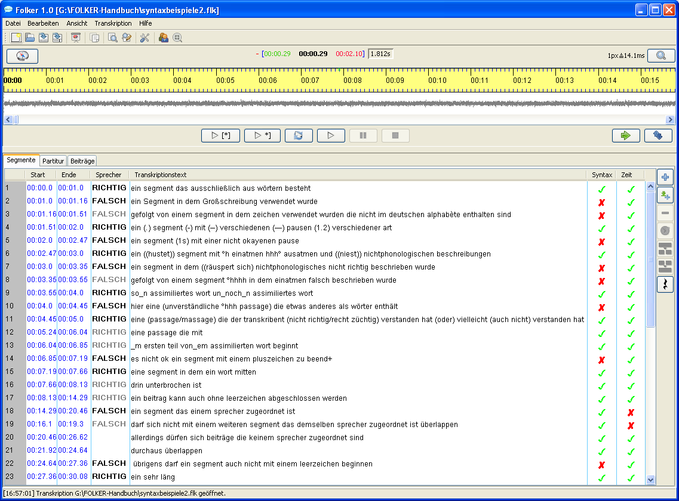

In der **Sprecher**-Spalte von „syntaxbeispiele2.flk“ steht, ob das Segment richtig oder falsch transkribiert wurde. Dazu wurden in der Sprechertabelle zwei „Pseudo-Sprecher” RICHTIG und FALSCH eingetragen, die in der **Sprecher**-Spalte entsprechend dem bewusst richtig oder falsch formulierten **Transkriptionstext** ausgewählt wurden. In den Spalten **Syntax** und **Zeit** wird die Transkript-Eingabe doppelt kontrolliert – nach der cGAT-Syntax (vgl. Segmente 1-17 und 20-38) und nach der zeitlichen Konsistenz der Segmente (vgl. Segmente 18+19). Der **Transkriptionstext** enthält allerdings keine Verschriftung der Audiodatei, sondern Transkriptionsregeln als metasprachliche Zitate oder Beschreibungen, die entsprechend auch syntaxkonform oder falsch formuliert werden.

Einige **Beispiele für „RICHTIG”** sind:

* ein segment das ausschließlich aus wörtern besteht
* ein (.) segment (-) mit (--) verschiedenen (---) pausen (1.2) verschiedener art
* ein ((hustet)) segment mit °h einatmen hhh° ausatmen und ((niest)) nichtphonologischen beschreibungen
* so\_n assimiliertes wort un\_noch\_n assimiliertes wort
* eine (passage/massage) die der transkribent (nicht richtig/recht züchtig) verstanden hat (oder) vielleicht (auch nicht) verstanden hat
* eine passage die mit\_m ersten teil von\_em assimilierten wort beginnt
* ein segment in dem ein wort mitten|drin unterbrochen ist. Diese Unterbrechung kann bei der Feinarbeit in der Partitur-Ansicht entstehen, bei der Segmente an Anfangs- und Endstellen von Überlappungen und damit phonemgenau mitten in Wörtern beginnen und enden können – es entstehen dadurch Wortfragmente (vgl. Abschnitt 3.3).[[23]](#footnote-23)

Einige **Beispiele für „FALSCH”** sind:

* ein Segment in dem Großschreibung verwendet wurde. Großschreibung ist in cGAT nicht vorgesehen, erst ab der Transkriptstufe des GAT-2-Basistranskripts und hier nur für Akzente, dabei bei den sog. „Fokusakzenten“ (Selting/Auer 2009:370) für die ganze betonte Silbe, bei den „Nebenakzenten“ (Selting/Auer 2009: 377) für den ersten Vokalbuchstaben in der Silbe, nicht nach schriftsprachlichen Konventionen für die Anfangsbuchstaben von Nomina und Eigennamen.
* ein segment in dem zeichen verwendet wurden die nicht im deutschen alphabète enthalten sind. Das sind beispielsweise diakritische Zeichen wie die Akzente im Französischen. Diese Regelung dient auch dazu, Akzente ausschließlich für das GAT-2-Feintranskript zu reservieren; die deutschen Umlaute ä, ö und ü sind natürlich zulässig.
* ein segment in dem ((räuspert sich) nichtphonologisches nicht richtig beschrieben wurde. Hier fehlt die doppelte runde Klammer am Ende der nichtphonologischen Beschreibung; einfache Klammern werden für nicht zweifelsfrei verständliche Transkript-Teile verwendet, eine ungleiche Zahl von öffnenden und schließenden Klammern ist falsch.

## 5. Referenz: Die Benutzeroberfläche von FOLKER

Die nachfolgende Beschreibung bezieht sich auf die Windows-Version von FOLKER, die Bildschirmfotos zeigen FOLKER unter Windows XP (*die Mac OS X-Version ist funktional weitgehend äquivalent*). Viele Objekte der Benutzeroberfläche werden durch „Tooltipps“ in kleinen gelblich hinterlegten Textboxen erläutert. Sie erscheinen für ein paar Sekunden, wenn der Mauszeiger mehr als 1 Sekunde über dem Objekt verbleibt; zu diesen Objekten gehören

* die Symbolleiste unterhalb der Menüleiste, z.B.

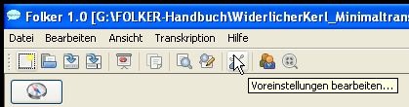

* die Buttons, z.B.

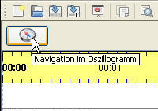

und

* die Karteikarten bzw. Reiter für die drei Ansichten, z.B.

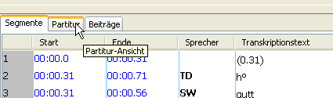

Hier ein Bildschirmfoto der gesamten Benutzeroberfläche von FOLKER in der Segment-Ansicht:

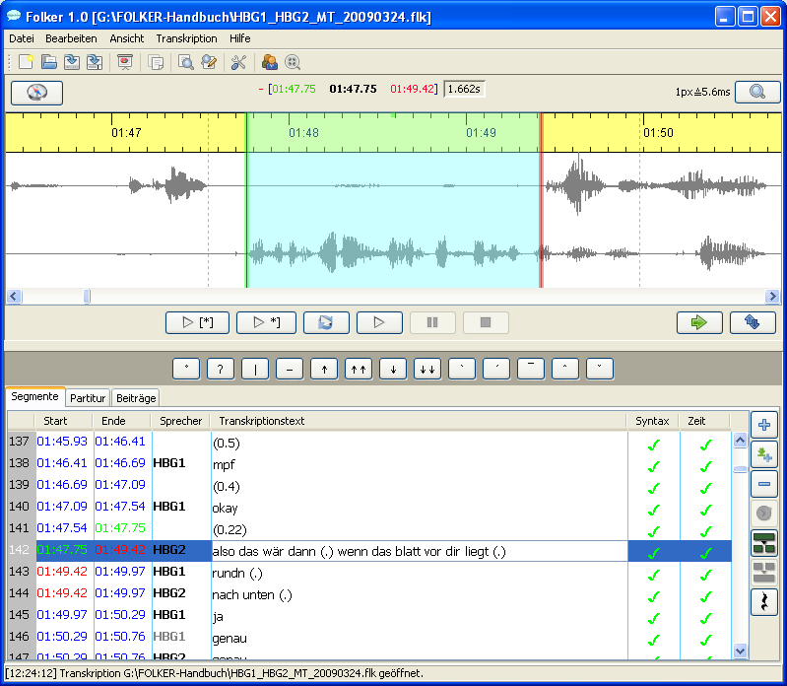

Menüs

Symbolleiste

Zeitangaben

Oszillogramm

Navigation

virtuelle Tastatur

Statusleiste

Zoom

Ansichten-Reiter

Segmente

Segmente-Buttons

Syntaxkontrolle

Zeitkontrolle

Zeitleiste

Auswahl-Buttons

### 5.1 Menüs

#### 5.1.1 Menü Datei

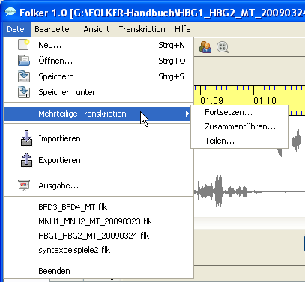

| **Menü-Unterpunkt** | | **Funktion** |
| --- | --- | --- |
| **Neu...** | | Anlegen einer neuen Transkription |
| **Tastaturkommando unter Windows: <Strg + N> / *unter Mac OS X: <ctrl + N>[[24]](#footnote-24)*** |
| **Öffnen...** | | Öffnen einer vorhandenen Transkription durch Auswahl einer flk-Datei[[25]](#footnote-25) |
| **Tastaturkommando unter Windows: <Strg + O> / *unter Mac OS X:* *<ctrl + O>*** |
| **Speichern** | | Speichern der momentan geöffneten Transkription unter ihrem aktuellen Namen |
| **Tastaturkommando unter Windows: <Strg + S> / *unter Mac OS X: <ctrl + S>*** |
| **Speichern unter...** | | Speichern der momentan geladenen Transkription unter einem neuen Namen durch Angabe einer flk-Datei |
| **Mehrteilige Transkription** | **Fortsetzen…** | Anlegen einer neuen Transkription mit identischen Audio- und Sprecherdaten, die genau dort ein erstes Segment beginnt, wo das letzte Segment der aktuell geöffneten Transkription endet |
| **Zusammenführen…** | Addieren einer zweiten Transkription zur aktuellen Transkription; Sprecher mit gleichen Siglen werden als identisch behandelt, Segmente gemäß ihrer zeitlichen Ordnung eingefügt |
| **Teilen…** | Teilen der aktuellen Transkription nach dem aktuell markierten Segment |
| **Importieren...** | | Importieren einer EXMARaLDA-Basistranskription |
| **Exportieren...** | | Exportieren einer EXMARaLDA-Basistranskription oder eines ELAN Annotation File |
| **Ausgabe** | | Ausgabe eines Transkripts als HTML-Datei in Form einer Segmentliste, Partitur, Beitragsliste oder Quantifizierung (d.h. als Auszählung der Transkription) |
| **Beenden** | | Beenden des Programms; bei geöffneter Transkription erscheint bei Veränderungen eine Sicherheitsabfrage |

Mit dem Menüpunkt **Neu...** wird ein neues Transkript angelegt. Obligatorischer erster Schritt ist dabei die Auswahl einer WAV-Datei. FOLKER unterstützt unkomprimiertes, lineares (PCM‑)WAV mit verschiedenen Abtastraten, ein oder zwei Kanälen und verschiedener Da-tenblocklänge (16bit, 24bit etc.) und einer Dateigröße bis ca. 2,5 GB, aber keine komprimierten Audiodateien, also auch keine im MP3-Format.[[26]](#footnote-26) Die Audio‐Datei wird geöffnet und als Oszillogramm angezeigt.

Mit **Öffnen…** wird eine vorhandene Transkription durch Auswahl einer flk-Datei geöffnet. Wenn FOLKER dabei feststellt, dass die zugehörige WAV-Audiodatei unter dem zuvor angegebenen Pfad und Dateinamen nicht zu finden ist, erscheint die Fehlermeldung:

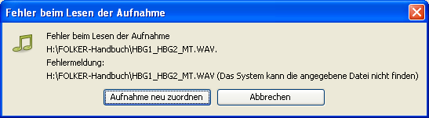

Mit dem Button **Aufnahme neu zuordnen** lässt sich der Zugriff auf die Audiodatei wiederherstellen:

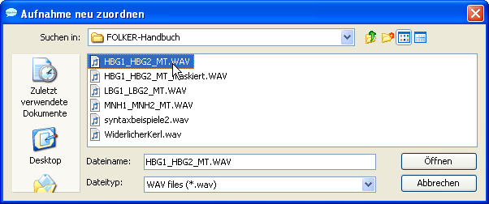

Mit dem Button **Abbrechen** wird das Öffnen des Transkripts abgebrochen; es ist nicht möglich, in FOLKER ein Transkript ohne zugehörige Audiodatei zu öffnen.

Zweckmäßig ist es, die Audiodatei und das FOLKER-Transkript im selben Ordner abzulegen, da dann in der FOLKER-XML-Transkriptdatei (mit der Extension \*.flk) nur der Dateiname der Audiodatei, nicht ihr absoluter Pfad eingetragen wird. Beim Verschieben auf demselben Rechner oder beim Datenaustausch mit einem anderen Rechner sollte dieser Ordner verschoben bzw. kopiert werden – das macht in der Regel eine Neuzuordnung der Audiodatei beim Öffnen des Transkripts unnötig.

In FOLKER kann immer nur ein Transkript geöffnet sein.[[27]](#footnote-27) Vor dem Öffnen eines weiteren Transkripts oder der Neuanlage eines Transkripts gibt es eine Sicherheitsabfrage, ob das aktuell geöffnete Transkript gespeichert werden soll:

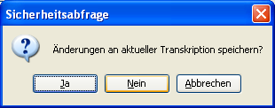

Diese Sicherheitsabfrage wird nur dann gestellt, wenn nach der letzten Sicherung Änderungen am Transkript vorgenommen worden sind. Mit **Ja** wird das aktuelle Transkript gespeichert, mit **Nein** werden alle Änderungen seit dem letzten Speichern verworfen; mit **Abbrechen** kehrt man in das Programm zurück.

Das Untermenü **Mehrteilige Transkription** im Menü **Datei** gibt einen Zugriff auf die drei Operationen **Fortsetzen...**, **Zusammenführen...** und **Teilen...**. Diese Funktionen erleichtern die Transkription von langen Gesprächsaufnahmen (d.h. von mehr als 30 Minuten) und den Umgang mit großen Transkripten (d.h. mit mehr als 1500 Segmenten). Diese Funktionen werden in Abschnitt 3.5 näher erläutert.

Die Menüpunkte **Importieren...** und **Exportieren...** betreffen Schnittstellen zu den Transkript-Editoren EXMARaLDA[[28]](#footnote-28) (Import und Export) und ELAN[[29]](#footnote-29) (nur Export). So kann man z.B. ein FOLKER-Transkript nach EXMARaLDA exportieren, dort parametrisiert in einem RTF-Textformat ausgeben, in dieser Formatierung drucken oder das Transkript über EXMARaLDA in ein Praat-TextGrid überführen. Der Export nach ELAN lässt sich z.B. nutzen, um in FOLKER anhand einer Audiodatei zunächst nur die verbalen Anteile der Interaktion zu transkribieren, dann in ELAN zusätzlich das Transkript mit einer parallelen Videodatei zu verknüpfen und multimodal zu annotieren. Bei diesem Export bleibt die Verknüpfung mit der Audiodatei einschließlich des MIME-Typs „audio/x-wav“ erhalten.

Der Menüpunkt **Ausgabe…** erzeugt eine HTML-Datei des Transkripts, die auch in einem Textverarbeitungsprogramm (z.B. Microsoft Word) geöffnet werden kann. Dabei kann man im Ausklappmenü wählen, ob man eine Segmentliste, eine Partitur, eine Beitragsliste oder eine Quantifizierung (Ausgabefunktion für eine Auszählung der Transkription) erhalten möchte. Bei der Segment-, der Beitragsliste und in der Partitur werden Überlappungen in der Ausgabe durch paarig gesetzte eckige Klammern [ und ] markiert, sofern sie an derselben Intervallgrenze beginnen oder enden. Die mitausgegebene Nummerierung betrifft die in einer Tabellenzeile notierten Segmente (Segmentliste) bzw. Beiträge (Beitragsliste), bei der Partitur die Partitur-Flächen. Der Transkriptionstext wird bei der Segment- und Beitragsliste in einer Tabellenzelle dargestellt, in der bei längerem Text Umbrüche möglich sind. Diese Folgezeilen einer Zelle werden nicht mitnummeriert.

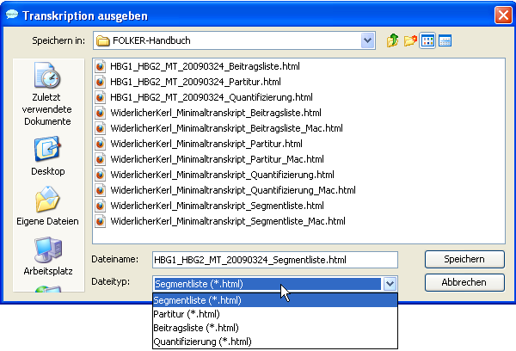

Näheres s. Abschnitt 3.8. Unterhalb des Menüpunkts **Ausgabe…** werden für den Schnellzugriff die 4 Transkripte angezeigt, die lokal zuletzt bis zur vorangegangen Sitzung geöffnet waren.

#### 5.1.2 Menü Bearbeiten

Das **Bearbeiten**-Menü enthält die vier Menüpunkte **Kopieren**, **Suchen…**, **Ersetzen…** und **Voreinstellungen…**:

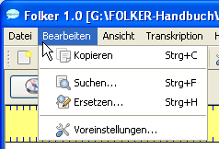

Mit **Kopieren** (bzw. dem Tastaturkommando **<Strg + C>** unter Windows *und* ***<cmd + C>*** *unter Mac OS X*) hat man die Möglichkeit, einen Ausschnitt aus einer der drei Ansichten in die Zwischenablage zu kopieren. Dabei wird die gerade gewählte Ansicht herangezogen. Der Ausschnitt kann dann in Word eingefügt werden (Näheres s. Abschnitt 3.8.5).

Mit dem Befehl **Suchen…** (bzw. dem Tastaturkommando **<Strg + F>** unter Windows *und* ***<cmd + F>*** *unter Mac OS X*) wird ein Suchdialog geöffnet. Im Feld **Suchen nach:** wird die gesuchte Zeichenkette eingegeben. Als Optionen sind **Reguläre Ausdrücke** und ein Filter für **Groß-/Kleinschreibung** vorgesehen; bei einer Suche nach regulären Ausdrücken steht die Option **Groß-/Kleinschreibung** nicht zur Verfügung. Um komplexe Muster im aktuell geöffneten Transkript zu finden, kann man reguläre Ausdrücke als Suchausdrücke verwenden. Ein regulärer Ausdruck ist ein Textmuster, das aus normalen Zeichen und Meta-Zeichen besteht und mit einfachen Zeichenketten im Transkript verglichen wird. Hier sind einige Beispiele:

* Das Muster „[Ww]as” entspricht den Zeichenketten „was” und „Was”.
* Das Muster „komm.{1,2}“ entspricht „komme”, „kommst”, „kommen”, „komma”, „kommun” usw.
* Das Muster „([Ii]ch|[Dd]u)” entspricht „ich”, „Ich”, „du” und „Du”.
* Das Muster „\bge[A-Za-z]+?t\b” entspricht „gemacht”, „gesagt”, „gewusst”, „geht” usw.

So ergibt eine Suche nach dem letztgenannten regulären Ausdruck…

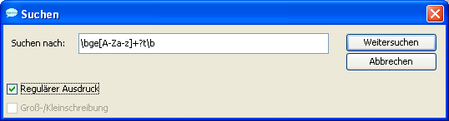

…bei Klick auf **Weitersuchen** u.a. die folgenden Treffer im GAT-Mustertranskript „Der widerliche Kerl“ (als cGAT-Minimaltranskript, vgl. Selting/Auer et al. 2009:394-397):

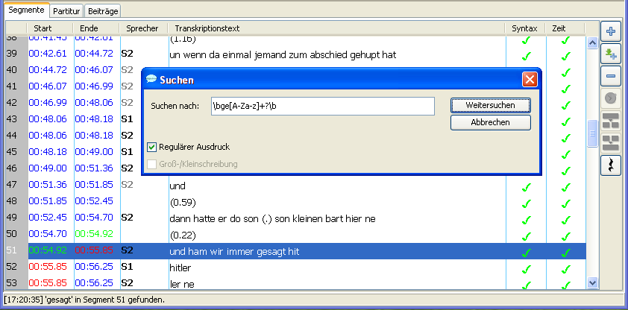

Wenn man reguläre Ausdrücke in unterschiedlicher Weise kombiniert, kann man mit ihnen sehr komplexe Suchanfragen formulieren.[[30]](#footnote-30)

Mit dem Befehl **Ersetzen…** (oder der Tastenkombination **<Strg + H>** unter Windows; *unter Mac OS X ist hier keine Tastenkombination verfügbar*) lassen sich Zeichenketten ersetzen – einzeln (Button **Ersetzen**) oder global im ganzen Transkript (Button **Alle ersetzen**). Typische Anwendungsfälle für die Funktion **Alle ersetzen** sind eine Korrektur von systematischen Rechtschreibfehlern und ein Austausch von Klartext- gegen Decknamen bei der Maskierung des Transkripts. Im nachfolgenden Beispiel soll die zunächst unmaskiert transkribierte Ortsangabe berlin zwecks Maskierung durch hamburg ersetzt werden:

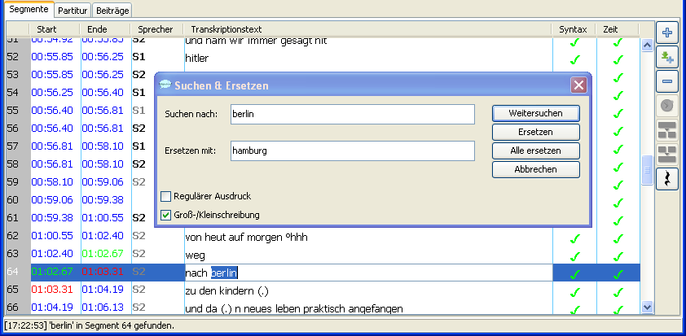

Die Funktion **Alle ersetzen** ist für die Beitrags-Ansicht ausgeschaltet, weil sie für den Nutzer schwer zu überschauende Konsequenzen hat, falls das Gesuchte innerhalb eines Beitrags über eine Segmentgrenze hinweggeht.

Mit dem Befehl **Voreinstellungen…** erhält man ein Fenster **Voreinstellungen** mit vier Registerkarten. Unter **Transkriptstufe** lässt sich einstellen, welche Kontrollen FOLKER durchführen soll: keine Kontrollen (Stufe 0), nur eine Zeitkontrolle (Stufe 1) oder Zeit- und Syntaxkontrolle (Stufe 2). Voreingestellt ist Stufe 2, bei der Selbstüberlappungen und die cGAT-Syntax kontrolliert werden:

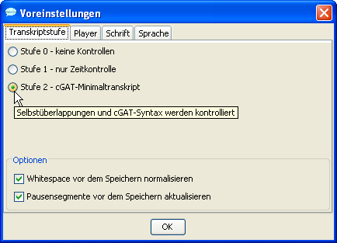

Die Stufe 2 sollte abgeschaltet werden, wenn nicht nach den Konventionen des cGAT-Minimaltranskripts, sondern nach anderen Konventionen transkribiert werden soll, z.B. nach den Konventionen des GAT-2-Basistranskripts, da andernfalls viele unzutreffende Fehlermeldungen in der Syntaxkontrolle auftauchen würden.

Die beiden Checkboxen für Optionen stehen nur zur Verfügung, wenn als Transkriptstufe „2 ‑ cGAT-Minimaltranskript“ gewählt ist. Mit **Whitespace vor dem Speichern normalisieren** werden vor dem Speichern automatisch mehrfache Leerzeichen durch einfache ersetzt. Diese Option zu aktivieren ist sinnvoll, wenn man sicher gehen will, dass überzählige Leerzeichen eliminiert werden, die versehentlich am Ende eines Segmenttextes oder zwischen Wörtern gesetzt wurden. Solche Folgen von Leerzeichen sind insbesondere in der Segment-Ansicht nicht gut zu erkennen. Die Funktion **Pausensegmente vor dem Speichern aktualisieren** dient dazu, Pausenlängen anhand der Segmentlänge vor dem Speichern neu zu berechnen. Diese Option ist sinnvoll, wenn die Länge von Pausensegmenten durch Verschieben von Auswahlgrenzen nachträglich korrigiert wurde, nachdem diese Segmente mit der **Pause einfügen**-Funktion erzeugt wurden (vgl. Abschnitt 5.3.1). Hier bei den Optionen wird eingestellt, ob die beiden Funktionen vor dem Speichern automatisch ablaufen sollen; von Hand können sie jederzeit während der Transkript-Bearbeitung über das **Transkription**-Menü angestoßen werden (vgl. Abschnitt 5.1.4).

Mit der Registerkarte **Player** lässt sich einstellen, welchen Audioplayer man verwenden möchte:

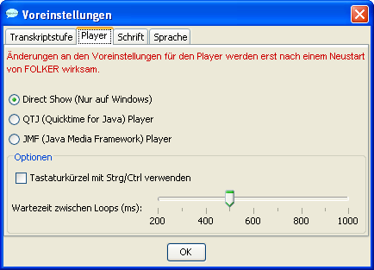

Voreingestellt und empfehlenswert ist der „Direct Show (Nur auf Windows)”-Player, mit dem markierte Audiosegmente auf den meisten PCs vollständig, ohne Ruckeln und Unterbrechungen abgespielt werden können.[[31]](#footnote-31) *Auf dem Macintosh ist der Quicktime-Player voreingestellt und zu empfehlen – nicht zu verwechseln mit dem alternativ angebotenen QTJ(„Quicktime for Java“)-Player! „Direct Show“ steht hier nicht zur Verfügung*. Änderungen an den Voreinstellungen für den Player werden erst nach einem Neustart von FOLKER wirksam. Für alle Player-Versionen kann als Option eingestellt werden, ob die Tastaturkommandos für den Player auf die Funktionstasten **<F3>** (**Auswahl abspielen**), **<F4>** (**Abspielen**), **<F5>** (**Pause**) und **<F6>** (**Stop**) oder auf diese Funktionstasten in Verbindung mit der **<Strg>**-Taste gelegt werden; voreingestellt sind Tastaturkommandos ohne **<Strg>**-Taste.[[32]](#footnote-32) Bei der Player-Funktion **Schleife für Auswahl** (Button oder Tastaturkommando **<Alt + F3>**, vgl. Abschnitt 5.2.4) ist eine Wartezeit zwischen den Schleifendurchgängen notwendig; voreingestellt ist eine Wartezeit von 500 ms, die auf der Skala unten im Fenster auf einen Wert zwischen 200 und 1000 ms verändert werden kann. Dabei kann man sich danach richten, welche Pause zwischen den Durchgängen man als angenehm empfindet. Während der Wartezeit kann man die Schleife nicht durch **Stop** oder **<F6>** beenden, sondern nur während des Abspielens, man sollte also die Wartezeit nicht zu groß wählen.

Mit der Registerkarte **Schrift** lässt sich bei aktivierter Checkbox **Schriftart vorgeben:** eine Schriftart für die Anzeige in allen drei Ansichten auswählen. Insbesondere kann diese Funktion genutzt werden, um von den auf dem Rechner installierten Schriftarten eine zu nehmen, bei der die GAT-2-Sonderzeichen korrekt dargestellt werden. Dies ist beispielsweise gegeben für den Schriftsatz Arial Unicode MS, der in den meisten Distributionen von MS Office enthalten ist. Dazu dient das **Test**-Vorschaufenster:

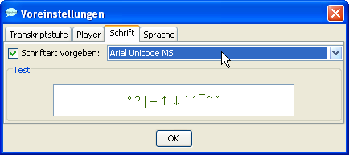

Durch Klicken auf **OK** wird die gewählte Schriftart für die Transkript-Darstellung in den 3 Ansichten übernommen. Die gewählte Schriftart wird auch sofort für die Darstellung der Buttons für Sonderzeichen in der virtuellen Tastatur verwendet (vgl. Abschnitt 5.2.5).

Mit der Registerkarte Sprache lässt sich FOLKER auf eine englische oder französische Benutzeroberfläche (einschließlich der Menüs, Dialogfenster, Statusmeldungen und Warnhinweise) umstellen. Änderungen werden erst nach einem Neustart von FOLKER wirksam:



Hier z.B. die FOLKER-Benutzeroberfläche auf Französisch:

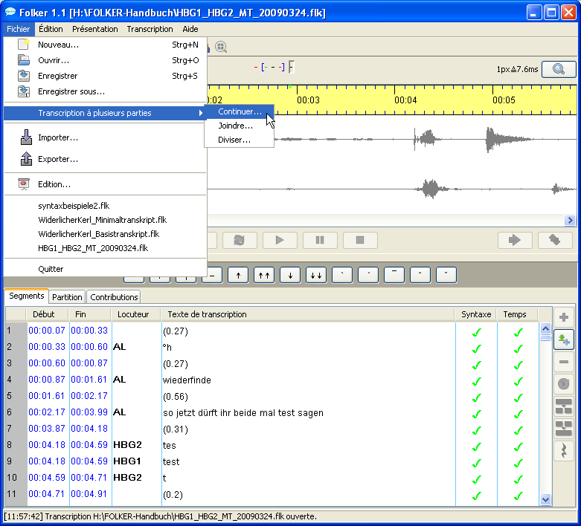

#### 5.1.3 Menü Ansicht

Unter dem Menüpunkt **Ansicht** lässt sich die Leiste mit der virtuellen Tastatur für GAT-2-Sonderzeichen (vgl. Abschnitt 5.2.5) ein- und ausblenden. Zudem wird eine kleine Palette mit **Helferlein**

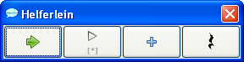

angeboten, mit einer Auswahl von Buttons entsprechend den Buttons, die im Hauptfenster zwischen Oszillogramm und Transkriptionsbereich (**Auswahl weiterrücken** und **Auswahl abspielen**) bzw. rechts neben dem Transkriptionsbereich (**Neues Segment** und **Pause einfügen**) vorhanden sind. In der **Helferlein**-Palette stehen diese Buttons unmittelbar nebeneinander und in der Reihenfolge, in der sie beim Transkribieren typischerweise gebraucht werden. Diese Palette steht immer im Bildschirm-Vordergrund.

#### 5.1.4 Menü Transkription

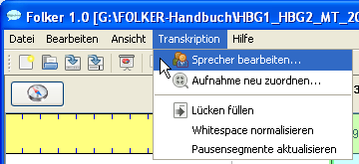

Die beiden Menü-Unterpunkte **Sprecher bearbeiten…** und **Aufnahme neu zuordnen…** stehen nur zur Verfügung, wenn ein Transkript geöffnet ist; sie sind in der Partitur-Ansicht deaktiviert. Mit **Sprecher bearbeiten…** wird in dem dann erscheinenden Fenster…

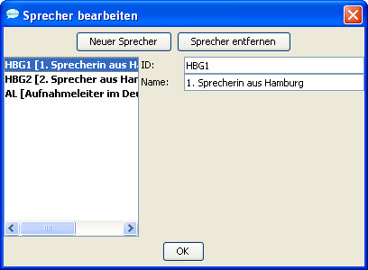

…die Sprecherliste für das Transkript angelegt und bearbeitet. Dabei sind insbesondere der Button **Neuer Sprecher**, dann die Felder **ID** (für die zwei- oder dreistellige Sprechersigle) und **Name:** für den Sprechernamen oder seine Gesprächsrolle wichtig. Alle eingetragenen Sprecher stehen nun für die Sprecherzuordnung von Segmenten zur Verfügung, weitere Sprecher können später hinzugefügt werden. **Achtung:** Hier sollte man bei anonymisierungsbedürftigen Transkripten von Anfang an die Maskennamen verwenden, die auch im Transkriptionstext benutzt werden!

Mit dem zweiten Menü-Unterpunkt **Aufnahme neu zuordnen…** kann man die Zuordnung einer WAV-Audiodatei zum aktuellen Transkript modifizieren. Eine solche Abfrage erfolgt automatisch beim Öffnen eines Transkripts, wenn die zugeordnete Audiodatei am zuletzt angegebenen Ort nicht gefunden wird. Eine Neuzuordnung von Hand kann z.B. sinnvoll sein, wenn man einem Transkript vor einer Weitergabe oder Vorführung eine bei den Personen-, Orts- und Institutionsnamen maskierte statt der Originalaufnahme zuordnen möchte. **Achtung:** Die neu zugeordnete Audiodatei darf gegenüber der bisherigen nicht verkürzt oder verlängert sein, da ansonsten die zeitlichen Zuordnungen aller Segmente nicht mehr stimmen. Die bisher zugeordnete Datei wird im Feld **Dateiname:** angezeigt:



Die nächsten drei Menüpunkte unterhalb des waagerechten Strichs betreffen Befehle für die gesamte aktuelle Transkription: Der Befehl **Lücken füllen** fügt für alle Zeitabschnitte, zu denen es noch keinen Transkriptionstext gibt, ein leeres Segment ohne Sprecherzuordnung ein. Mit **Whitespace normalisieren** werden global mehrfache Leerzeichen durch einfache ersetzt. Mit **Pausensegmente aktualisieren** werden Pausenlängen anhand der Segmentlänge neu berechnet. Dieser Befehl ist sinnvoll, wenn Auswahlgrenzen von Pausensegmenten korrigiert worden sind. Die beiden Funktionen **Whitespace normalisieren** und **Pausensegmente aktualisieren** können auch über den Menüpunkt **Bearbeiten > Voreinstellungen… > Transkriptstufe** so eingestellt werden, dass sie vor dem Speichern automatisch ablaufen (vgl. Abschnitt 5.1.2).

#### 5.1.5 Menü Hilfe

Das Menü enthält keine kontextsensitive Hilfe. Der Unterpunkt **FOLKER im Web...** ist ein Link zur FOLKER-Seite <http://agd.ids-mannheim.de/html/folker.shtml> in der AGD-Website, von der dieses Handbuch heruntergeladen werden kann. Das Impressum (**Über…**) informiert über das Programm:

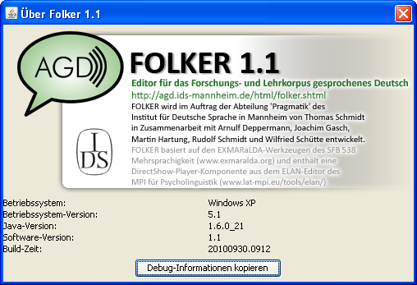

Im unteren Teil dieses Fensters erscheint ein Dialog, der Informationen über die verwendete Systemkonfiguration gibt. Ein Klick auf den Button **Debug-Informationen kopieren** kopiert den Inhalt einer Log-Datei in die Zwischenablage. Diese kann dann in eine Textdatei eingefügt und zur Fehlersuche an den Entwickler Thomas Schmidt ([thomas.schmidt@uni-hamburg.de](mailto:thomas.schmidt@uni-hamburg.de)) geschickt werden.

Das **Hilfe**-Menü enthält außerdem den Aufruf eines Fensters mit Tastaturkommandos (vgl. Abschnitte 3.6.2-3.6.5)[[33]](#footnote-33):

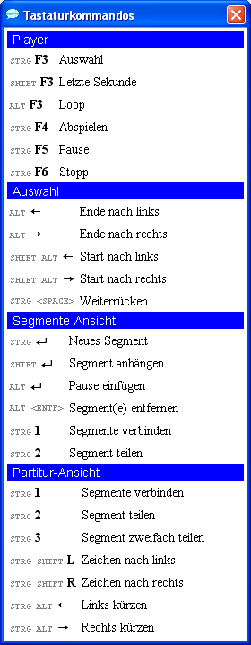

Die Tastaturkommandos für den Player werden hier so dargestellt, wie sie unter **Bearbeiten > Voreinstellungen… > Player** bei der Checkbox **Tastaturkürzel mit Strg/Ctrl verwenden** eingestellt sind – im obigen Bildschirmfoto also z.B. für **Auswahl** mit der Funktionstaste **<F3>** und nicht mit der Tastenkombination **<Strg + F3>.**

### 5.2 Andere Teile des FOLKER-Hauptbildschirms

#### 5.2.1 Symbolleiste

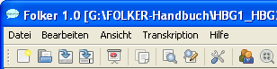

Die Symbolleiste unterhalb der Menüleiste enthält Buttons für die am häufigsten benutzten Befehle **Neu…**, **Öffnen…**, **Speichern…**, **Speichern unter…**, **Ausgabe…**, **Kopieren**, **Suchen…**, **Ersetzen…,** **Voreinstellungen bearbeiten…**, **Sprecher bearbeiten…** und **Aufnahme neu zuordnen**.

#### 5.2.2 Leiste für Zeitangaben und Zoom-Level

Oberhalb des Oszillogramms ist eine Leiste mit zwei Buttons und Zeitangaben:

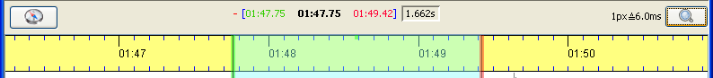

* links ein Button **Navigation im Oszillogramm** mitKompass-Symbol, der ein Fenster **Navigation** öffnet. Darin können die Werte für Start und Ende der aktuellen Auswahl im Oszillogramm sowie die Cursor-Position abgelesen und durch Eingabe von Zahlenwerten im Format mm:ss.zh (z = Zehntelsekunden, h = Hundertstelsekunden) modifiziert werden. Diese Funktion ist insbesondere nützlich, wenn man bei größeren Audiodateien schnell an eine entfernte oder eine genau definierte Stelle springen möchte:

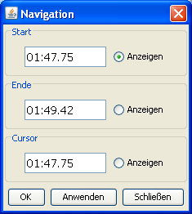

* im mittleren Bereich von links nach rechts
  + - Position der aktuellen Marke (**rot**) im Format mm:ss.zh (z = Zehntelsekunden, h = Hundertstelsekunden; vgl. Abschnitt 5.2.2)
    - Start-Position für die Auswahl (**grün**) im Format mm:ss.zh
    - Cursor-Position (**schwarz**) im Format mm:ss.zh
    - Stopp-Position für die Auswahl (**rot**) im Format mm:ss.zh
    - Länge der Auswahl (**schwarz**) im Format s.zhms (m = Millisekunden)
* rechts ein Button **Ein-/Auszoomen** mit Lupen-Symbol zum Verändern der Zoom-Level (Ein- und Auszoomen) für das Oszillogramm. Links neben dem Button wird der gegenwärtig eingestellte Wert für den horizontalen Zoom-Level in Millisekunden pro Pixel angezeigt (hier 6,0 ms). Der Zoom-Dialog enthält zwei Schieberegler, einen mit Skala zum horizontalen, einen zum vertikalen Zoomen:

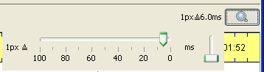

Der Zoom-Dialog mit den beiden Schiebereglern wird durch nochmaliges Anklicken des Buttons **Ein-/Auszoomen** wieder ausgeblendet.

Horizontal zoomen kann man auch, indem man den Mauscursor auf das Oszillogramm platziert, unter Windows die **<Strg>**-Taste (*unter Mac OS X die Tasten* **<*ctrl + alt>****)* gedrückt hält und das Mausrad dreht. Vertikal zoomen kann man auch, indem man den Mauscursor auf das Oszillogramm platziert, unter Windows die Tasten **<Shift + Strg>** (*unter Mac OS X die Tasten* **<*ctrl + Shift>****)* gedrückt hält und das Mausrad dreht. Diese Zoomwerte werden sitzungsübergreifend in einer Konfigurationsdatei gespeichert:

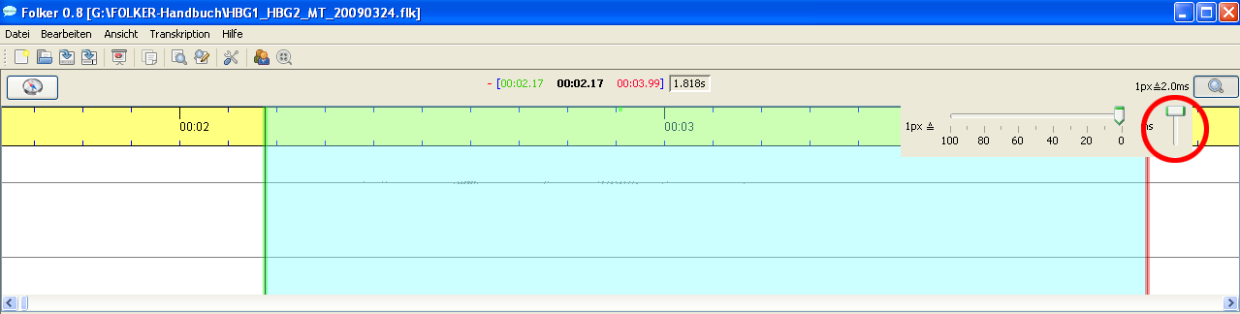

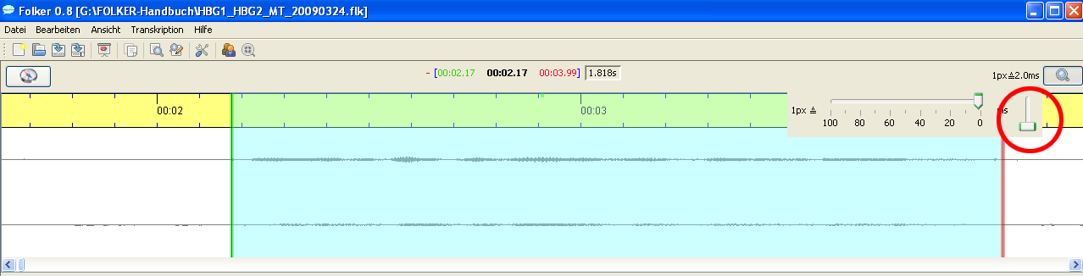

Über die Windows-Tastenkombination **<Shift + Strg>** (*unter Mac OS X über die Tastenkombination* **<*ctrl + Shift>****)* und Drehen am Mausrad nach oben lässt sich die Darstellung noch über den Maximalwert des Schiebereglers hinaus spreizen. Ein vertikales Spreizen des Oszillogramms ist vor allem bei sehr leisen Stellen in der Gesprächsaufnahme sinnvoll, bei denen man Anfang und Ende eines Redebeitrags ansonsten nicht zuverlässig erkennen könnte[[34]](#footnote-34):

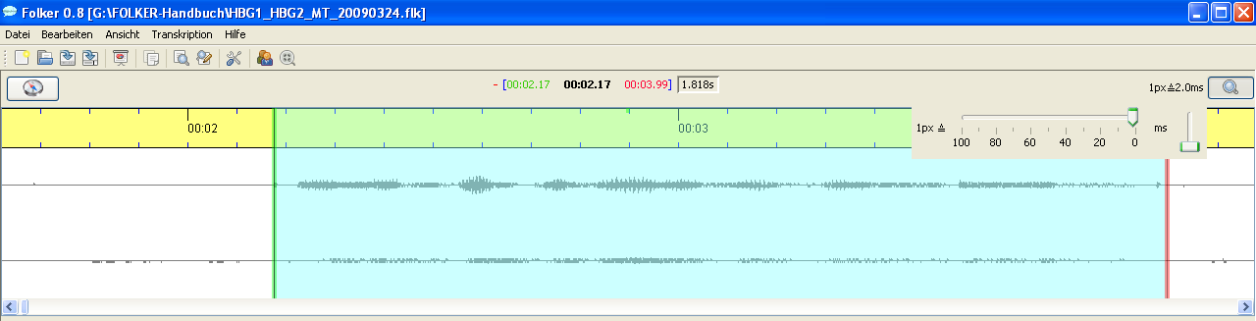

#### 5.2.3 Oszillogramm

Unterhalb einer Zeitleiste werden bei Stereosignalen beide Kanäle gezeigt, dabei der linke über dem rechten. Die Darstellung kann durch Ziehen mit der Maus am grauen Balken unterhalb der Navigationsleiste (s. Abschnitt 5.2.4) bis zu einem Maximalwert vergrößert werden, der noch Platz für die Darstellung der Transkript-Ansichten lässt.

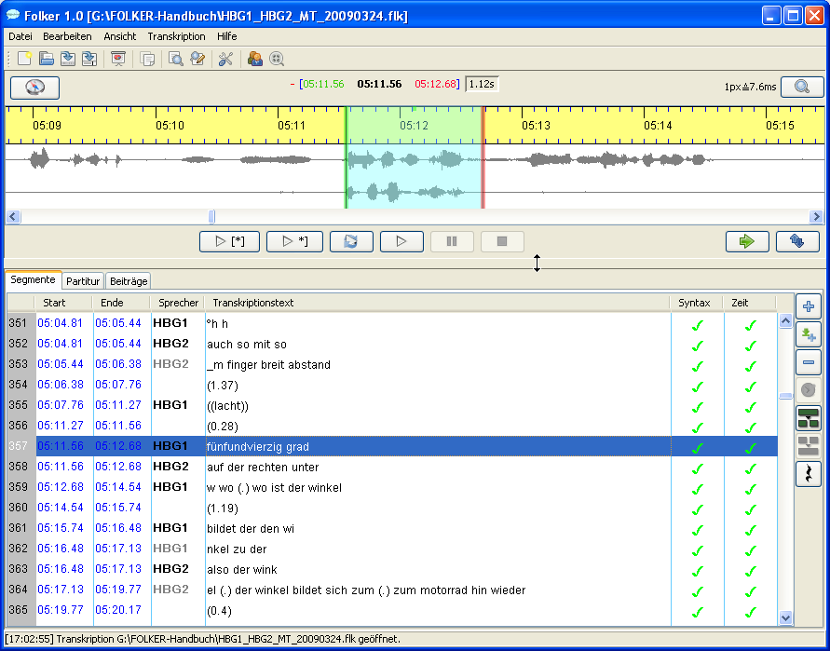

Die Vergrößerung des Oszillogramms geht zu Lasten des für die Ansichten verfügbaren Platzes:

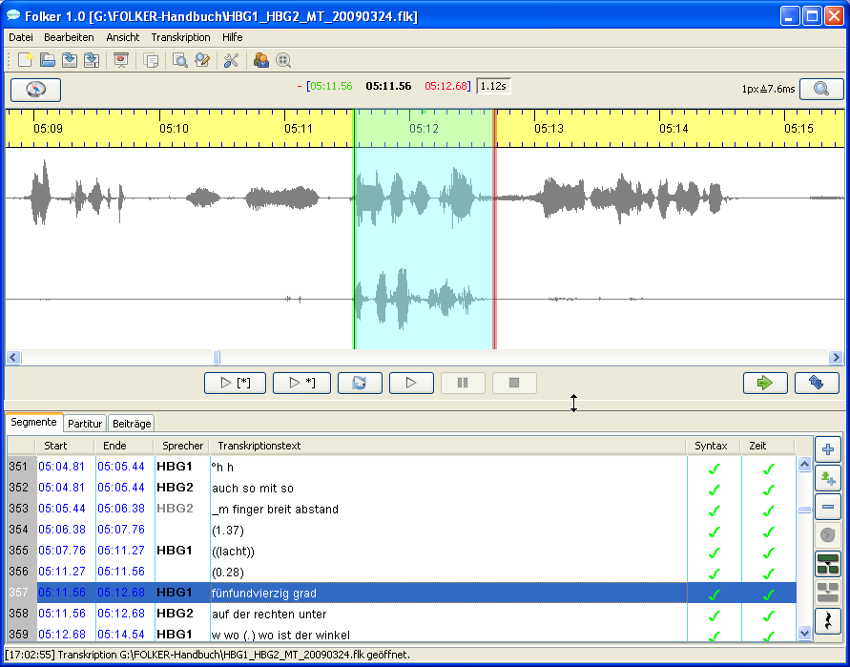

Die Auswahl passt sich dem jeweils selektierten Transkriptionsausschnitt an, kann aber auch unabhängig davon gesetzt werden. Wenn die Auswahl durch bereits vorhandene Zeitpunkte begrenzt ist, erscheint die linke Grenze in **grün**, die rechte in **rot**. Ansonsten sind beide Grenzen **blau**. In den Zeitwertspalten **Start** und **Ende** der Segment- und der Beitrags-Ansicht werden entsprechende Farben verwendet. Wenn eine **grüne** oder **rote** Grenze durch Ziehen mit der Maus bewegt wird, ändern sich die Zeitwerte des korrespondierenden Zeitpunkts entsprechend. Oft betrifft dies nicht nur den Start- oder Endpunkt des gerade selektierten Segments/Beitrags, sondern auch noch weitere Zeitpunkte von vorhergehenden oder nachfolgenden Segmenten/Beiträgen.

Eine Auswahl kann man durch Ziehen mit der linken Maustaste erzeugen. Für die Korrektur der Auswahlgrenzen gibt es mehrere Verfahren:

1. **durch Verschieben mit gedrückter linker Maustaste:** Man zeigt dazu mit dem Mauscursor auf die farbige Auswahlgrenze, der Cursor wird dann zum Doppelpfeil.

**Vorsicht:** Eine – mitunter mit mehrmaligem Abhören aufwändig hergestellte – Auswahl im Oszillogramm wird durch versehentliches Klicken neben die Auswahlgrenze aufgehoben, es bleibt dann nur noch ein Cursor an der Stelle, an die man geklickt hat. Abhilfe: Es gibt noch zwei andere Arbeitstechniken zur Veränderung von Auswahlgrenzen, die weniger leicht zu Bedienungsfehlern führen:

1. **durch Tastaturkommandos**:

**<Alt + Cursortaste rechts>** rechte Auswahlgrenze nach rechts verschieben

**<Alt + Cursortaste links>** rechte Auswahlgrenze nach links verschieben

**<Alt + Shift + Cursortaste rechts>** linke Auswahlgrenze nach rechts verschieben

**<Alt + Shift + Cursortaste links>** linke Auswahlgrenze nach links verschieben

1. **durch Mauskommandos:** Wenn man den Mauscursor im mittleren Drittel einer Auswahl platziert, nimmt er die Form einer Zeigehand an. Dann kann man mit dem Mausrad die Auswahl verschieben: nach unten = nach rechts, nach oben = nach links:

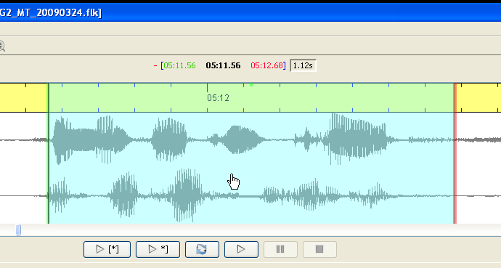

Wenn man den Mauscursor im linken Drittel einer Auswahl oder links außerhalb der Auswahl platziert (Mauscursor ist dort ein Pfeil), kann man mit dem Mausrad die linke Auswahlgrenze verschieben: nach unten = nach rechts, nach oben = nach links:

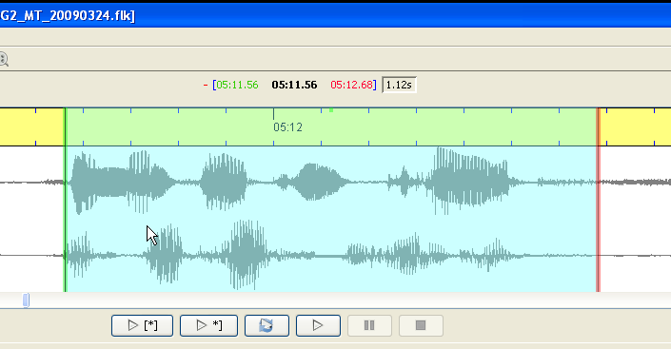

Wenn man den Mauscursor im rechten Drittel einer Auswahl oder rechts außerhalb der Auswahl platziert (Mauscursor ist auch dort ein Pfeil), kann man entsprechend mit dem Mausrad die rechte Auswahlgrenze verschieben: nach unten = nach rechts, nach oben = nach links:

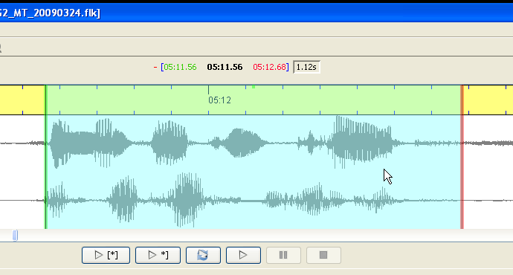

Die Auswahl wird **türkis** hinterlegt gezeigt, die Auswahlgrenzen erscheinen in unterschiedlicher Farbgebung: Wenn noch kein Segment zugeordnet wurde, sind beide Grenzen **blau**, bei Zuordnung zu einem Segment wird die linke Auswahlgrenze **grün**, die rechte **rot** gezeigt.

Es gibt außerdem eine Funktion zum Markieren längerer Abschnitte im Oszillogramm: Einmal doppelklicken setzt eine Marke (hier bei 01:50.28), kenntlich am **roten** Dreieck in der Zeitleiste:

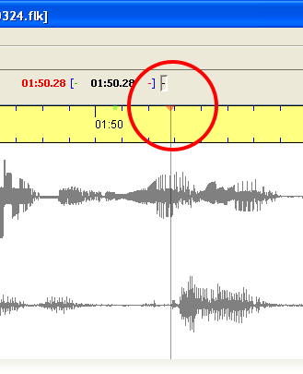

Der nächste Doppelklick setzt die Auswahl ab der vorher gesetzten Marke.

#### 5.2.4 Navigations-Symbolleiste



Die Navigations-Symbolleiste enthält in der Mitte von links nach rechts Buttons für

**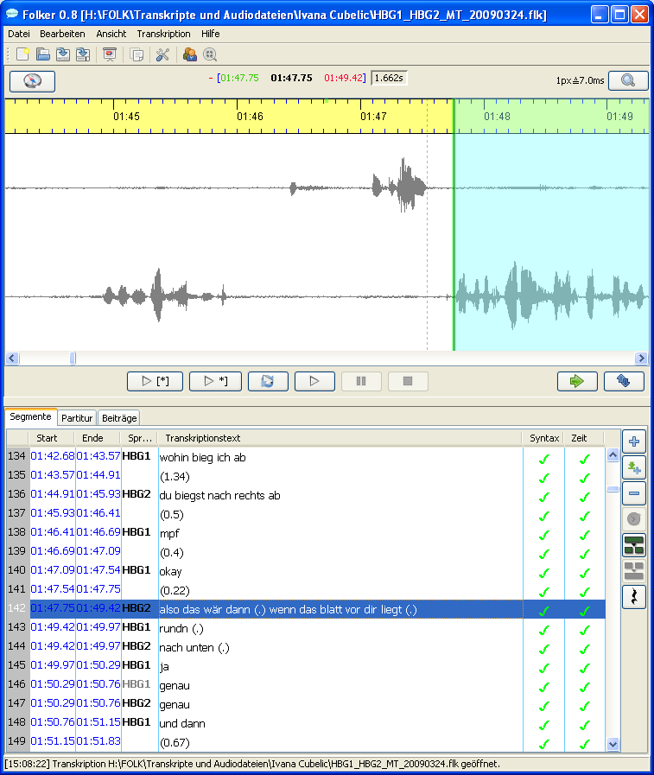 Auswahl abspielen** (oder Tastaturkommando **<F3>**[[35]](#footnote-35));

** Letzte Sekunde der Auswahl abspielen** (oder Tastaturkommando **<Shift + F3>**). Diese Funktion dient zum zeitsparenden Feinjustieren der rechten Auswahlgrenze. Wenn die Auswahl kürzer als 1 Sekunde ist, wird ein einsekündiger Ausschnitt aus der Audiodatei abgespielt, der mit der rechten Auswahlgrenze endet. Diese Funktion kann auch sinnvoll sein bei einer sehr kurzen Auswahl, die für sich beim Abspielen nicht zu verstehen ist.

**** **Schleife für Auswahl** (oder Tastaturkommando **<Alt + F3>**) als Loopfunktion: Die Auswahl wird wiederholt abgespielt – bis zum Klick auf **Stop** oder zum Tastaturkommando **<F6>**[[36]](#footnote-36);

**** **Abspielen** ab Cursorposition **(**oder Tastaturkommando **<F4>**);

**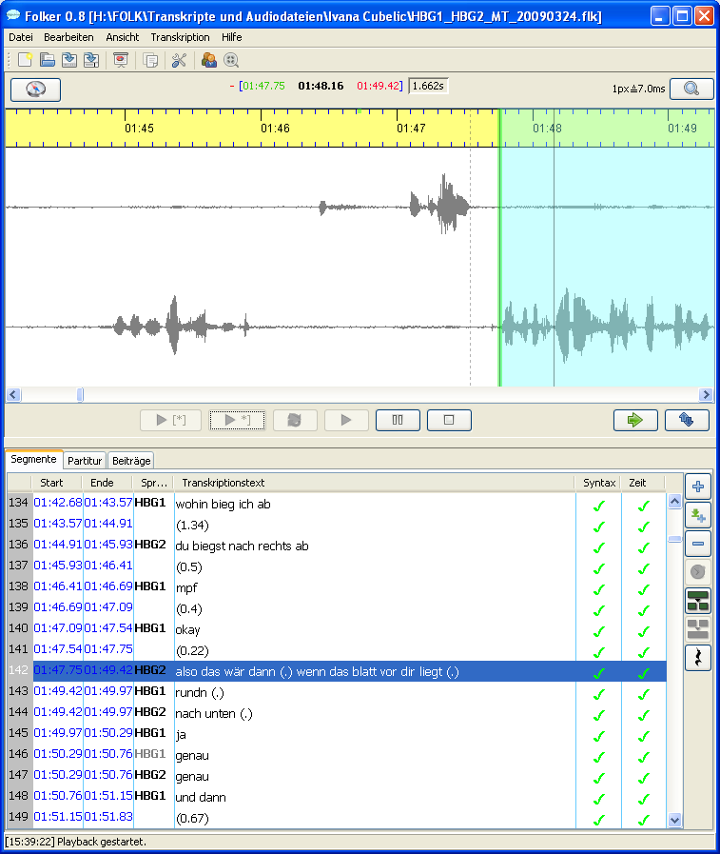** **Pause** (oder Tastaturkommando **<F5>)** und

**** **Stop (**oder Tastaturkommando **<F6>**).

Die beiden Buttons für **Pause** und **Stop** sind im obigen Bildschirmfoto **grau** und stehen damit nicht zur Verfügung, weil die Wiedergabe angehalten wurde. **Auswahl abspielen**, **Letzte Sekunde der Auswahl abspielen** und **Auswahl wiederholen** beziehen sich auf die aktuelle Auswahl.

Rechtsbündig sind zwei weitere Buttons für **Auswahl weiterrücken** und **Auswahl lösen**.

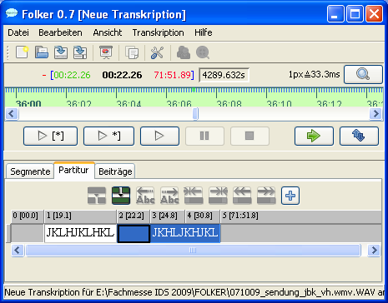 **Auswahl weiterrücken** (alternativ Tastaturkommando **<Strg + Leertaste>** oder Doppelklick mit der rechten Maustaste) bewirkt, dass die aktuelle rechte Grenze zur neuen linken Grenze der Auswahl wird. Dabei wird die Ausdehnung der Auswahl beibehalten. Diesen Befehl kann man auch durch Doppelklick mit der rechten Maustaste an einer beliebigen Stelle im Oszillogramm geben.

 Beim **Lösen der Auswahl** wird die aktuelle Auswahl beibehalten, ihre Verbindung mit vorhandenen Zeitpunkten aber gelöst, so dass nachfolgende Verschiebungen der Grenzen nicht automatisch ein Ändern vorhandener Zeitpunkte zur Folge haben.

#### 5.2.5 Virtuelle Tastatur

Die virtuelle Tastatur unterhalb der Navigationsleiste (vgl. Abschnitt 5.2.4) und des grauen Balkens, mit die Höhe des Oszillogramms verändert werden kann (vgl. Abschnitt 5.2.3), erleichtert die Eingabe von Sonderzeichen nach den Konventionen für GAT 2-Basis- und Feintranskripte (vgl. Selting/Auer et al. 2009):



Voraussetzung ist, dass unter **Bearbeiten > Voreinstellungen… > Schrift** ein Schriftsatz eingestellt ist, der die entsprechenden Symbole enthält (vgl. Abschnitt 5.1.2). Dies ist beispielsweise gegeben für den Schriftsatz Arial Unicode MS, der in den meisten Distributionen von MS Office enthalten ist.

Diese virtuelle Tastatur kann über den Menüpunkt **Ansicht > Virtuelle Tastatur** (vgl. Abschnitt 5.1.3) ein- und ausgeblendet werden. Sie sollte bei der Erstellung von cGAT-Minimaltranskripten nicht sichtbar sein. Die Sonderzeichen werden hierfür nicht benötigt bzw. stehen auf deutschen Tastaturen auch direkt zur Verfügung; außerdem gewinnt man Platz für das Oszillogramm bzw. für die Darstellung des Transkripts in der gewählten Ansicht.

Die folgende Tabelle zeigt gegliedert in die 3 Ausbaustufen Minimal-, Basis- und Feintranskript, welcher Button mit welchem GAT-2-Sonderzeichen belegt ist und welche hexadezimale Unicode-Ziffer diesem Sonderzeichen entspricht:

|  |  |  |  |
| --- | --- | --- | --- |
| Minimaltranskript | | | |
|  | ° | Ein- und Ausatmen | 00B0 | |
| 071.tif | ʔ | Glottalverschluss[[37]](#footnote-37) | 0294 | |
| 071.tif | | | Segmenttrennzeichen | 007C | |
| Basistranskript | | | |
| 071.tif | – | gleichbleibende Tonhöhenbewegung | 2013 | |
| Feintranskript | | | |
| 071.tif | ↑ | kleinerer Tonhöhensprung nach oben | 2191 | |
| 071.tif | ↑↑ | größerer Tonhöhensprung nach oben | 2191 | |
| 071.tif | ↓ | kleinerer Tonhöhensprung nach unten | 2193 | |
| 071.tif | ↓↓ | größerer Tonhöhensprung nach unten | 2193 | |
| 071.tif | ´ | steigende Akzenttonhöhenbewegung | 00B4 | |
| 071.tif | ` | fallende Akzenttonhöhenbewegung | 0060 | |
| **071.tif** | ¯ | gleich bleibende Akzenttonhöhenbewegung | 00AF | |
| 071.tif | ˆ | steigend-fallende Akzenttonhöhenbewegung | 02C6 | |
| 071.tif | ˇ | fallend-steigende Akzenttonhöhenbewegung | 02C7 | |

Bei Verwendung dieser Sonderzeichen sollte die FOLKER-Syntaxkontrolle (über **Bearbeiten > Voreinstellungen… > Transkriptstufe**, vgl. Abschnitt 5.1.2) abgeschaltet werden, da sie ansonsten irreführende Fehlermeldungen produzieren würde.

Bei gelegentlicher Benutzung lassen sich die GAT 2-Sonderzeichen gut über die virtuelle Tastatur in FOLKER eingeben. Wir empfehlen allen GAT-2-Benutzern, die regelmäßig mit FOLKER oder einer Textverarbeitung Basis- oder Feintranskripte erstellen, die Installation eines „Tastatur-Layouts für das Transkribieren nach GAT 2“, das von der AGD-FOLKER-Download-Seite <http://agd.ids-mannheim.de/html/folker.shtml> heruntergeladen werden kann, nachdem man sich dort registriert hat. Für die Registrierung ist die Angabe von Name und E-Mail-Adresse obligatorisch. Die Tastatur-Layouts werden zusammen mit Installationsanweisungen und Dokumentation in einer PC- und in einer Mac-Version bereitgestellt und lassen sich in allen unicodefähigen Programmen verwenden, also insbesondere in FOLKER und in MS Word. Voraussetzung ist jeweils, dass in diesen Programmen ein Schriftsatz eingestellt ist, der die entsprechenden Symbole enthält. Dies ist beispielsweise gegeben für den Schriftsatz Arial Unicode MS, der in den meisten Distributionen von MS Office enthalten ist.

#### 5.2.6 Statusleiste

Unten links im Hauptbildschirm wird in der Statusleiste die letzte bzw. aktuelle Aktion mit Uhrzeitangabe im Format [hh:mm:ss] gemeldet, z.B. gleich nach dem Starten des Programms „Anwendung gestartet – Transkriptstufe: 2 / Player: Direct Show-Player“ „Playback gestartet“ oder „Playback gestoppt“:

3_36.tif

Während eines längeren Speichervorgangs wird rechts von der Statusmeldung zusätzlich ein Balken mit einer bildlichen Darstellung des Speicherprozesses eingeblendet:

073.tif

### 5.3 Ansichten

#### 5.3.1 „Segmente“

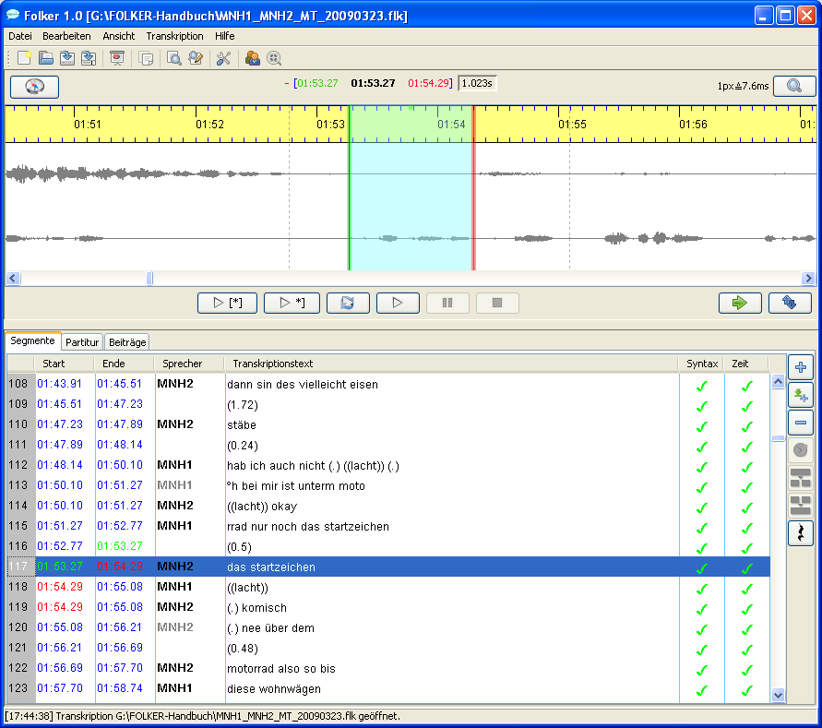

In der Segment-Ansicht werden einzelne Segmente in ihrer zeitlichen Reihenfolge aufgelistet. Segmente sind mit Teilen der Audiodatei verknüpfte Transkriptionsabschnitte. Gezeigt wird eine Tabelle, bei der die Zeilen den Segmenten entsprechen. Die Spalten enthalten von links nach rechts die laufende Nummer der Zeile und damit Segmentnummer, Zeiten für **Start** und **Ende** des Segments, die **Sprecher**-Zuordnung (mit einer ausklappbaren Combo-Box), den **Transkriptionstext** sowie zwei weitere Spalten zur Überprüfung: In den Spalten **Syntax** und **Zeit** wird die Transkript-Eingabe doppelt kontrolliert – nach der cGAT-Syntax für Minimaltranskripte und nach der zeitlichen Konsistenz der Segmente (Integrität zeitlicher Strukturen, so sind z.B. keine Selbstüberlappungen und keine Segmente unterhalb eines definierten Schwellenwertes zulässig). Korrekt transkribierte und zeitlich zugeordnete Segmente werden jeweils mit **grünen** Häkchen markiert, Fehler in Syntax und Zeit jeweils mit einem **roten** liegenden Kreuz. Wenn bei der Eingabe des Transkriptionstextes ein Fehler passiert, wechselt zudem die Textfarbe unmittelbar von **schwarz** nach **rot**. Die Korrektheit der Syntax wird angezeigt, sofern im **Bearbeiten**-Menü bei den **Voreinstellungen** zur Transkriptstufe die „Stufe 2 – cGAT-Minimaltranskript“ gewählt wurde; bei der Transkription nach anderen GAT-Transkriptionstufen oder nach anderen Konventionen sollte diese Stufe nicht gewählt werden.

**Navigation:** Mit **<Cursor oben>** / **<Cursor unten>** springt man zeilenweise zum vorangehenden / folgenden Segment. Mit **<Strg + Pos 1>** (nur unter Windows) springt man auf das erste Segment, mit **<Strg + Ende>** (nur unter Windows) an das Ende des Transkripts. Mit **<Shift + Cursor oben>** und **<Shift + Cursor unten>** wird die Markierung auf mehrere Segmente erweitert.

Rechts neben der Segmente-Tabelle sind von oben nach unten 7 Buttons mit folgenden Funktionen platziert:

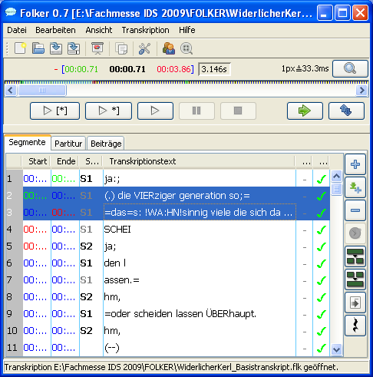 Der Button **Neues Segment** fügt ein Segment gemäß der gegenwärtigen Auswahl in der Oszillogramm-Ansicht hinzu.

 Der Button **Neues Segment anhängen** wählt im Oszillogramm einen zwei Sekunden langen Abschnitt aus, der mit dem spätesten derzeit vorhandenen Segment-Endpunkt beginnt, fügt gemäß diesem Ausschnitt ein neues Segment hinzu und spielt automatisch die Auswahl ab. Dieser Button dient mit dieser Kombifunktion der zeitsparenden und lückenlosen Ersteingabe des Transkripts.

 Der Button **Segment(e) entfernen** entfernt das momentan selektierte Segment bzw. alle momentan selektierten Segmente (in beiden Fällen nach Sicherheits-Rückfrage).

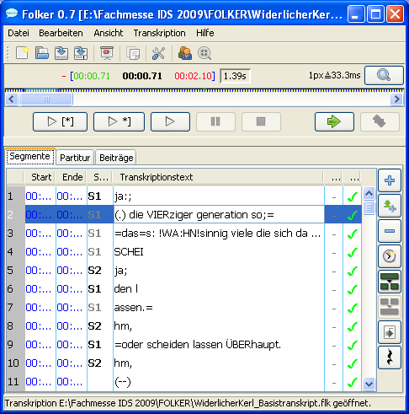 Der Button **Zeit neu zuweisen** weist dem momentan selektierten Segment die aktuell in der Oszillogramm-Ansicht gesetzten Start- und Endzeiten zu (wenn zuvor die Auswahl mit **Auswahl lösen** von den Zeitwerten gelöst wurde, s. Abschnitt 5.2.4).

 Der Button **Segment teilen** teilt das momentan ausgewählte Segment an der ausgewählten Cursor-Position. Dabei wird der neu entstehende Zeitpunkt gemäß dem Teilungsverhältnis des Segmenttextes gesetzt, d.h. wenn der Segmenttext im Verhältnis 1:3 geteilt wird, befindet sich der neue Zeitpunkt bei einem Viertel des ursprünglichen Zeitintervalls. Meist muss dieser Zeitpunkt nachträglich noch durch Verschieben der neuen Segmentgrenze feinjustiert werden.

 Der Button **Segmente verbinden** verbindet die momentan ausgewählten Segmente zu einem einzigen Segment. Dabei werden dem neuen Segment der Startpunkt und Sprecher des frühesten Ausgangssegments, der Endpunkt des spätesten Ausgangssegments und der kombinierte Text aller Ausgangssegmente zugewiesen.

Der Button **Pause einfügen** fügt gemäß der gegenwärtigen Auswahl in der Oszillo­gramm-Ansicht ein Segment mit einer gemessenen Pause ein.

Wenn Befehle im aktuellen Editiermodus nicht zur Verfügung stehen, sind die Buttons **grau**. Im obigen Bildschirmfoto gilt das für die Befehle **Segmente verbinden** (weil aktuell nur ein Segment markiert ist) und **Zeit neu zuweisen** (weil die Auswahl für dieses Segment zuvor nicht mit **Auswahl lösen** gelöst wurde).[[38]](#footnote-38)

#### 5.3.2 „Partitur“

Beim Wechsel zur Partitur-Ansicht, der bei größeren Transkripten etwas länger dauert, wird eine Sanduhr eingeblendet – sie signalisiert, dass gerechnet wird.

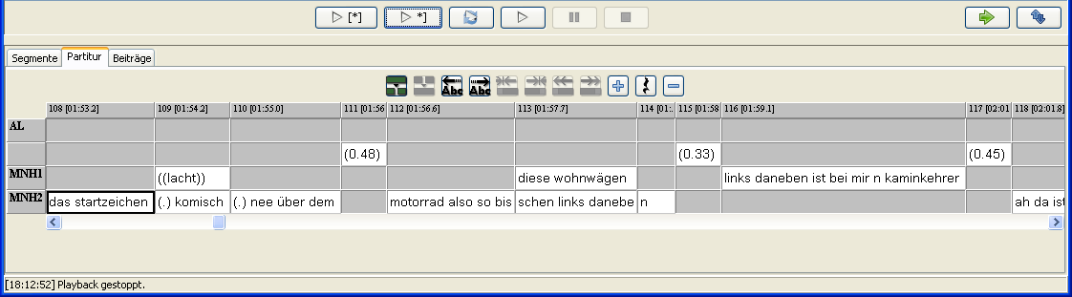

Die Partitur-Ansicht wird hier als Ausschnitt aus dem Bildschirmfoto ohne Menüleiste, Leiste für Zeitangaben und Zoom-Level und Oszillogramm gezeigt – diese Teile der Benutzeroberfläche verändern sich gegenüber der Segment-Ansicht nicht. Die Partitur-Ansicht entspricht der des EXMARaLDA Partitur-Editors – eine Tabelle mit sprecherbezogenen Zeilen und Spalten, die Zellen für jedes Segment bilden. Die Partitur hat eine Auswahl ‑ zu erkennen an der blauen Markierung ‑ und einen Fokus – wie hier zu erkennen an einem schwarzen Rahmen um die Zelle. In der grauen Zeitleiste oberhalb der Sprecherspuren werden die für die Segmentierung verwendeten Zeitpunkte („Timeline items“, TLI) durchnummeriert und mit ihren Startzeiten in eckigen Klammern und auf Zehntelsekunden genau angezeigt. Oberhalb der Partitur sind mittig Buttons platziert für (von links nach rechts) folgende Funktionen:

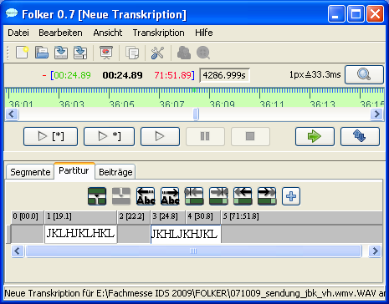 Der Button **Segment teilen**– siehe oben in Abschnitt 3.3.

 Der Button **Segmente zusammenfügen** fügt momentan ausgewählte Segmente einer Spur zusammen.

 Die Buttons **Zeichen nach links / rechts verschieben** verschieben Zeichen links bzw. rechts der Cursorposition ins vorhergehende/nachfolgende Segment.

 Die Buttons **Segment von links / rechts kürzen** verschieben Start- bzw. Endpunkt des momentan ausgewählten Segments nach rechts bzw. links bis zum nächsten TLI-Zeitpunkt.

 Die Buttons **Segment nach links / rechts ausdehnen** verschieben Start- bzw. Endpunkt des momentan ausgewählten Segments nach links bzw. rechts bis zum nächsten TLI-Zeitpunkt.

 Der Button **Neues Segment** erzeugt ein neues Segment **(**s. Abschnitt 3.3). Beim Betätigen dieses Buttons wird ein Auswahldialog angezeigt, der alle Spuren auflistet, die an der aktuellen Auswahl in der Oszillogramm-Ansicht noch kein(e) Segment(e) enthalten. Wählt man eine dieser Spuren aus, so wird dort ein neues Segment angelegt. Wählt man **Cancel**, so werden lediglich zwei neue Zeitpunkte eingefügt:

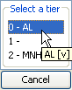

Bei Befehlen, die im aktuellen Editiermodus nicht zur Verfügung stehen, sind die Buttons **grau**; so ist im obigen Bildschirmfoto der Befehl **Segmente verbinden** nicht verfügbar, weil nur ein Segment markiert ist; die Befehle **Segment von links / rechts kürzen** sind gleichfalls nicht verfügbar, weil Start- bzw. Endpunkt des momentan ausgewählten Segments nicht nach rechts bzw. links verschoben werden können.

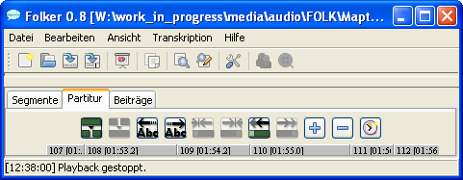 Der Button **Segment entfernen** entfernt das momentan selektierte Segment. Im Gegensatz zur Segment-Ansicht (s. Abschnitt 5.3.1) kann sich die Operation hier nur auf ein einzelnes Segment beziehen.

Zur Navigation in der Partitur gibt es mehrere Möglichkeiten:

* Im **Transkriptionstext für ein Segment** kann man sich unter Windows mit **<Cursor links>** / **<Cursor rechts>** zeichenweise, mit **<Strg + Cursor links>** / **<Strg + Cursor rechts>** *bzw. unter Mac OS X* ***<alt + Cursor links>****/* ***<alt + Cursor rechts>***wortweise nach links / rechts bewegen. Mit **<Pos 1>** / **<Ende>** springt man an den Anfang bzw. an das Ende des Transkriptionstextes in einem Segment.
* die **horizontale Bildlaufleiste (Rollbalken)**. Durch Mausziehen mit dem Anfasser kann man sich schnell durch die Partitur bewegen, dabei erscheint der Transkriptionstext aus der zuvor fokussierten Zeile (hier MNH2) im angesteuerten Segment gelb hinterlegt:

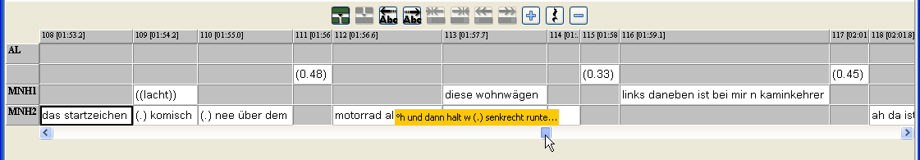

Durch Klicken in die Bildlaufleiste links / rechts vom Anfasser oder auf die **[<]**- / **[>]**-Buttons an den Enden der Bildlaufleiste bewegt man sich in kleinen Schritten durch die Partitur. Hält man die Maustaste beim Zeigen in die Bildlaufleiste gedrückt, bewegt man sich schneller durch die Partitur, dabei läuft der Text gelb hinterlegt schnell durch, die Partitur selbst bleibt bis zum Lösen der Maustaste stehen und springt dann an die angewählte Stelle. Hält man die Maustaste beim Zeigen auf die **[<]**- / **[>]**-Buttons gedrückt, läuft die Partitur-Darstellung nach links bzw. nach rechts durch.

* **Segmentweises Springen:** Wenn der Textcursor im Transkriptionstext eines Segments blinkt, kann man mit **<Tab>** ins nächste Segment, mit **<Shift + Tab>** ins vorangehende Segment auf der derselben Zeile springen. Mit lang gedrücktem **<Tab>** bzw. **<Shift + Tab>** kann man schnell durch die Partitur scrollen. Mit **<Cursor oben>** bzw. **<Cursor unten>** kann man in das darüber bzw. darunter stehende Segment springen. Das angesprungene Segment wird fokussiert, d.h. mit dickem schwarzen (*Mac OS X: hellblauen*) Rahmen wie eine Zelle markiert:

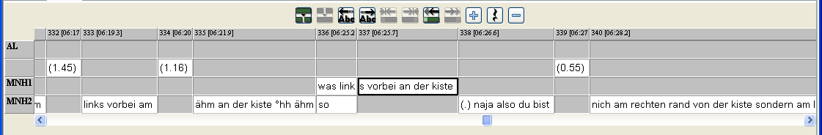

* Wenn ein Segment so markiert ist, kann man mit den Cursortasten in alle vier Richtungen das nächste Segment erreichen.

Die Partitur-Ansicht ist besonders für die genaue Darstellung von Simultanpassagen geeignet: Sie zeigt deutlich, wo sich Redebeiträge überlappen und wo ein Redebeitrag zeitlich in einem Redebeitrag eines anderen Sprechers eingeschlossen ist (z.B. bei Rückmeldesignalen wie ja und hm). Nach der Ersteingabe des Transkripts in der Segment-Ansicht kann in der Partitur-Ansicht die Notation von Simultanpassagen präzisiert werden, etwa indem ein Segment unterteilt wird, um so den phonemgenauen Einsatzpunkt einer Simultanpassage in anderen beteiligten Redebeiträgen zu markieren (Näheres s. Abschnitt 3.3).

Die Spaltengrenzen der Partitur-Tabelle lassen sich mit gedrückter linker Maustaste verschieben – der Mauscursor ist dabei ein Doppelpfeil. Es kann sinnvoll sein, eine Spaltengrenze nach rechts zu verschieben, um bei einem kurzen Transkriptionstext den TLI-Zeitwert vollständig lesen zu können (im obigen Bildschirmfoto z.B. bei den TLIs 336 und 339). Von einem weiteren Gebrauch dieser Funktion ist aber abzuraten: Beim Verschieben der Spaltengrenze nach links wird ein Teil des Transkriptionstextes ausgeblendet (nicht gelöscht!), beim Verschieben nach rechts entsteht eine Lücke am Ende des Transkriptionstextes, die irrtümlich für eine Pause gehalten werden könnte. Die reguläre Position der Spaltengrenze lässt sich z.B. durch Bestätigen oder durch kurzzeitigen Wechsel in eine andere Ansicht und dann zurück in die Partitur-Ansicht wiederherstellen.

In der Partitur-Ansicht sind unterschiedliche Kontextmenüs verfügbar, je nach Position des Cursors und Markierung:

Wenn der Textcursor in einem Segment steht, enthält das Kontextmenü die Befehle

* **Zeichen nach rechts** (entspricht dem Button **Zeichen nach rechts verschieben** bzw. unter Windows der Tastenkombination **<Strg + Shift + R>** *und* *unter Mac OS X* **<*ctrl + Shift + R>***),
* **Zeichen nach links** (entspricht dem Button **Zeichen nach links verschieben** bzw. unter Windows der Tastenkombination **<Strg + Shift + L>** *und* *unter Mac OS X* **<*ctrl + Shift + L>***),
* **Teilen** (entspricht dem Button **Segment teilen** bzw. unter Windows der Tastenkombination **<Strg + 2>** *bzw. unter Mac OS X* ***<ctrl + 2>***),
* **Zweifach teilen** (entspricht unter Windows der Tastenkombination **<Strg + 3>** *bzw. unter Mac OS X* ***<ctrl + 3>***; kein entsprechender Button),
* **Kopieren** (entspricht unter Windows der Tastenkombination **<Strg + C>** *bzw. unter Mac OS X* ***<cmd + C>***),
* **Einfügen** (entspricht unter Windows der Tastenkombination **<Strg + V>** *bzw. unter Mac OS X* ***<cmd + V>***) und
* **Ausschneiden** (entspricht unter Windows der Tastenkombination **<Strg + X>** *bzw. unter Mac OS X* ***<cmd + X>***).

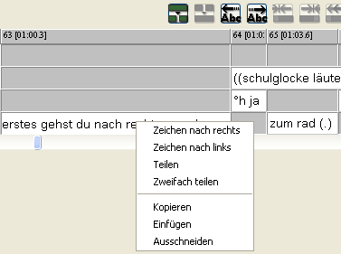

Wenn eine Zeichenkette (z.B. ein Wort) markiert ist, werden mit **Zweifach teilen** (bzw. unter Windows **<Strg + 3>** *bzw. unter Mac OS X* ***<ctrl + 3>***) davor und danach Segmentgrenzen gesetzt:

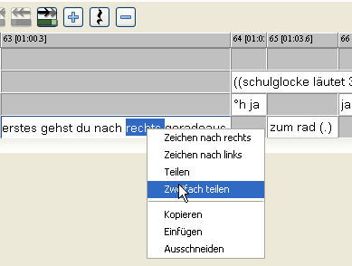

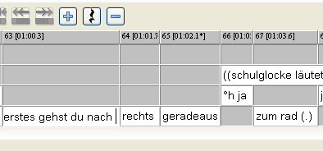

Wenn ein Segment oder mehrere Segmente markiert sind, erlaubt das Kontextmenü nur ein **Kopieren**, ebenso wenn das Intervall zwischen zwei TLIs **blau** markiert ist.

Wenn eine Zeile durch Klick auf die Sprechersigle links markiert ist, werden mit **Kopieren** sämtliche Beiträge dieses Sprechers kopiert:

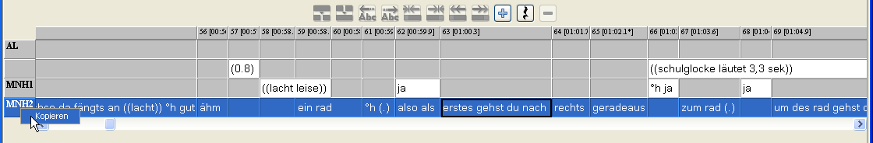

#### 5.3.3 „Beiträge“

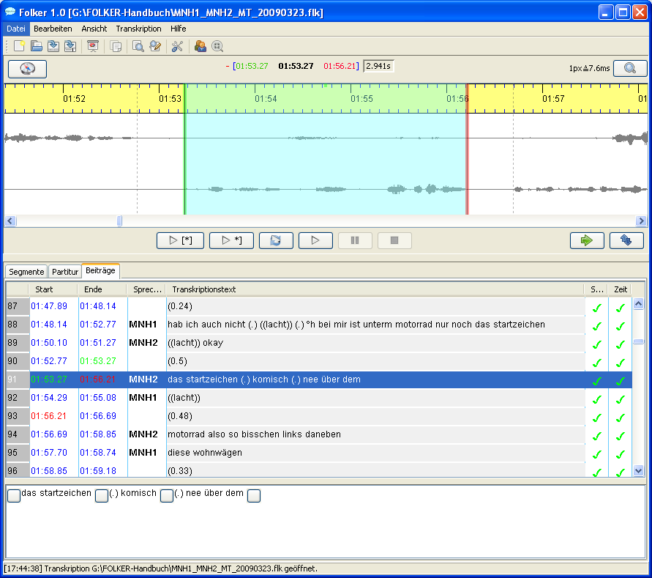

Die Beitrags-Ansicht ähnelt der Segment-Ansicht, allerdings sind hier nicht einzelne Segmente, sondern Beiträge die grundlegende Listeneinheit. Beiträge sind zeitlich zusammenhängende Ketten von Segmenten mit gleicher Sprecherzuordnung. Diese Ansicht entspricht am ehesten traditionellen, an Drehbüchern geschulten Lesegewohnheiten. Auch die Beitrags-Ansicht ist eine Tabelle, bei der aufeinander folgende Segmente in einem „Beitrag“ zusammengefasst werden. Die Zeilen enthalten die Beiträge, die Spalten von links nach rechts die laufende Beitragsnummer, die Zeitpunkte für **Start** und **Ende** der Beiträge, die **Sprecher**-Zuordnung, den **Transkriptionstext** und wiederum Spalten zur Kontrolle von **Syntax** und **Zeit**. In der Liste selbst kann nur ausgewählt, nicht editiert werden. Beiträge mit längerem Transkriptionstext werden umbrochen dargestellt; die zugehörigen Angaben in den anderen Spalten werden oben aligniert.

Zum Editieren erscheint der jeweilige Beitragstext in einem eigenen Textfenster unterhalb der Liste. Sofern die zeitliche Struktur in Ordnung ist, es also keine Selbstüberlappungen gibt, kann in diesem Fenster beliebig Text hinzugefügt und geändert werden. Über **<ENTER>** werden die Änderungen validiert, d.h. die Liste wird entsprechend angepasst. Beitragsinterne Zeitzuordnungen werden, sofern vorhanden, als Buttons in den laufenden Text eingebettet. Drückt man auf einen dieser Buttons, wird die Aufnahme von der entsprechenden Stelle aus abgespielt. Wenn der Mauszeiger mehr als 1 Sekunde über dem Button verbleibt, erscheint der zugehörige Zeitpunkt (ähnlich einem Tooltipp).

Die Buttons zur Verwaltung von Segmenten wie in der Segment-Ansicht rechts (**Neues Segment**, **Neues Segment anhängen**, **Segment(e) entfernen**, **Zeit neu zuweisen**, **Segment teilen**, **Segmente verbinden** und **Pause einfügen**) gibt es in der Beitrags-Ansicht nicht. Das ist beabsichtigt – die Beitrags-Ansicht wäre kein guter Platz, um z.B. neue Segment hinzuzufügen, weil in ihr die zeitliche Reihenfolge von Segmenten nicht intuitiv erfassbar ist.

## 6. Anhang

### 6.1 FAQs: Fragen und Antworten zu häufigen Problemen

#### 

#### 6.1.1 Editor

|  |  |
| --- | --- |
| WENN | DANN |
| …beim Anlegen eines neuen Transkripts weder ein **Oszillogramm** noch eine **Bildlaufleiste** oder nur eine oder zwei waagerechte **Null-Linie(n)** angezeigt werden | …ist die zugeordnete Audiodatei entweder zu groß (> 2.5 GB) oder man hat eine Audiodatei zugeordnet, die eine WAV-Extension hat und von FOLKER zwar akzeptiert, die aber z.B. nach dem ADPCM-Verfahren komprimiert wurde. Man kann das bspw. im Windows Explorer im Kontextmenü (rechte Maustaste) mit **Eigenschaften > Dateiinfo** oder im VLC-Player mit **Extras > Codecinformationen** überprüfen und die komprimierte Datei mit einem Audioeditor wie z.B. dem frei verfügbaren Audacity (U<http://www.audacity.de>U) in eine unkomprimierte WAV-Datei (16 bit PCM) umwandeln. |
| …der **Cursor** beim Abspielen einer Auswahl oder eines Segments **über die rechte Grenze hinausschießt** | …sollte man zuerst überprüfen ob der „Direct Show“-Player (unter Windows) bzw. der „Quicktime“-Player (auf dem Mac) unter **Bearbeiten > Voreinstellungen… > Player** eingestellt ist. |
| …sich FOLKER zwar öffnet, aber **nur in der Programmleiste angezeigt** wird | …klickt man mit der Maustaste auf die minimierte Fensterdarstellung von FOLKER und klickt dort auf den Befehl **Wiederherstellen** (oder auf die Befehle **Maximieren** bzw. **Größe ändern**). |

#### 6.1.2 Ersteingabe

|  |  |
| --- | --- |
| WENN | DANN |
| … man eine Auswahl getroffen, diese aber noch nicht bestätigt hat und die ausgewählte Stelle nicht wiederfindet (das kann bei langen Aufnahmen sehr leicht geschehen) | … kann man sich den ausgewählten Ausschnitt sofort wieder anzeigen lassen, indem man über den Button **Navigation im Oszillogramm** die Start-Position oder die Cursor-Position (die genauen Zeitangaben kann man oberhalb des Transkripts ablesen) eingibt oder bestätigt,  Kompass  oder man mithilfe des Tastaturkommandos **<Strg + ENTER>** (bzw. dem entsprechenden Button **Neues Segment**) die getroffene Auswahl fixiert. |
| …man beim Transkribieren auf einen **englischen /französi-schen /... Ausdruck** stößt. Beispiele: ***I’m*** oder ***en passant*** | …lässt man den Apostroph weg und ersetzt ihn durch ein Verschleifungszeichen, ansonsten wird an der üblichen englischen/französischen/… Schreibweise festgehalten. Beispiele: i\_m oder en passant |
| …man beim Transkribieren auf **Abkürzungen** stößt. Beispiele: ***OK*** oder ***DM***  Beispiel: ***FOLKER*** | ...schreibt man diese aus.  Beispiele: okay oder de em  Silbisch gesprochene Akronyme werden ausgeschrieben. Beispiel: folker |
| …Wörter **gedehnt** oder **betont** ausgesprochen werden | …werden die Wörter ganz normal transkribiert. Dehnungen und Betonungen werden im GAT-2-Minimaltranskript nicht notiert. |
| …etwas z.B. **lachend** gesagt wird | …wird dies nicht vermerkt, da im Minimaltranskript die Sprechweise nicht notiert wird. |
| …man etwas **nicht versteht** | …sollte dies durch +++ sichtbar gemacht werden. Die Silbenanzahl (z.B. dreisilbig +++++++++) und die Anzahl der Wörter (z.B. bei zwei Wörtern +++ ++++++) sollten möglichst dargestellt werden. |
| …man sich **nicht sicher** ist, ob das Gehörte tatsächlich so geäußert wurde | …macht man dies durch einfache runde Klammern deutlich, die die vermutete Äußerung einschließen (die doppelten runden Klammern bleiben nichtlexikalisierten Äußerungen vorbehalten). Beispiel:  (was) |
| …man **zwei Vermutungen** hat, was gesagt wurde, und sich nicht entscheiden kann. Beispiel: ***was*** oder ***das*** | …werden solche Alternativlautungen ebenfalls in runden Klammern geschrieben mit einem Schrägstrich dazwischen.  Beispiel: (was/das) |
| …Ein- oder Ausatmen, Nonverbales, Unverständliches **länger als eine Sekunde** dauert | …sollte man die Beschreibung mit der tatsächlichen Dauer versehen. Beispiel: ((atmet 1,5 sek. ein)) |
| …man statt **cGAT-Minimaltranskripten** (für deren Erstellung FOLKER optimiert wurde) **Minimaltranskripte** **nach den GAT-2-Konventionen** anlegen möchte | …sollte man die Syntaxkontrolle in FOLKER unter **Bearbeiten > Voreinstellungen… > Transkriptstufe**  ausstellen, da FOLKER die Transkription während der Eingabe daraufhin überprüft, ob die cGAT-Zeichenkonventionen eingehalten werden, und deshalb einige Segmente als fehlerhaft kennzeichnen würde, bspw. bei der Spitzklammern-Notation (vgl. Abschnitt 4.2.). |
| …man statt **cGAT-Minimaltranskripten** (für deren Erstellung FOLKER optimiert wurde) **Basistranskripte nach den GAT-2-Konventionen** anlegen möchte | …sollte man die Syntaxkontrolle in FOLKER unter **Bearbeiten > Voreinstellungen… > Transkriptstufe**  ausstellen, da FOLKER die Transkription während der Eingabe daraufhin überprüft, ob die cGAT-Zeichenkonventionen eingehalten werden, und deshalb viele Segmente als fehlerhaft kennzeichnen würde, bspw. wenn Fokusakzente mittels Großbuchstaben notiert werden. |
| … statt der eingefügten Sonderzeichen (z.B. für „ʔ“ bzw. **<0294 + ALT + c>**) Ersatzzeichen (z.B. „␦“) im Transkript erscheinen | … muss unter **Bearbeiten > Voreinstellungen… > Schrift** eine andere Schrift gewählt werden.  Bei der Erstellung eines Basis-/Feintranskripts sollte – wenn möglich – die Schrift „Arial Unicode MS“ oder zumindest eine Schrift mit einem „Unicode“-Zeichensatz eingestellt werden.[[39]](#footnote-39) Ob die gewählte Schrift alle GAT-2-Sonderzeichen korrekt darstellt, kann man im Feld „Test“ sehen. |

#### 

#### 6.1.3 Korrekturarbeit

|  |  |
| --- | --- |
| WENN | DANN |
| …man beim Korrigieren in der Partitur-Ansicht feststellt, dass ein Wort, eine Silbe, ein Buchstabe etc. **noch im vorherigen Segment** zu hören ist | …setzt man den Cursor hinter das Wort, die Silbe, den Buchstaben etc. und betätigt den Button **Zeichen nach links verschieben**. |
| …man beim Korrigieren in der Partitur-Ansicht feststellt, dass ein Wort, eine Silbe, ein Buchstabe etc. **erst im folgenden Segment** zu hören ist | …setzt man den Cursor vor das Wort, die Silbe, den Buchstaben etc. und betätigt den Button **Zeichen nach rechts verschieben**. |
| …man beim Abhören in der Partitur-Ansicht feststellt, dass eine **Pause** als Mikropause (.) transkribiert wurde, aber **länger als 0,2 Sek. ist** | …unterteilt man das Segment vor und nach der Mikropause, geht anschließend in die sprecherlose Zeile unterhalb der nun „freigelegten“ Mikropause und lässt sich den Pausenwert mit Hilfe des Buttons **Pause einfügen** messen und eintragen. Das Segment mit der notierten Mikropause wird dann gelöscht. |
| …man beim Abhören in der Partitur-Ansicht feststellt, dass es sich bei einer notierten längeren **Pause** eigentlich um eine **Mikropause** handelt | …löscht man das Pausensegment, dehnt das Segment des vorherigen oder nachfolgenden Sprechers aus und fügt dem ausgedehnten Segment eine Mikropause (.) hinzu. |
| …eine **Pause parallel zu einem Segment** notiert wurde | …löscht man die Pause, die parallel zu einem Segment notiert wurde. |
| …man bei der Korrekturarbeit bemerkt, dass **zu Beginn der Pause noch ein Gesprächsbeteiligter spricht, eine außersprachliche Handlung erfolgt etc.** **1. Fall:** Sprecher = Sprecher des vorausgehenden Segments  **2. Fall:** Sprecher ≠ Sprecher des vorausgehenden Segments | …dehnt man das vorausgehende Segment aus, verkürzt die Pause und lässt sich den Pausenwert von FOLKER neu berechnen. …teilt man das Pausensegment an der Stelle, an der der Sprecher die außersprachliche Handlung etc. endet, notiert das Gesagte, die außersprachliche Handlung etc. in der jeweiligen Sprecherzeile unterhalb des ersten Teils des Pausensegments, löscht anschließend den ersten Teil des Pausensegments und lässt sich die Dauer der verkürzten Pause von FOLKER neu berechnen. |
| …**vor dem Ende der Pause noch ein Gesprächsbeteiligter spricht, eine außersprachliche Handlung etc. erfolgt**  **1. Fall:** Sprecher = Sprecher des nachfolgenden Segments  **2. Fall:** Sprecher ≠ Sprecher des nachfolgenden Segments | …dehnt man das folgende Segment aus, verkürzt die Pause und lässt sich den Pausenwert von FOLKER neu berechnen …teilt man das Pausensegment an der Stelle, an der der Sprecher ansetzt, die außersprachliche Handlung beginnt etc., notiert parallel zum zweiten Teil des Pausensegments das Gesagte, die außersprachliche Handlung etc., löscht anschließend den zweiten Teil des Pausensegments und lässt sich dann den Pausenwert des übriggebliebenen Teils neu berechnen. |
| …**innerhalb der Pause noch eine Person spricht oder eine nichtsprachliche Handlung erfolgt** | …teilt man das Pausensegment in drei Teile, transkribiert das Gesagte, die außersprachliche Handlung etc. und lässt die Pausen vor und nach dem Segment von FOLKER berechnen. |

#### 

#### 6.1.4 Allgemeine Tipps

* Wenn die Transkription eines Gesprächs länger als einen Tag dauert, **jeden Tag eine Kopie der Datei** mit **Speichern unter…**erzeugen und im Dateinamen mit dem Tagesdatum versehen, da man in FOLKER keinen „Rückgängig / Strg+Z“-Befehl zur Verfügung hat und sich beispielsweise gelöschte Segmente nicht mehr wiederherstellen lassen.
* **Segmente sollten nicht länger als 5 Sek. sein**, da längere die Ersteingabe sowie die Korrekturarbeit erschweren würden.
* **Am Ende des Segments immer ein Leerzeichen setzen**, außer wenn die Segmentgrenze durch ein Wort verläuft, da ansonsten in der Beitrags-Ansicht zu trennende Wörter als ein Wort behandelt und zusammengeschrieben würden.
* **Nebengeräusche werden keinem Sprecher zugeordnet**.
* **Am Anfang und am Ende eines Segments innerhalb einer Simultanpassage sollten keine Mikropause stehen**.
* **Pausen** sollten sich **nicht mit Sprecherbeiträgen oder der Beschreibung von außersprachlichem Handeln überschneiden**.
* Um einer **Verwechslung vorzubeugen**, sollte ein verneinendes „ne“ besser mit nee transkribiert werden und tag questions oder Verkürzungen von „eine“ mit ne.
* **Verschleifungen** werden dann verwendet, wenn bei einer Assimilation zweier Wörter Phoneme an den Worträndern wegfallen und damit von der standardsprachlichen Aussprache der Wörter abgewichen wird, z.B. bei aus\_m statt „aus dem“.

### 6.2 Download und Installation

FOLKER wird für Windows und Macintosh angeboten.[[40]](#footnote-40) Eine aktuelle FOLKER-Version kann in beiden Versionen von <http://agd.ids-mannheim.de/html/folker.shtml> heruntergeladen werden, nachdem man sich dort registriert hat. Dabei ist die Angabe von Name und E-Mail-Adresse obligatorisch. An die angegebene E-Mail-Adresse wird ein Passwort geschickt, das den Zugang zur Download-Seite öffnet. Die aktuelle FOLKER-Version ist 1.1. Die vorherigen Beta-Versionen von FOLKER wurden in den vergangenen Monaten intensiv am IDS getestet, gleichwohl kann noch nicht für alle Funktionen und eine Funktionsfähigkeit in allen denkbaren Arbeits-Umgebungen garantiert werden.

Voraussetzung unter Windows ist die Installation einer Java-Laufzeitumgebung, Version 1.6 oder höher. Wenn diese nicht vorhanden ist, erscheint ein Fenster mit der Fehlermeldung:

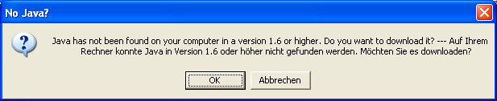

Bei Klick auf den **OK**-Button wird man zum Download unter <http://www.java.com/de> geführt.[[41]](#footnote-41)

Vor der Installation kann man die Setup-Sprache auswählen; voreingestellt ist die Sprache des Betriebssystems, im nächsten Bildschirmfoto wird FOLKER auf einem deutschen Windows XP installiert. zur Auswahl stehen Deutsch, Englisch, Französisch und Niederländisch:

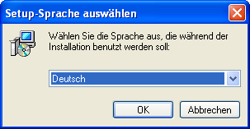

Nach Klick auf **OK** meldet sich ein Fenster **Setup - FOLKER** mit einer Begrüßungsmeldung und der Aufforderung, während des Setups alle anderen Programme zu schließen:

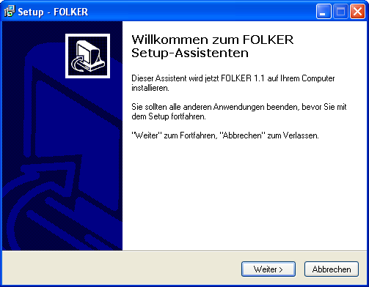

Danach muss man die folgende Lizenzvereinbarung akzeptieren

FOLKER (FOLK Editor)

========================

[Scroll down for ENGLISH]

========================

FOLKER wird im Auftrag der Abteilung 'Pragmatik' des Institut für Deutsche Sprache in Mannheim von Thomas Schmidt in Zusammenarbeit mit Arnulf Deppermann, Joachim Gasch, Martin Hartung, Rudolf Schmidt und Wilfried Schütte entwickelt.

FOLKER basiert auf EXMARaLDA-Code (www.exmaralda.org) und benutzt Teile des ELAN-Codes (www.lat-mpi.eu/tools/elan/).

FOLKER ist Freeware, Download und Nutzung der Software sind nach Registrierung beim IDS kostenlos.

Bitte geben Sie FOLKER selbst nicht weiter, sondern verweisen Sie interessierte Personen auf die FOLKER-Website des IDS:

http://agd.ids-mannheim.de/html/folker.shtml

Rückmeldungen zur Software (an diese Adresse) sind stets willkommen.

====================================

FOLKER is being developed for the department 'Pragmatik' of the Institut für Deutsche Sprache in Mannheim by Thomas Schmidt in cooperation with Arnulf Deppermann, Joachim Gasch, Martin Hartung, Rudolf Schmidt and Wilfried Schütte.

FOLKER is based on EXMARaLDA code (www.exmaralda.org) and uses parts of the ELAN code (www.lat-mpi.eu/tools/elan/).

FOLKER is freeware, download and use of the software are free after registration with the IDS.

Please do not redistribute FOLKER. Refer interested users the FOLKER website at the IDS:

http://agd.ids-mannheim.de/html/folker.shtml

Feedback (to this address) is much appreciated.

und einen Ziel-Ordner wählen; voreingestellt ist C:\Programme\FOLKER; bei der Wahl ist auch die Angabe des erforderlichen freien Speicherplatzes zu berücksichtigen:



Als Nächstes muss der Start-Menü-Ordner gewählt werden, in dem die Programm-Verknüpfungen erstellt werden sollen:

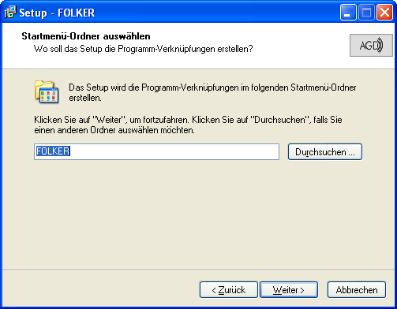

Der FOLKER-Installer legt eine Gruppe im Programm-Menü an. Als zusätzliche Aufgaben während der Installation können ein Desktop-Symbol und/oder ein Symbol in der Schnellstartleiste erstellt werden; das letztere ist sinnvoll, wenn FOLKER gestartet werden soll, während schon andere Programme laufen und den Bildschirm füllen:

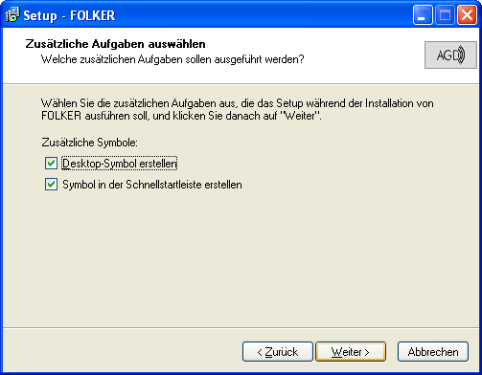

Das Setup liefert dann eine Zusammenfassung der im Dialog getroffenen Entscheidungen:

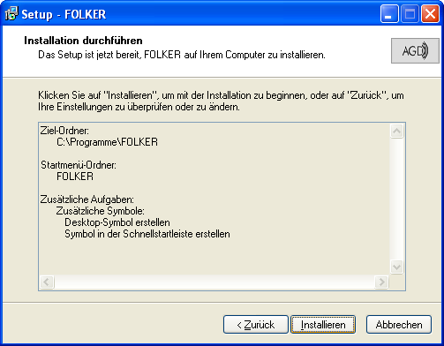

Bei Klick auf **Weiter** wird die Installation durchgeführt. Falls FOLKER bereits in einer älteren Version installiert ist, müssen das Programm und gegebenenfalls alle Hilfsdateien dafür geschlossen werden; eine vorherige Deinstallation ist nicht erforderlich. Nach der Installation erscheint ein englischer Revisionsbericht:

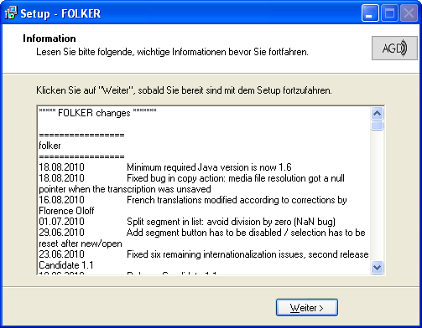

Nach Klick auf **Weiter** wird die Installation als abgeschlossen gemeldet. Voreingestellt ist hier die Option, FOLKER gleich zu starten:

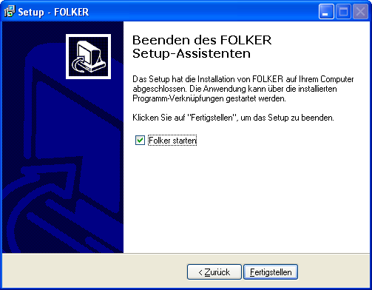

Bei einer Einzelinstallation, z.B. auf privaten PCs, sollte FOLKER wie in der Installationsroutine vorgeschlagen im lokalen Programme-Verzeichnis installiert werden; für diese Installation sind Administratorrechte notwendig.

*Voraussetzung für die FOLKER-Installation auf Macintosh ist ein Intel-Mac mit MAC OS 10.4 oder höher. Eine geeignete Java-Laufzeitumgebung ist dann vorinstalliert. Die Installationsdatei folker.dmg öffnet man durch Doppelklick, dann erscheint ein virtuelles Laufwerk auf dem Desktop, welches das Programm folker.app beinhaltet. Diese Programmdatei zieht man in den Programmordner, sie kopiert sich dann automatisch. Danach kann man das virtuelle Laufwerk in den Papierkorb ziehen. Die Datei folker.dmg kann man in einem Ordner für Installationsdateien ablegen. Dann hat man im Bedarfsfall das Programm nochmals als Backup zur Hand.*

### 6.3 Literatur zu „Transkription”

Birkner, Karin / Stukenbrock, Anja (Hg.) (2009): Die Arbeit mit Transkripten in Fortbildung, Lehre und Forschung. Mannheim: Verlag für Gesprächsforschung. Im Internet unter <http://www.verlag-gespraechsforschung.de/2009/birkner.htm>.

Deppermann, Arnulf (2008): Gespräche analysieren. Eine Einführung. Wiesbaden, 4. Auflage. Daraus Kapitel 5, „Transkription”, S. 39-48.

Deppermann, Arnulf / Schütte, Wilfried (2008): Data and transcription. In: Antos, Gerd / Ventola, Eija / Weber, Tilo (Hrsg.): Handbook of Applied Linguistics. Band 2: Interpersonal Communication. Berlin/New York: De Gruyter, S. 179-213.

Dittmar, Norbert (2004): Transkription. Ein Leitfaden mit Aufgaben für Studenten, Forscher und Laien. Wiesbaden, 2. Auflage. Daraus Teile von Kapitel 5, „Die Verschriftlichung von Diskursen und Gesprächen: Pragmatische Authentizität”, S. 77-99.

Schütte, Wilfried (2008): Artikel „Transkription” auf der Website des „Archivs für Gesprochenes Deutsch” (<http://agd.ids-mannheim.de/html/transkription.shtml>).

Schütte, Wilfried (2009): Artikel im Themenbereich „Transkription“ („Einführung“, „Tran­skription“, „Editoren“) im „Gesprächsanalytischen Informationssystem“ (GAIS, <http://gais.ids-mannheim.de>).

Selting, Margret et al. (1998): Gesprächsanalytisches Transkriptionssystem (GAT). In: Linguistische Berichte 173, S. 91-122 (Im Internet verfügbar unter   
<http://www.mediensprache.net/de/medienanalyse/transcription/gat/gat.pdf>).

Selting, Margret / Auer Peter et al. (2009): Gesprächsanalytisches Transkriptionssystem 2 (GAT 2). In: Gesprächsforschung – Online-Zeitschrift zur verbalen Interaktion, Ausgabe 10 (2009), S. 353-402 (<http://www.gespraechsforschung-ozs.de>).

1. Vgl. <http://agd.ids-mannheim.de/html/folk.shtml>. [↑](#footnote-ref-1)
2. Vgl. <http://www.exmaralda.org/partitureditor.html>. [↑](#footnote-ref-2)
3. Vgl. <http://www.lat-mpi.eu/tools/elan/>. [↑](#footnote-ref-3)
4. Vgl. <http://www.praat.org>. [↑](#footnote-ref-4)
5. In Anlehnung an die Visualisierung im EXMARaLDA-Editor, vgl. [http://www.exmaralda.org/  
   partitureditor.html](http://www.exmaralda.org/partitureditor.html). [↑](#footnote-ref-5)
6. Vgl. Thomas Schmidt: „FOLKER‐Datenmodell“, 15. Dezember 2008. Änderungen: 05. Februar 2009, 06. März 2009. Im Internet unter <http://agd.ids-mannheim.de/html/FOLKER-Datenmodell.pdf>. [↑](#footnote-ref-6)
7. Diese „Maptask”-Aufnahmen sind entstanden im IDS-Projekt „Deutsch heute” (Informationen auf der Projektseite <http://www.ids-mannheim.de/prag/AusVar/Deutsch_heute/>). Dabei werden zwei Blätter mit kleinen Zeichnungen an die beiden TeilnehmerInnen ausgegeben. Ein Blatt enthält einen Weg durch diese Zeichnungs-„Landkarte“ vom Start zum Ziel – das andere Blatt nicht. Zwischen den beiden TeilnehmerInnen ist ein Sichtschutz aufgebaut. Ein Teilnehmer muss dann dem anderen diesen Weg sprachlich vermitteln, ohne dass sie jeweils das andere Blatt sehen können. [↑](#footnote-ref-7)
8. FOLKER akzeptiert dabei beliebige absolute Pfade für Audiodateien, auch Pfade für Netzlaufwerke. Wenn aber absehbar ist, dass das Transkript zusammen mit der Audiodatei an einen anderen Platz auf dem PC-Arbeitsplatz oder auf einen anderen PC transferiert werden soll, sollten beide Dateien sich im selben Ordner befinden, d.h. man sollte die Audiodatei in den Ordner kopieren oder verschieben, in dem das Transkript im flk-Format gespeichert werden soll. Das erspart die Neuzuordnung der Audiodatei, wenn nach dem Transfer der absolute Pfad nicht mehr stimmt. Näheres s. Abschnitt 5.1.1. [↑](#footnote-ref-8)
9. Es gibt auch Audiodateien mit der Extension „.wav“, die komprimiert sind, z.B. Dateien im ADPCM-Format („Adaptive Differential Pulse Code Modulation“). Solche Dateien lassen sich zwar mitunter in FOLKER einem neuen Transkript zuordnen, im Oszillogramm werden aber nur je nach Kanalzahl eine oder zwei waagerechte Null-Linien gezeigt. Solche Dateien lassen sich nicht korrekt abspielen, man kann auch keine Auswahl treffen und mit ihnen in FOLKER nicht sinnvoll transkribieren. Ob eine sol-che Datei vorliegt, kann man z.B. im Windows Explorer im Kontextmenü (rechte Maustaste) mit **Ei-genschaften > Dateiinfo** oder im VLC-Player mit **Extras > Codecinformationen** überprüfen und ge-gebenenfalls die komprimierte Datei mit einem Audioeditor wie z.B. dem freiverfügbaren Audacity (<http://www.audacity.de>) in eine unkomprimierte WAV-Datei (16 bit PCM) umwandeln. [↑](#footnote-ref-9)
10. Wenn man später mehrere Segmente angelegt hat, kann man auch durch Wechseln in ein anderes Segment die Eingabe bestätigen.

    Bei dem folgenden wie bei allen weiteren Bildschirmfotos des FOLKER-Editors ist die virtuelle Tastatur (vgl. Abschnitt 5.2.5) ausgeblendet. Sie wird in diesem Handbuch in den Bildschirmfotos nur dort eingeblendet, wo ihre Funktion erklärt wird. [↑](#footnote-ref-10)
11. FOLKER zeigt die Leerzeichen nicht als Sonderzeichen an, so wie man z.B. in Word durch Klicken auf das Absatzmarken-Icon in der Symbolleiste die Sonderzeichen ein- und ausblenden kann, wobei das Leerzeichen dann als ein kleiner Punkt in halber Höhe gezeigt wird. [↑](#footnote-ref-11)
12. Das GAT-2-Auslassungszeichen ((…)) (vgl. Selting/Auer et al. 2009: 357) wird von der FOLKER-Syntaxkontrolle allerdings nicht akzeptiert. Dieses Zeichen soll nach den GAT-2-Konventionen verwendet werden, wenn in einem im Analysetext zitierten Transkriptausschnitt kürzere Teile des Originaltranskripts weggelassen werden – in FOLKER werden dagegen immer Originaltranskripte erstellt. [↑](#footnote-ref-12)
13. Aufnahmen mit einer klaren Trennung der beiden Kanäle wie die Maptask-Aufnahmen, bei denen jeder Sprecher/jede Sprecherin ein Headset verwendet hat, sind besonders geeignet zur Identifizierung von Redebeiträgen in Simultanpassagen und somit auch für die Einarbeitung in FOLKER. [↑](#footnote-ref-13)
14. Wenn während eines Beitrags mehrere Simultanpassagen vorkommen, können hier auch mehr als zwei Zeitpunkte angeboten werden. [↑](#footnote-ref-14)
15. Das Beispiel zeigt, dass die Nummerierung von Segmenten nicht mit der von TLIs in der Partitur-Ansicht übereinstimmt. Weder diese Nummerierungen noch die von Beiträgen in der Beitrags-Ansicht sollten daher in einem Analysetext als Referenz für Transkriptausschnitte genommen werden, sondern ausschließlich Zeitwerte (s. auch Abschnitt 3.8). [↑](#footnote-ref-15)
16. Es ist möglich, dass einzelne dieser Tastaturkommandos auf bestimmten PCs nicht funktionieren, weil sie von anderen Programmen, vom Betriebssystem oder von der Tastatursteuerung der Grafikkarte vorbelegt sind. So sind z.B. die Tastenkombinationen **<Strg + Alt + Cursor links>** (für **Segment von links kürzen**) und **<Strg + Alt + Cursor rechts>** (für **Segment von rechts kürzen**, vgl. Abschnitt 3.6.5) vom „Intel Graphics Media Accelerator Driver“ (als sog. „Abkürzungstasten“) für Drehungen des Bildschirms um 90° bzw. 270° reserviert. Um auf diese Tastenkombinationen in FOLKER zugreifen zu können, muss man sie in der Steuerung des Grafiktreibers deaktivieren. [↑](#footnote-ref-16)
17. mit oder ohne **<Strg>**-Taste je nach Einstellung unter **Bearbeiten > Voreinstellungen... > Player > Optionen**; vgl. Abschnitt 5.1.2. [↑](#footnote-ref-17)
18. Im Unterschied zum Mustertranskript bei Selting/Auer et al. (2009:394-397), wo mitunter Pausen mit „(-)“ inmitten einer Intonationsphrase notiert werden. [↑](#footnote-ref-18)
19. Erweiterungen der Markierung gehen beim Wechsel der Ansicht verloren, man sollte also zunächst die gewünschte Ansicht einstellen, dann die Markierung erweitern! [↑](#footnote-ref-19)
20. FOLKER akzeptiert nur Pausenwerte unter 100 Sekunden. Das ist beabsichtigt, weil es sich bei längeren Passagen, in denen nicht das Gesprochene transkribiert wird, i.d.R. nicht um Sprechpausen, sondern um Auslassungen im Transkript handelt, z.B. ((3 Minuten Gruppenarbeit)) in einem Transkript einer Unterrichtsstunde in der Schule. [↑](#footnote-ref-20)
21. Frei verfügbar unter <http://www.audacity.de>. [↑](#footnote-ref-21)
22. Man sollte dazu Parameter wie 22.050 kHz Abtastrate, mono verwenden, um die Dateigröße zu verringern. Braunes Rauschen ist niederfrequenter als weißes und rosa Rauschen und damit angenehmer anzuhören. Im Audacity-Fenster „Rauschgenerator“ sollte zudem die Amplitude auf einen niedrigen Wert (z.B. 0,2) eingestellt werden. [↑](#footnote-ref-22)
23. Durch den senkrechten Strich soll hier die FOLKER-Segmentgrenze dargestellt werden – das Zeichen wird nicht im Editor eingegeben. Die Unterbrechung von Wörtern durch Segmentgrenzen hat im Übrigen nichts mit dem Phänomen des Wortabbruchs zu tun, das in GAT allenfalls im Zusammenhang mit einem Glottalverschluss (vgl. Abschnitt 5.2.5) notiert werden kann. [↑](#footnote-ref-23)
24. *<ctrl> wird in den Verweisen der Programm-Menüs der Mac OS X-Version als ^ dargestellt; als Tastenkombination unter dem jeweiligen Menübefehl erscheint z.B. bei* ***Datei >Neu*** *„^N“)*. [↑](#footnote-ref-24)
25. Die Extension „.flk“ ist nach der Installation von **FOLKER** in Windows *und Mac OS X* mit dem Programm verknüpft, durch einen Doppelklick auf eine flk-Datei wird das Programm gestartet und dieses Transkript geladen. *Beim Öffnen von Dateien auf externe Datenquellen (z.B. Festplatten oder USB-Sticks) kann man unter Mac OS X in Java-Programmen wie FOLKER nicht wie im Finder gewohnt aus der „Geräte“-Liste in der linken Spalte auswählen, sondern bekommt diese Geräteliste nur über „Macintosh HD > Volumes“.* [↑](#footnote-ref-25)
26. Es gibt auch Audiodateien mit der Extension „.wav“, die komprimiert sind, z.B. Dateien im ADPCM-Format („Adaptive Differential Pulse Code Modulation“). Solche Dateien lassen sich zwar mitunter in FOLKER einem neuen Transkript zuordnen, im Oszillogramm werden aber nur je nach Kanalzahl eine oder zwei waagerechte Null-Linien gezeigt. Solche Dateien lassen sich nicht korrekt abspielen, man kann auch keine Auswahl treffen und mit ihnen in FOLKER nicht sinnvoll transkribieren. Ob eine sol-che Datei vorliegt, kann man z.B. im Windows Explorer im Kontextmenü (rechte Maustaste) mit **Ei-genschaften > Dateiinfo** oder im VLC-Player mit **Extras > Codecinformationen** überprüfen und ge-gebenenfalls die komprimierte Datei mit einem Audioeditor wie z.B. dem frei verfügbaren Audacity (<http://www.audacity.de>) in eine unkomprimierte WAV-Datei (16 bit PCM) umwandeln. [↑](#footnote-ref-26)
27. Zwar kann das FOLKER-Programm auch mehrfach gestartet werden, das ist allerdings nicht empfehlenswert. [↑](#footnote-ref-27)
28. Vgl. <http://www.exmaralda.org>. [↑](#footnote-ref-28)
29. Vgl. <http://www.lat-mpi.eu/tools/elan/>. [↑](#footnote-ref-29)
30. Die Syntax und der Gebrauch regulärer Ausdrücke werden für Nutzer mit Vorkenntnissen in formalen Sprachen unter <http://java.sun.com/javase/6/docs/api/java/util/regex/Pattern.html> umfassend erklärt. [↑](#footnote-ref-30)
31. Alternativen sind der QTJ(„Quicktime for Java“)- und der JMF(„Java Media Framework“)-Player. Der JMF-Player funktioniert auf manchen Windows- und Macintosh-Rechnern nur unzulänglich. [↑](#footnote-ref-31)
32. Auf einigen Tastaturen, z.B. der iMac-Tastatur unter Windows (mit Boot Camp), lassen sich die Funktionstasten ohne Modifizierer nicht auf programmspezifische Befehle umlegen, so dass hier die Tastenkombinationen mit **<Strg>**-Taste notwendig sind. *Unter Mac OS X funktionieren diese Tastenbefehle aber nicht unter der Einstellung „Tastaturkommandes mit* ***<Strg>****-Taste“; je nachdem wie man auf seinem Mac die Funktionstasten belegt hat (Einstellung: primär Funktionstasten oder primär andere Funktionen (Bildschirmhelligkeit, Ansicht, etc.) muss entsprechend die* ***<fn>****+Funktionstaste betätigt werden.* [↑](#footnote-ref-32)
33. Möglicherweise funktionieren einzelne dieser Tastaturkommandos auf bestimmten PCs nicht, weil sie von anderen Programmen, vom Betriebssystem oder von der Tastatursteuerung der Grafikkarte vorbelegt sind. So sind z.B. bei der Partitur-Ansicht die Tastenkombinationen **<Strg + Alt + Cursor links>** (in FOLKER für **Links kürzen**) und **<Strg + Alt + Cursor rechts>** (für **Rechts kürzen**) vom „Intel Graphics Media Accelerator Driver“ (als sog. „Abkürzungstasten“) für Drehungen des Bildschirms um 90° bzw. 270° reserviert. Um auf diese Tastenkombinationen in FOLKER zugreifen zu können, muss man sie in der Steuerung des Grafiktreibers deaktivieren. [↑](#footnote-ref-33)
34. Die Darstellung im Oszillogramm sollte bei leisen Stellen in einer Aufnahme vertikal gespreizt werden, wenn die Aufnahme den Dynamikbereich gut ausnutzt, die lautesten Stellen also eine Vollaussteuerung zeigen. Eine im Ganzen untersteuerte Aufnahme sollte vor der Bearbeitung in FOLKER mit einem Audioeditor wie z.B. Audacity ([http://www.audacity.de](http://www.audacity.de/)) normalisiert werden. [↑](#footnote-ref-34)
35. Anstelle der voreingestellten Funktionstasten **<F3>** ‑ **<F6>** kann man unter Windows über **Bearbeiten > Voreinstellungen... > Player** auch Tastenkombinationen mit der **<Strg>**-Taste wählen. Eine Veränderung dieser Voreinstellungen wird erst nach einem Neustart des FOLKER-Programms wirksam. [↑](#footnote-ref-35)
36. Eine Schleife für die Auswahl kann man nur während des Abspielens selbst beenden, nicht während der Wartezeit zwischen den Schleifen-Durchgängen (vgl. Abschnitt 5.1.2). [↑](#footnote-ref-36)
37. Der Glottalverschluss wird in den FOLK-cGAT-Transkripten nicht notiert. [↑](#footnote-ref-37)
38. Falls der Button **Segment teilen** grau ist und damit die Funktion nicht zur Verfügung steht, was mitunter beim Versuch eines wiederholten Unterteilens eines Segments vorkommen kann, sollte man den Cursor kurzzeitig in ein anderes Segment und dann wieder zurück in das gewünschte Segment setzen. [↑](#footnote-ref-38)
39. Anwender, die mit Open-Office arbeiten und denen kein Unicode-Zeichensatz zur Verfügung steht, können sich z.B. „Lucida Sans Unicode“ kostenlos von der IPA-Homepage (<http://www.phon.ucl.ac.uk/home/wells/ipa-unicode.htm>) herunterladen. [↑](#footnote-ref-39)
40. *Die Version für Mac OS X ist im Prinzip funktional äquivalent mit der Windows-Version. Allerdings stehen unter Mac OS X einige wenige Tastaturkommandos (s. Abschnitt 3.6) nicht zur Verfügung.* Unter Windows ist der „Direct Show“-Player voreingestellt, *unter Mac OS X der „Quicktime“-Player* (s. Abschnitt 5.1.2). [↑](#footnote-ref-40)
41. Diese Fehlermeldung erscheint auch, wenn nach der FOLKER-Installation Java deinstalliert wurde. Bei einer Java-Installation sollte die Checkbox für eine Yahoo Toolbar deaktiviert werden. [↑](#footnote-ref-41)